**厅堂服务操作手册**

目录

前言 1

1. 功能分析 5

1.1. 账户限制服务登记簿查询 5

1.1.1. 功能描述 5

1.1.2. 操作权限 5

1.1.3. 操作流程 5

1.1.4. 注意事项 7

1.2. 特殊事项限制服务登记薄查询 7

1.2.1. 功能描述 7

1.2.2. 操作权限 8

1.2.3. 操作流程 8

1.2.4. 注意事项 9

1.3. 解控跨机构核实 10

1.3.1. 功能描述 10

1.3.2. 操作权限 10

1.3.3. 操作流程 10

1.3.4. 注意事项 16

1.4. 强化风险识别 16

1.4.1. 功能描述 16

1.4.2. 操作权限 16

1.4.3. 操作流程 16

1.4.4. 注意事项 22

1.5. 通知公告 23

1.5.1. 功能描述 23

1.5.2. 操作权限 23

1.5.3. 操作流程 23

1.5.4. 注意事项 25

1.6. 岗位资格证书 25

1.6.1. 功能描述 25

1.6.2. 操作权限 25

1.6.3. 操作流程 26

1.6.4. 注意事项 27

1.7. 账户升级强化风险识别 27

1.7.1. 功能描述 27

1.7.2. 操作权限 27

1.7.3. 操作流程 28

1.7.4. 注意事项 32

1.8. 综合排队 33

1.8.1. 功能描述 33

1.8.2. 操作权限 33

1.8.3. 操作流程 33

1.8.4. 注意事项 34

1.9. 客户列表 34

1.9.1. 功能描述 34

1.9.2. 操作权限 34

1.9.3. 操作流程 34

1.9.4. 注意事项 36

1.10. 统一柜面授权 36

1.10.1. 功能描述 36

1.10.2. 操作权限 36

1.10.3. 操作流程 36

1.10.4. 注意事项 39

1.11. ITM授权 39

1.11.1. 功能描述 39

1.11.2. 操作权限 39

1.11.3. 操作流程 39

1.11.4. 注意事项 41

1.12. 服务提醒 42

1.12.1. 功能描述 42

1.12.2. 操作权限 42

1.12.3. 操作流程 42

1.12.4. 注意事项 44

1.13. itm稽核补拍 44

1.13.1. 功能描述 44

1.13.2. 操作权限 44

1.13.3. 操作流程 45

1.13.4. 注意事项 46

1.14. 可疑名单查询 47

1.14.1. 功能描述 47

1.14.2. 操作权限 47

1.14.3. 操作流程 47

1.14.4. 注意事项 48

1.15. 账户风险等级查询 48

1.15.1. 功能描述 48

1.15.2. 操作权限 48

1.15.3. 操作流程 49

1.15.4. 注意事项 49

1.16. 止付解止付登记簿查询 50

1.16.1. 功能描述 50

1.16.2. 操作权限 50

1.16.3. 操作流程 50

1.16.4. 注意事项 52

1.17. 预约查询 52

1.17.1. 功能描述 52

1.17.2. 操作权限 52

1.17.3. 操作流程 53

1.17.4. 注意事项 53

1.18. 服务日志 53

1.18.1. 功能描述 53

1.18.2. 操作权限 53

1.18.3. 操作流程 54

1.18.4. 注意事项 57

1.19. 数字人民币推荐 57

1.19.1. 功能描述 57

1.19.2. 操作权限 57

1.19.3. 操作流程 58

1.19.4. 注意事项 59

1.20. 零售引荐线索录入 59

1.20.1. 功能描述 59

1.20.2. 操作权限 59

1.20.3. 操作流程 60

1.20.4. 注意事项 62

1.21. 厅堂服务-展业端客户详情营销线索增加事件线索 62

1.21.1. 功能描述 62

1.21.2. 操作权限 63

1.21.3. 操作流程 63

1.21.4. 注意事项 63

1.22. 非柜面限额历史记录查询 64

1.22.1. 功能描述 64

1.22.2. 操作权限 64

1.22.3. 操作流程 64

1.22.4. 注意事项 65

1.23. 非柜面限额强化风险识别 65

1.23.1. 功能描述 65

1.23.2. 操作权限 65

1.23.3. 操作流程 66

1.23.4. 注意事项 71

1.24. 自助故障 71

1.24.1. 功能描述 71

1.24.2. 操作权限 71

1.24.3. 操作流程 71

1.24.4. 注意事项 76

1.25. 箱包交接 77

1.25.1. 功能描述 77

1.25.2. 操作权限 77

1.25.3. 操作流程 77

1.25.4. 注意事项 80

1.26. 快签手活动 80

1.26.1. 功能描述 80

1.26.2. 操作权限 80

1.26.3. 操作流程 81

1.26.4. 注意事项 82

1.27. STM移动授权 82

1.27.1. 功能描述 82

1.27.2. 操作权限 82

1.27.3. 操作流程 83

1.27.4. 注意事项 84

1.28. 周边网点 85

1.28.1. 功能描述 85

1.28.2. 操作权限 85

1.28.3. 操作流程 85

1.28.4. 注意事项 86

1.29. 加钞计划 86

1.29.1. 功能描述 86

1.29.2. 操作权限 86

1.29.3. 操作流程 86

1.29.4. 注意事项 92

1.30. 企微转介 93

1.30.1. 功能描述 93

1.30.2. 操作权限 93

1.30.3. 操作流程 93

1.30.4. 注意事项 95

1.31. 优化PAD客户视图 95

1.31.1. 功能描述 95

1.31.2. 操作权限 96

1.31.3. 操作流程 96

1.31.4. 注意事项 97

1.32. 取号服务 98

1.32.1. 功能描述 98

1.32.2. 操作权限 98

1.32.3. 操作流程 98

1.32.4. 注意事项 99

1.33. 账实核对 100

1.33.1. 功能描述 100

1.33.2. 操作权限 100

1.33.3. 操作流程 100

1.33.4. 注意事项 102

# 

# 前言

本文档对中国邮政储蓄银行邮e通厅堂服务进行说明书，主要目的是为了使用人员更好、更快的掌握邮e通厅堂服务业务功能及使用方法

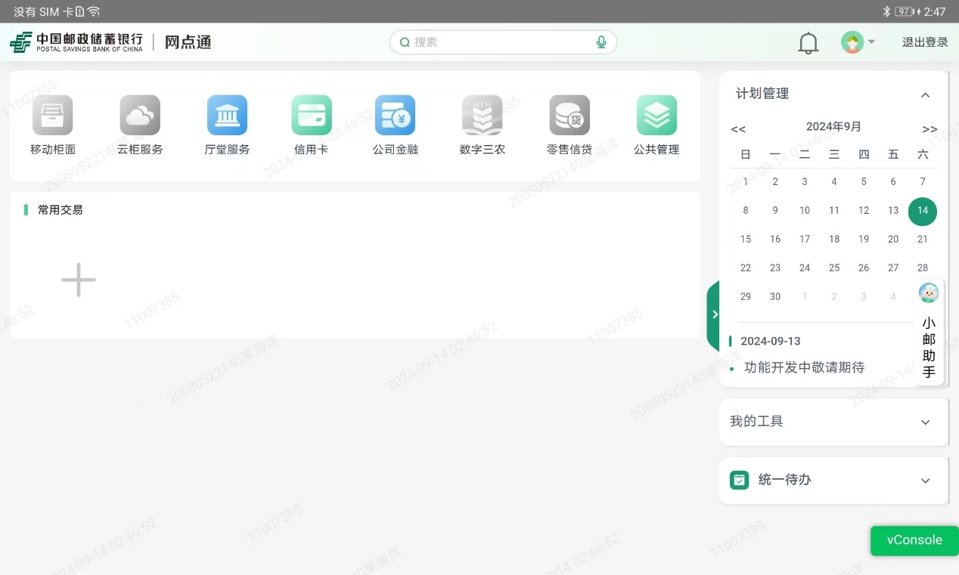

重构之后的网点运营在在邮e通首页更名为厅堂服务，点击厅堂服务进入厅堂服务首页，小邮助手悬浮于页面，点击圆形悬浮图标，小邮助手将变为长条形状贴在屏幕边缘，点击后恢复。

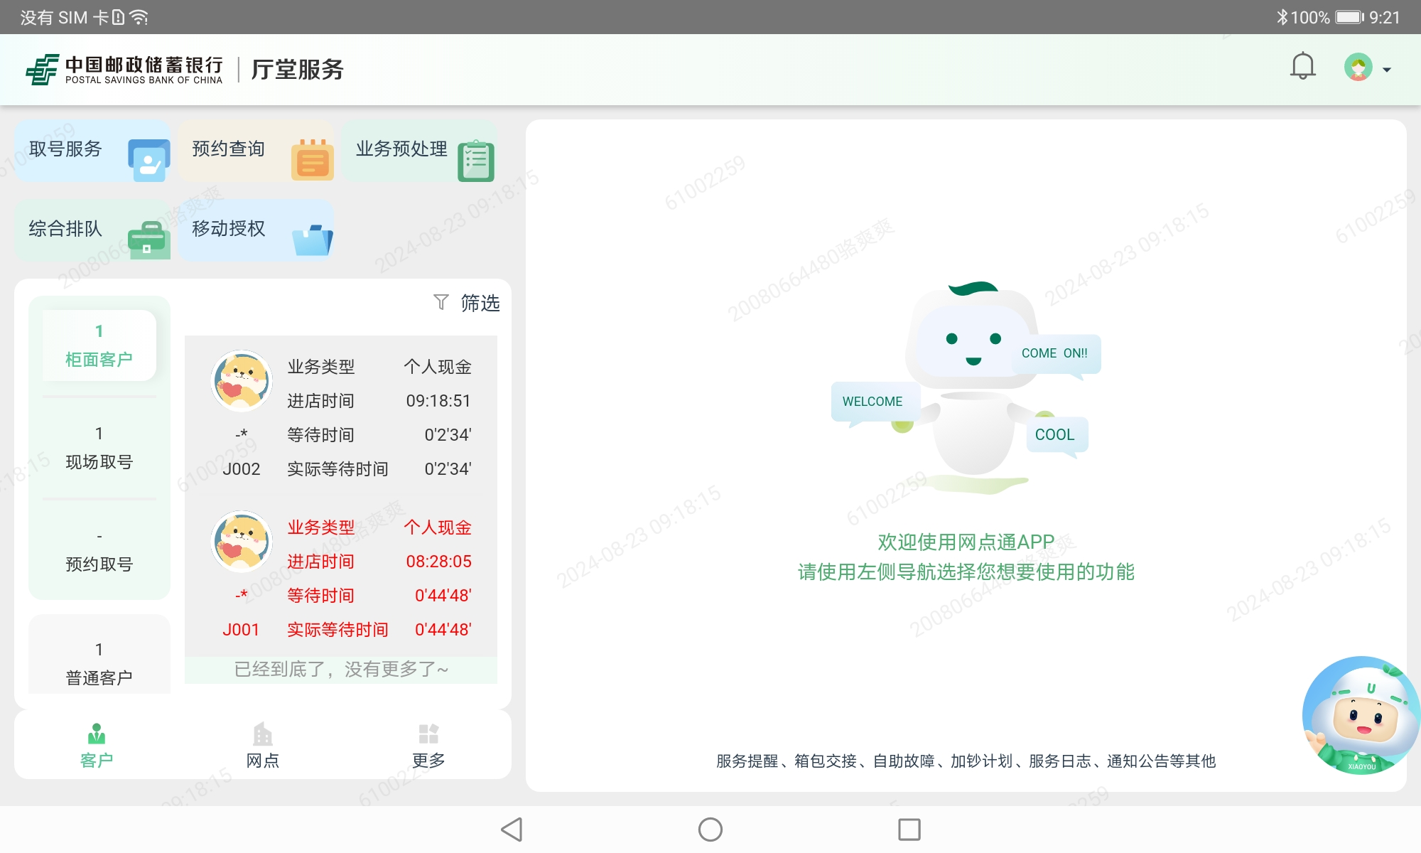

如上图，左上部分为取号服务，预约查询，业务预处理，综合排队，移动授权，周边网点（待上线）等主要功能模块，左侧栏为当前排队客户，相较与老网点运营，厅堂服务将更多关注客户，通过筛选，可以快速对用户进行分类，方便柜员触达客户，点击左侧排队客户，右侧将展示客户在我行相关信息，包含基本信息，持有我行产品情况，综合营销及营销商机，后续可在此基础上进行拓展更多信息展示。

其中取号服务包括了身份证取号，银行卡取号等多种取号方式，用户取号后，会展示在首页左侧的排队客户中。业务预处理囊括了强化风险识别，账户限制服务登记簿查询，可疑名单查询，账户风险等级查询等，主要用于客户在柜台办理相关业务时的预处理，提升业务办理效率。点击综合排队可以查看当前网点窗口排队情况。移动授权作为厅堂服务核心功能之一，也位于首页顶部，点击进入后可以进行ITM移动授权或统一柜面授权等。周边网点可以查看当前网点的周边网点，正在筹备开发中，后续上线。

点击底部菜单栏更多后展示当前登陆柜员信息，及交叉引荐，数字人民币二维码推荐及岗位资格证书查询功能，点击交叉引荐进行引荐线索录入，录入之后需要在登录CRM系统执行，执行完成后，登录邮e通，将在首页完成动线，如下图。

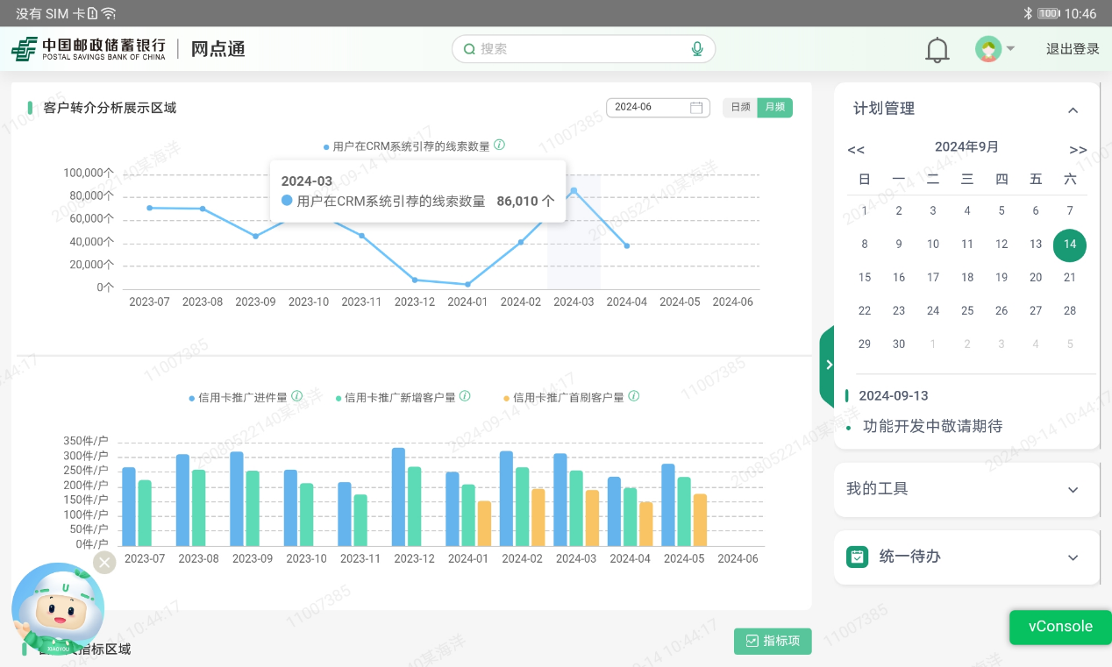

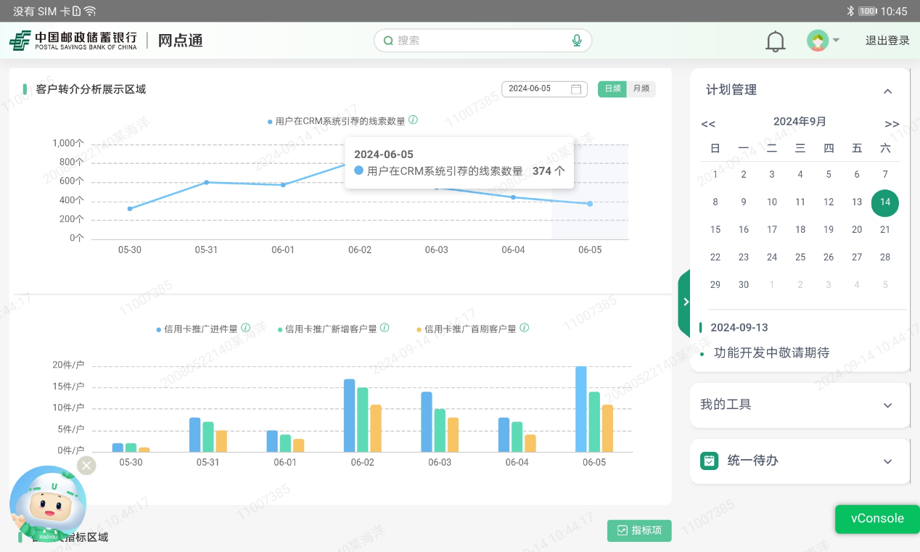

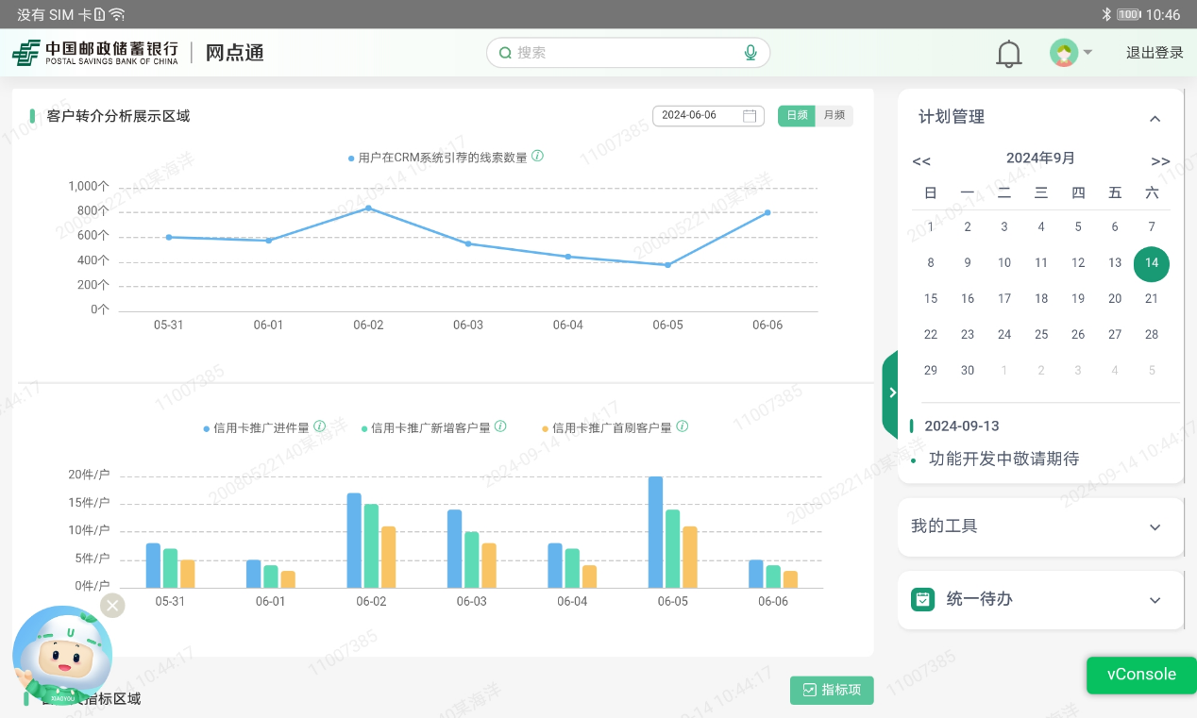

若登录机构为新版厅堂PAD客户视图需求内试点机构，则会展示新版客户视图，如下：

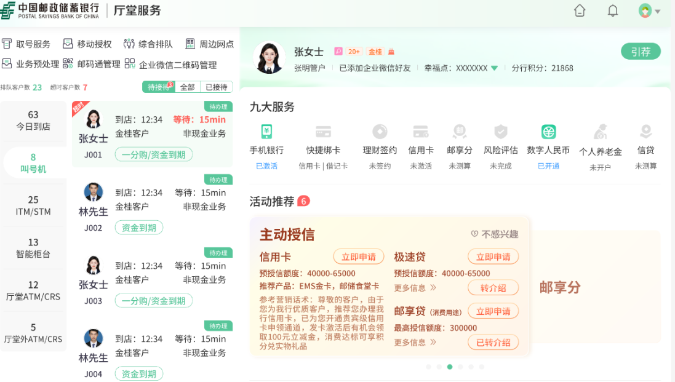

具体介绍详见1.31 优化PAD客户视图

# 功能分析

## 账户限制服务登记簿查询

### 功能描述

用于查询业务受限账户状态信息，包括限制非柜面交易（新增客户6个月未发生交易、一手机号对应多个客户、涉案账户、惩戒客户）、账户停用以及查询账户被限制服务的原因，当查询无数据时，增加提示语。

### 操作权限

* 交易使用机构

全国网点

* 操作权限及授权

操作人员身份:邮e通厅堂服务操作员

授权人员身份:营业主管

其它特殊授权:无

* 操作范围

全国自营网点

### 操作流程

1.进入业务预处理，选择账户限制服务登记簿查询

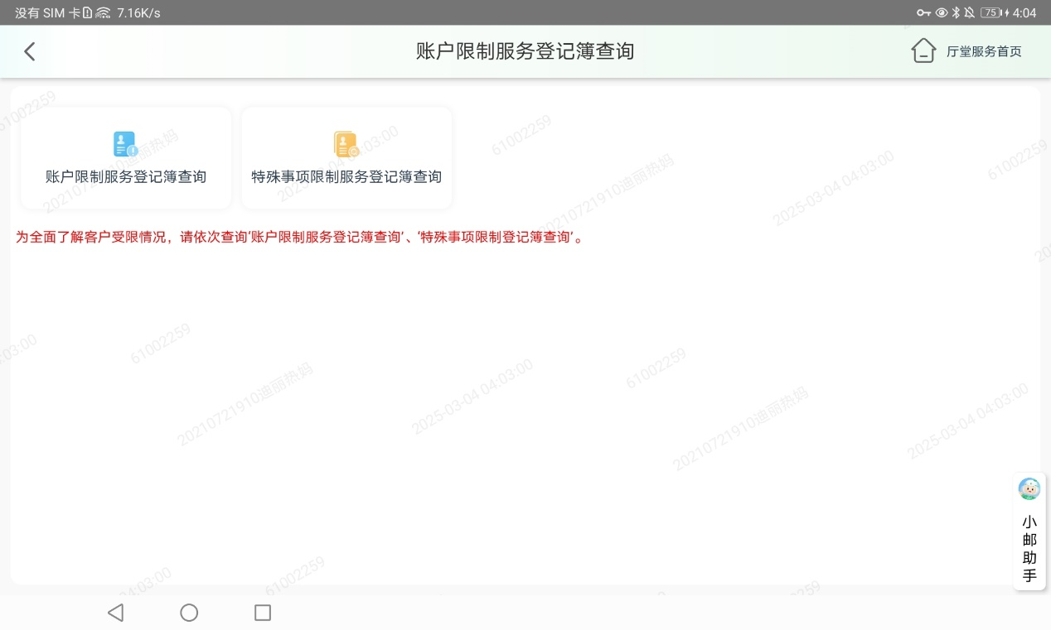

2.输入查询信息，选择数据显示形式，点击查询，当查询无数据时，增加提示语。

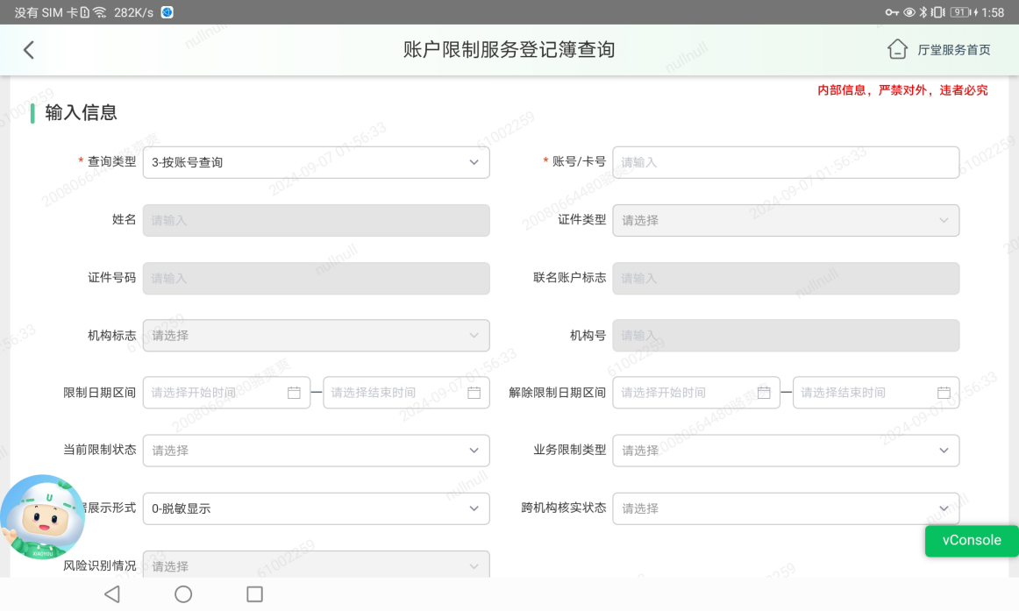

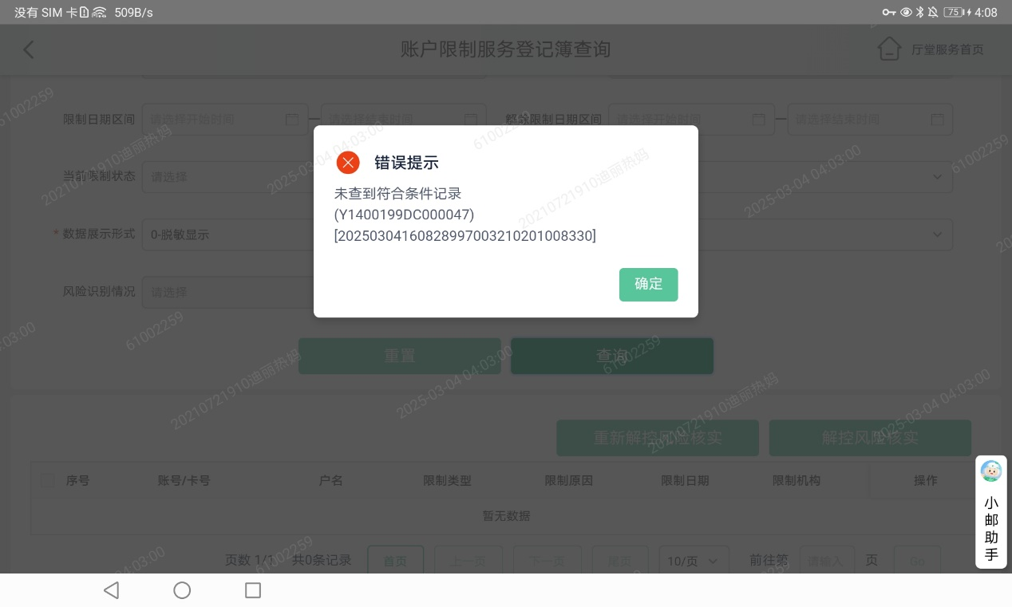

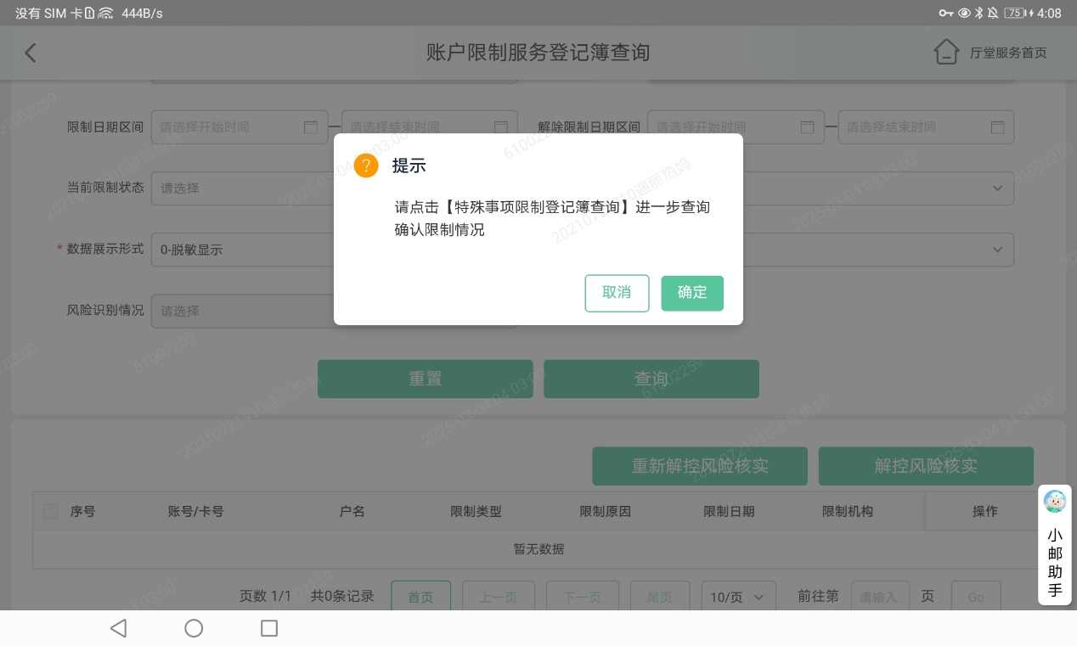

3.在查询出的列表选择一条数据，点击详情，可以查看限制详情

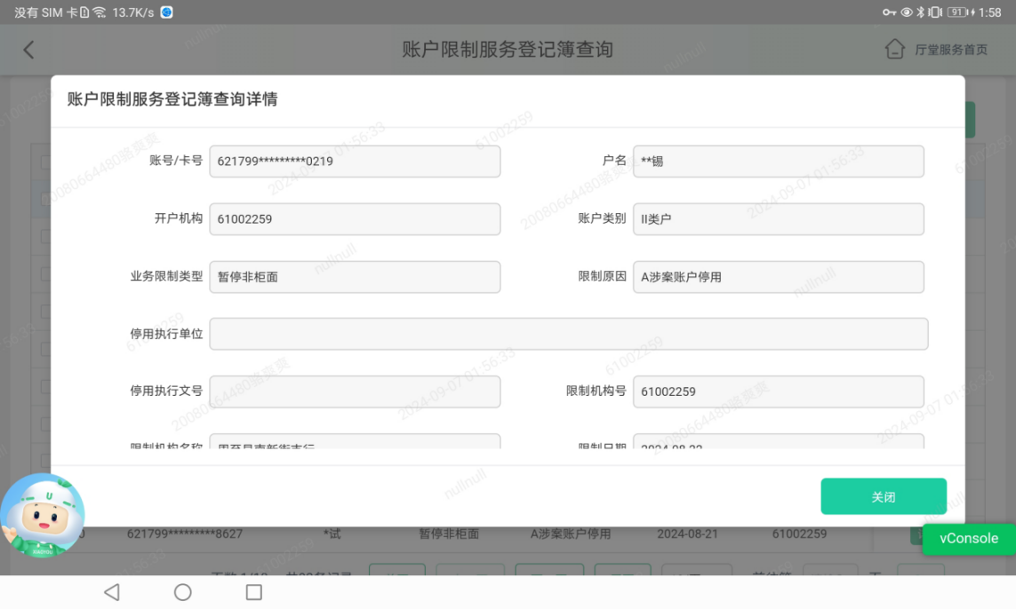

### 注意事项

无

## 特殊事项限制服务登记薄查询

### 功能描述

查询账户的特殊事项限制服务登记簿。

### 操作权限

* 交易使用机构

全国网点

* 操作权限及授权

操作人员身份:邮e通厅堂服务操作员

授权人员身份:营业主管

其它特殊授权:无

* 操作范围

全国自营网点

### 操作流程

1.进入业务预处理，选择特殊事项限制服务登记簿查询

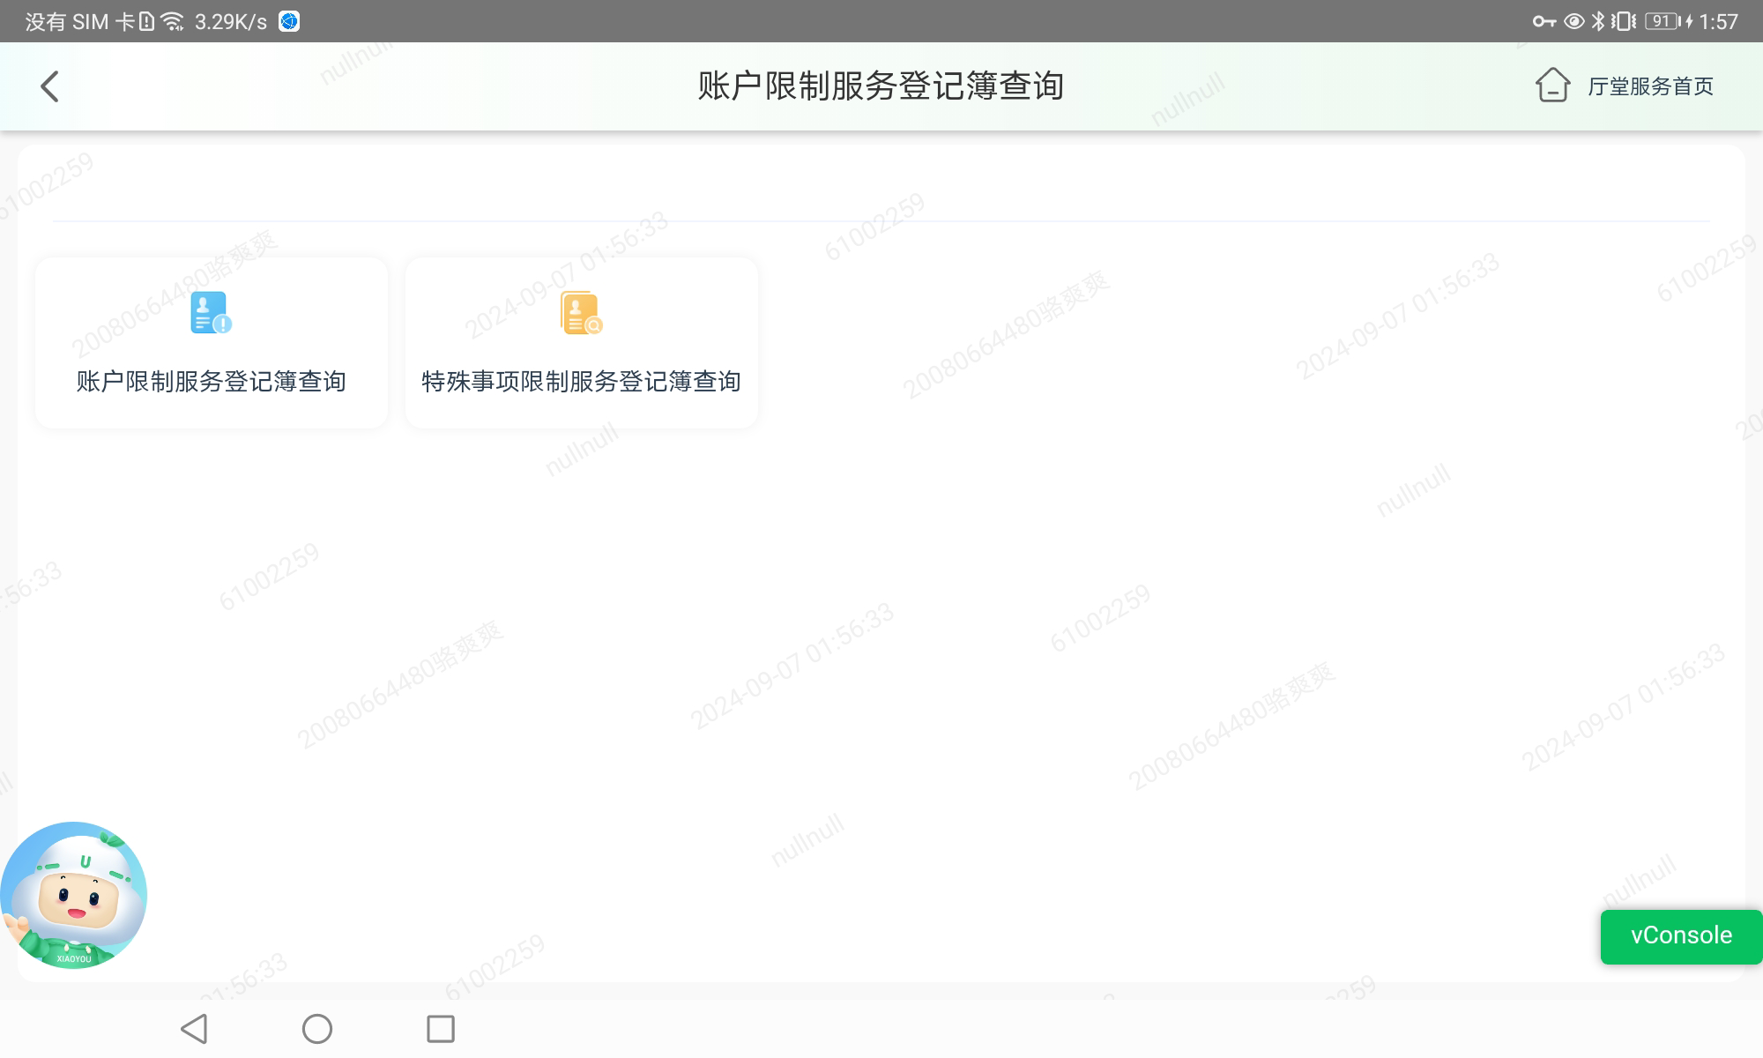

2.输入查询信息，选择数据显示形式，点击查询

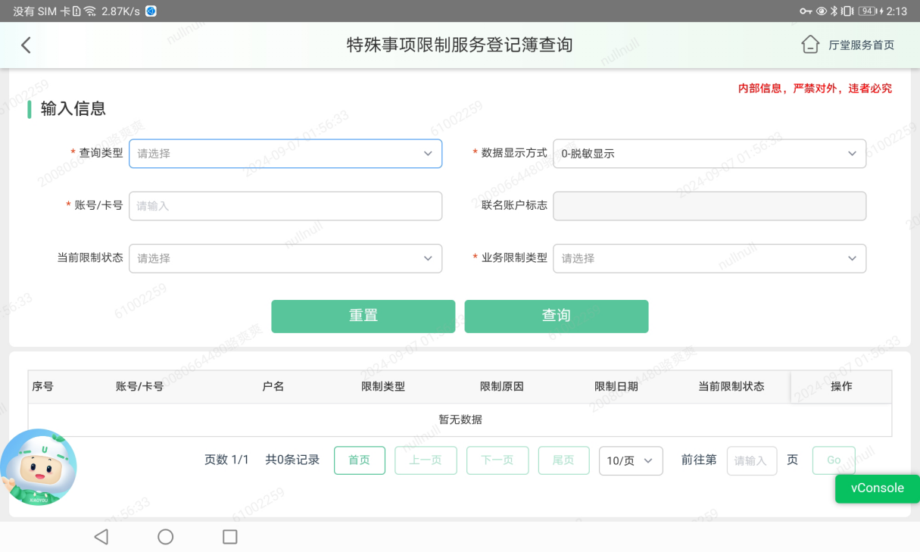

3.在查询出的列表选择一条数据，点击详情，可以查看限制详情

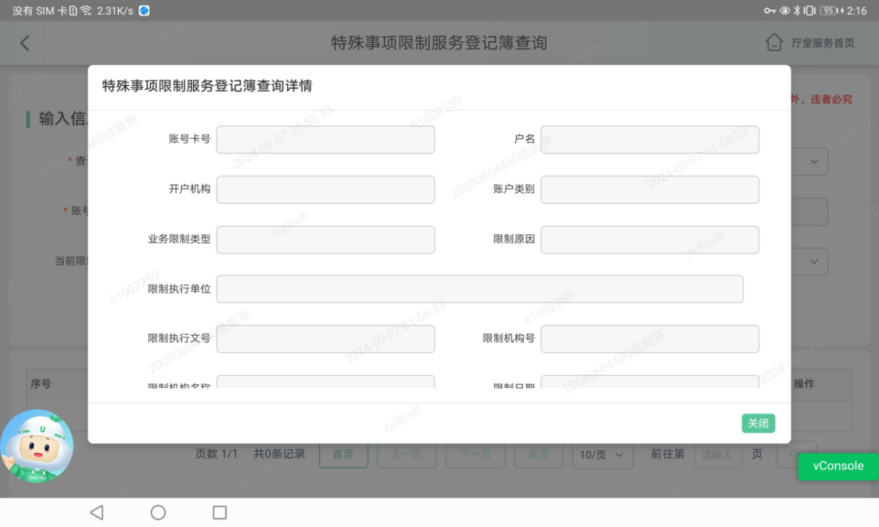

### 注意事项

无

## 解控跨机构核实

### 功能描述

当客户申请解除账户管控时，受理行进入【账户限制服务查询】交易，查询账户限制情况，如需获得账户管控行是否允许解除账户管控意见时，在受限列表中选中需管控行核实的限制记录，发起【解控跨机构核实】，移动展业将发起核实内容推送到管控行。管控行收到【待办事项】后，在T+1日内根据核实情况，通过【账户限制服务查询】交易的【解控跨机构核实】功能，回复解控核实意见。移动展业将回复核实推送到受理行，受理行根据回复结果进行下一步处理。系统支持各机构查询本机构和具体账号发起核实、回复的解控核实记录(解控跨机构核实试点：已全国推广)。

### 操作权限

* 交易使用机构

全国网点

* 操作权限及授权

操作人员身份:厅堂服务操作员

授权人员身份:无

其它特殊授权:无

* 操作范围

全国自营网点

### 操作流程

1.进入业务预处理，选择账户限制服务登记簿查询/也可点击pad顶部通知直接进入账户限制服务登记簿查询



2.输入查询信息，选择数据显示形式，点击查询



3.选择一条或多条限制记录，点击解控跨机构核实，若未做过风险识别，需要先进行联网核查，若做过，则不需要

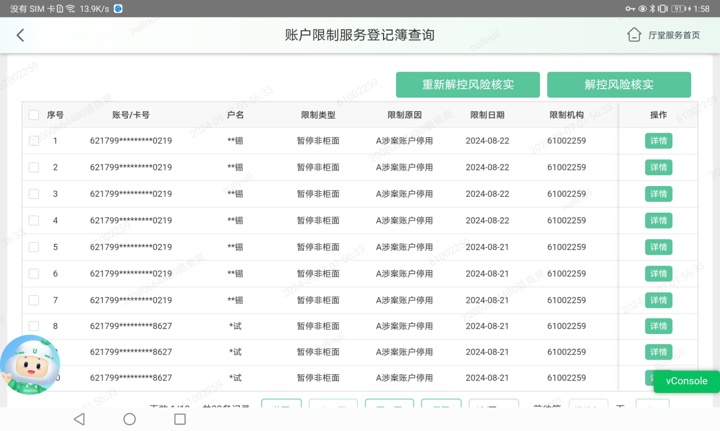

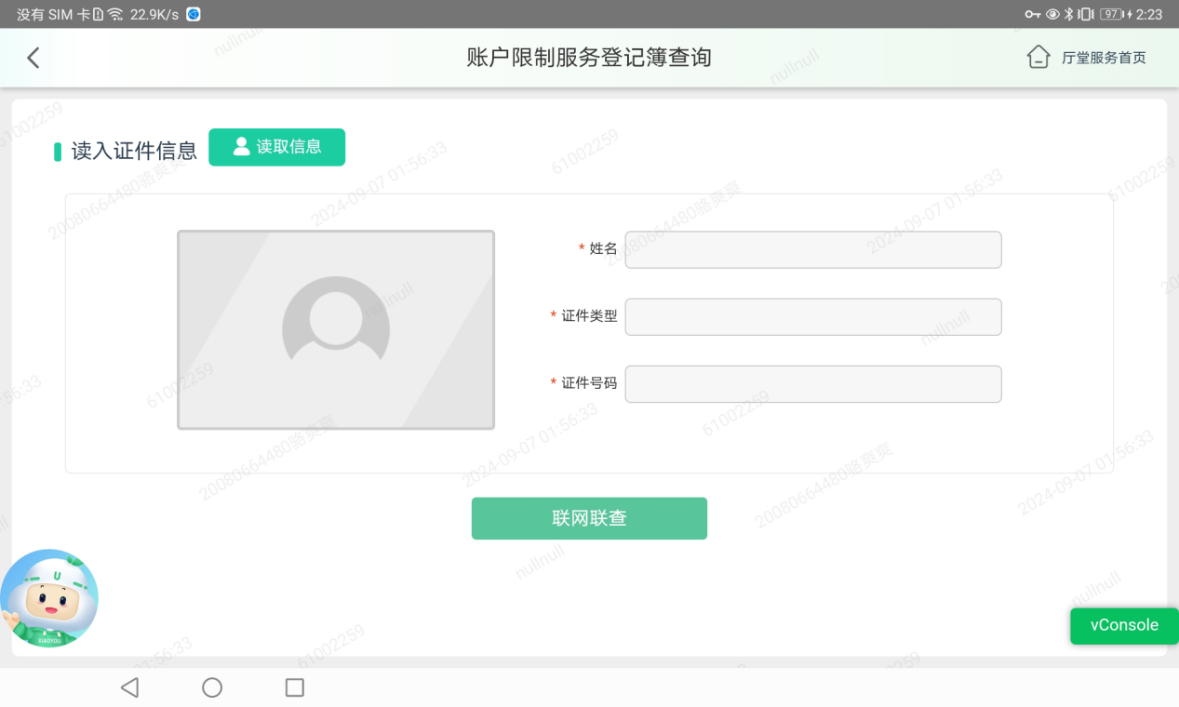

4.联网核查后会进入客户信息详情界面，柜员可自行核对客户信息是否一致，一致则点击下一步进入，不一致可点击修改客户信息按钮进入移动柜面客户信息录入修改交易进行修改

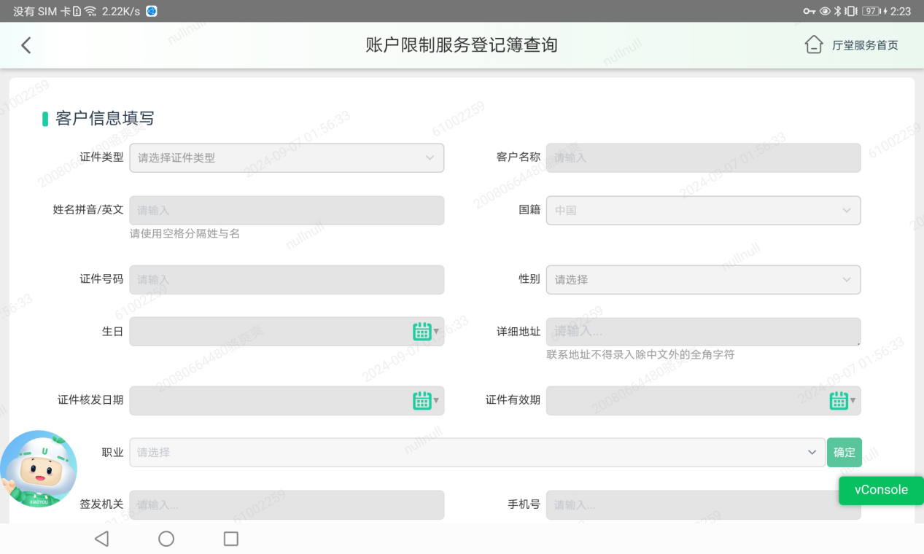

5.客户信息无误，点击下一步进入风险识别界面

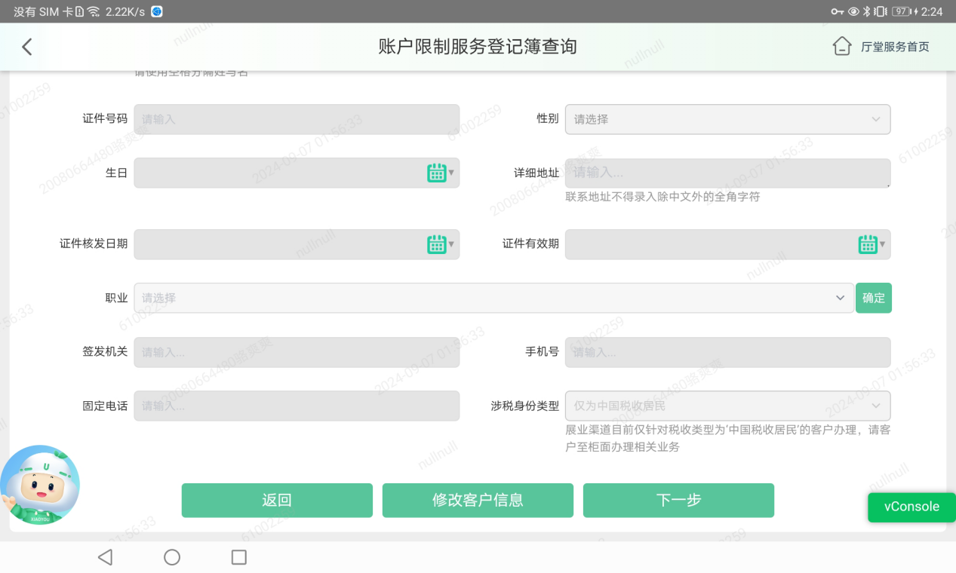

6.风险识别界面 ，柜员填写风险排查内容，若有签字类单据，请进行签字，也可选择录入补拍类单据。

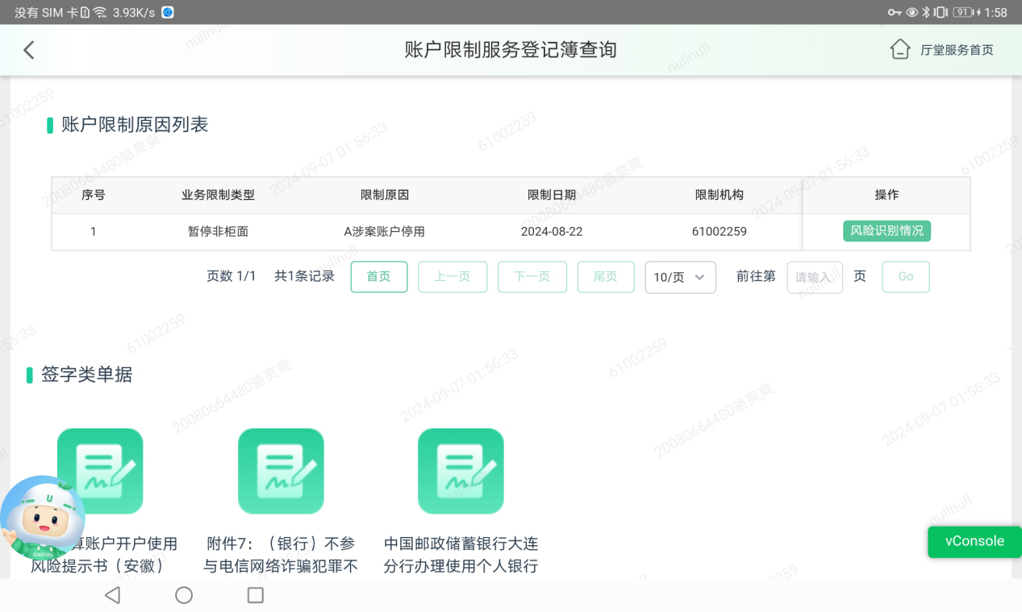

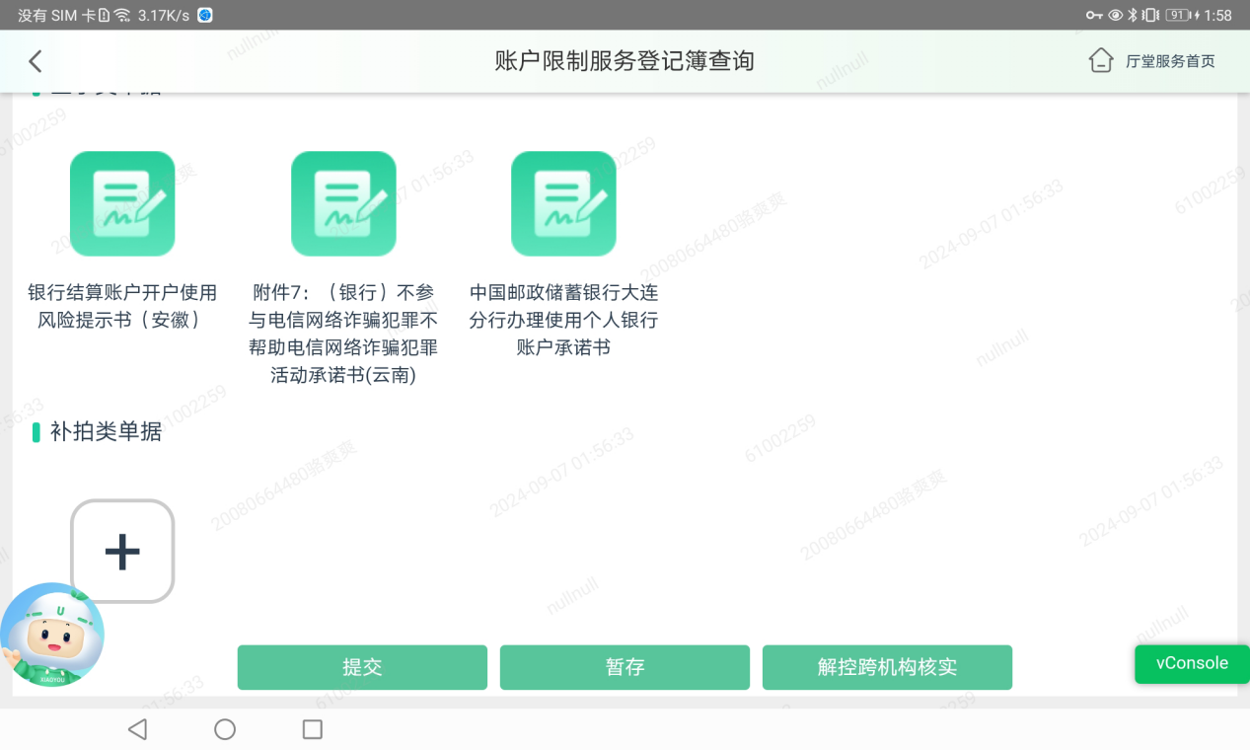

7.填写完成后，柜员点击提交或暂存保存结果，若点击暂存，这条限制记录的风险识别结果则展示为未完成。注意，若点击解控跨机构核实按钮不会直接保存结果，并且解控跨机构核实不需填写风险识别结果

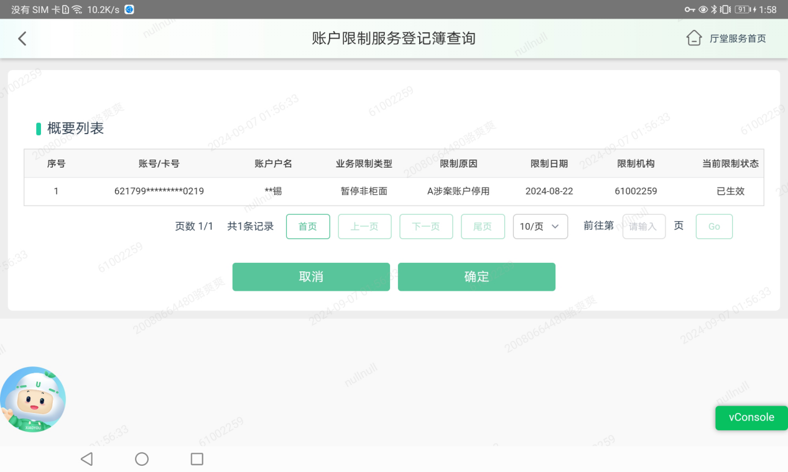

8.解控跨机构核实界面，点击确定展示跨机构核实信息，填写完成后结果上送新核心存款，流程启动成功后，本机构pad将会收到通知，点击通知可直接跳转至账户限制服务登记簿查询界面。

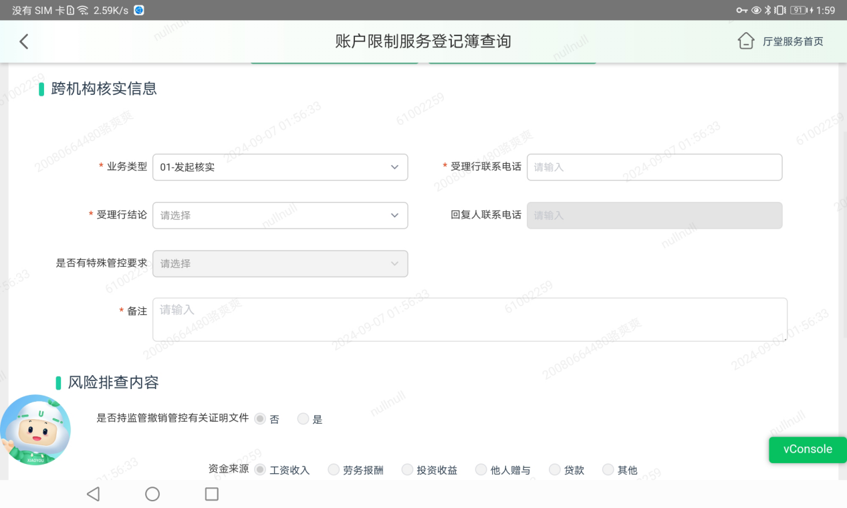

### 注意事项

无

## 强化风险识别

### 功能描述

该功能用于业务预处理,用于对客户进行风险识别,并且维护各分行特色化单据进行电子签名，配置单据适用的交易,并可以拍摄相关单据。

### 操作权限

* 交易使用机构

网点

* 操作权限及授权

邮e通厅堂服务各角色

* 操作范围

全国

### 操作流程

1.移动展业邮e通厅堂服务通过**“业务预处理”**进入**“强化风险识别”**交易，再进入“**开户强化风险识别**”交易，使用外设进行身份识别采集客户信息，系统将提示客户已有账户数量情况等。

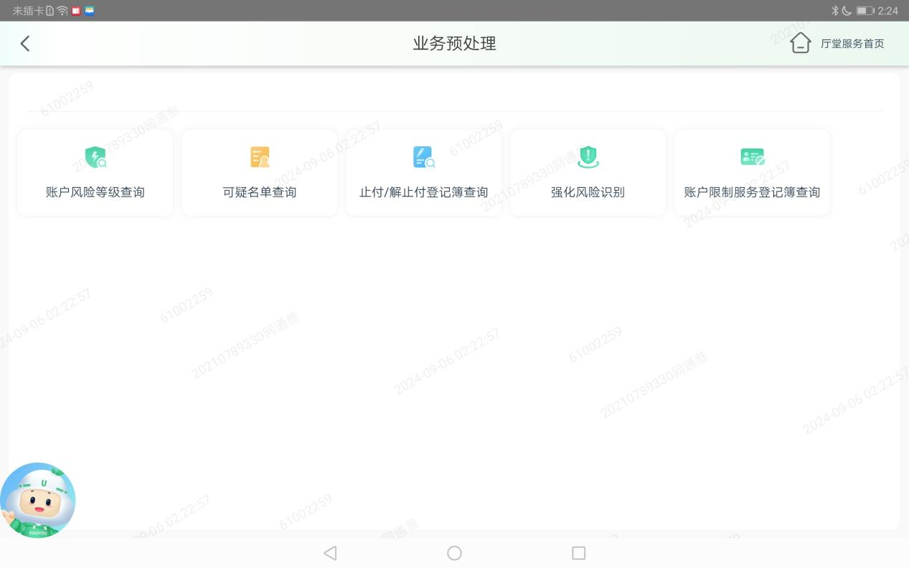

2.点击强化风险识别，选择开户强化风险识别执行交易

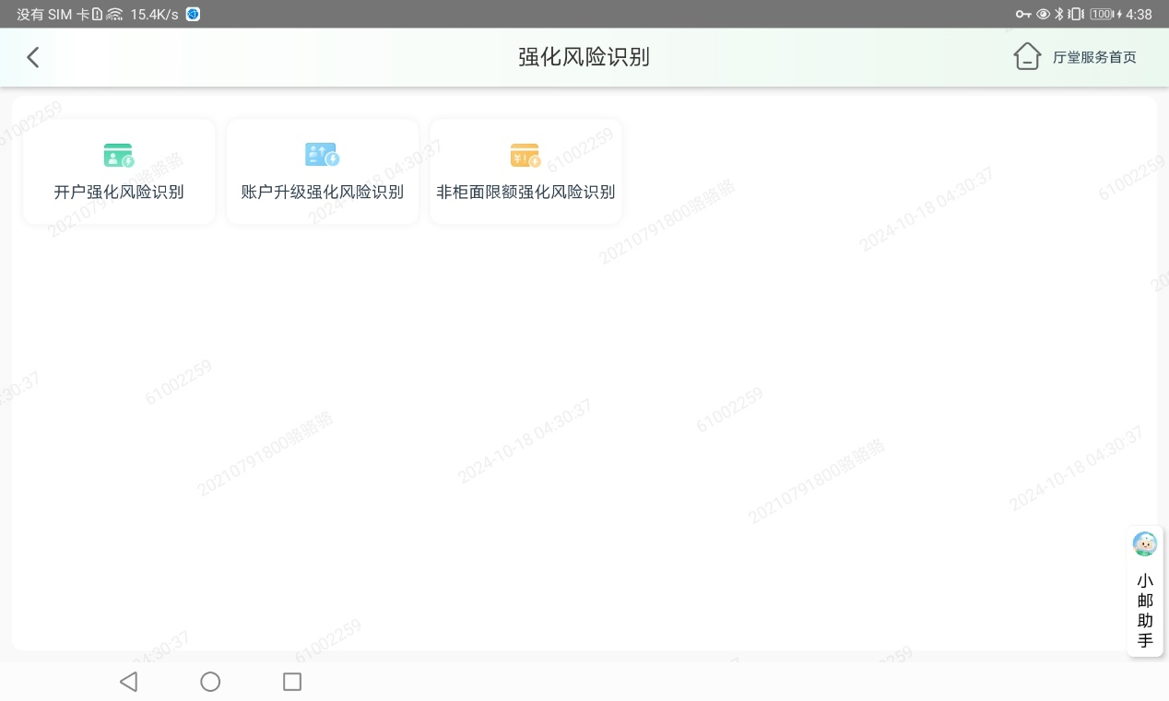

3.外设获取身份证信息进行联网核查

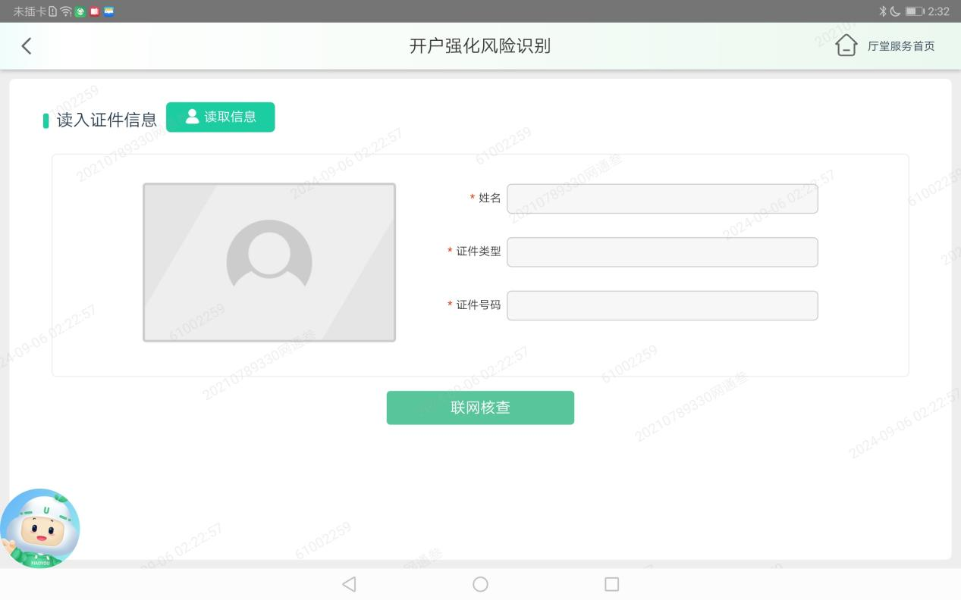

4.根据实际情况填写客户信息，如有新增或修改，需集中授权

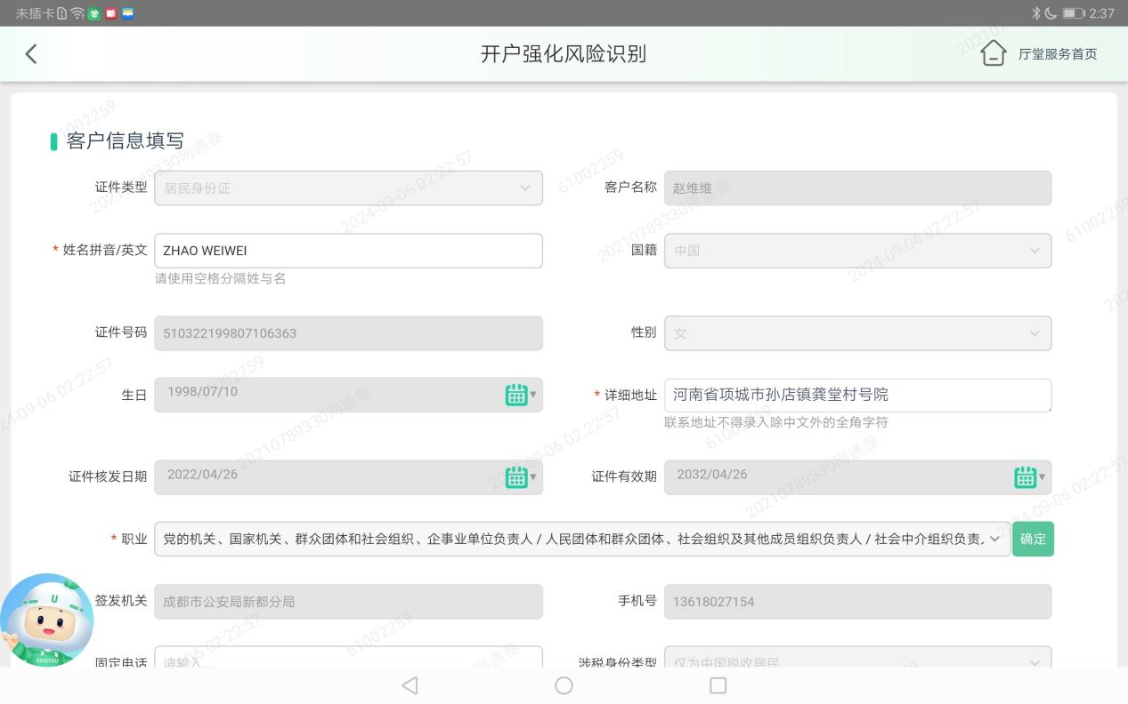

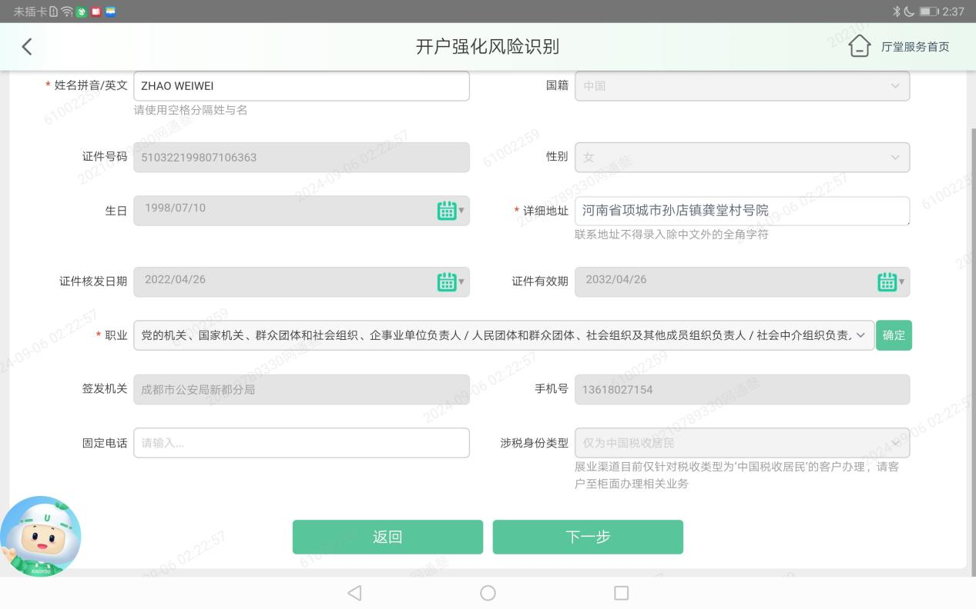

5.集中授权提交，需要上传身份证正反面和客户经理合照影像

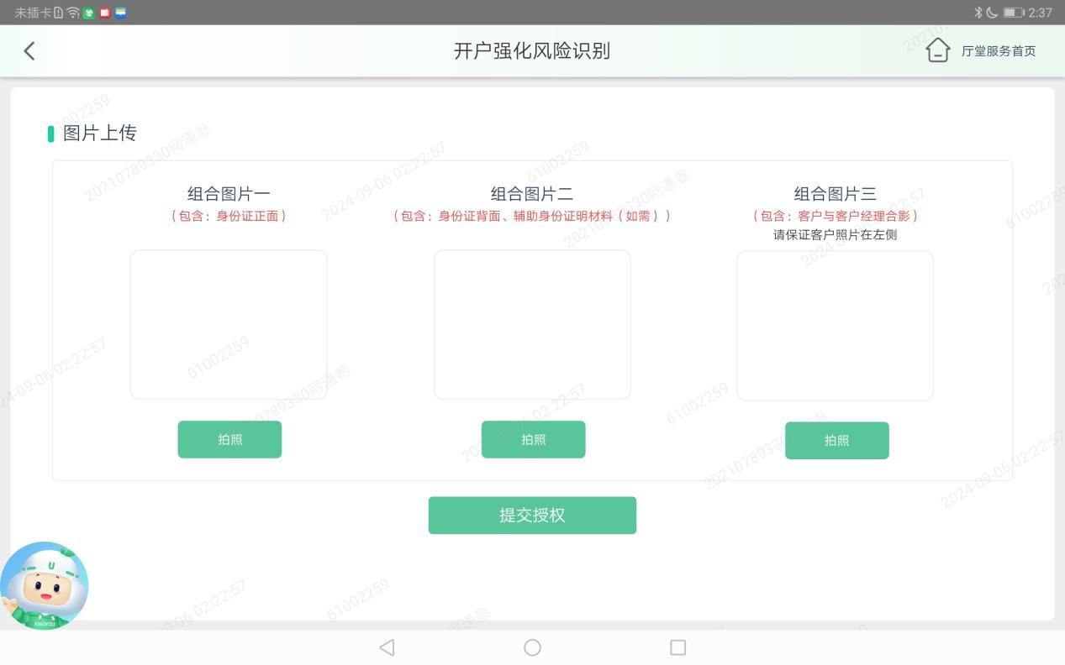

6.上传和需等待授权通过

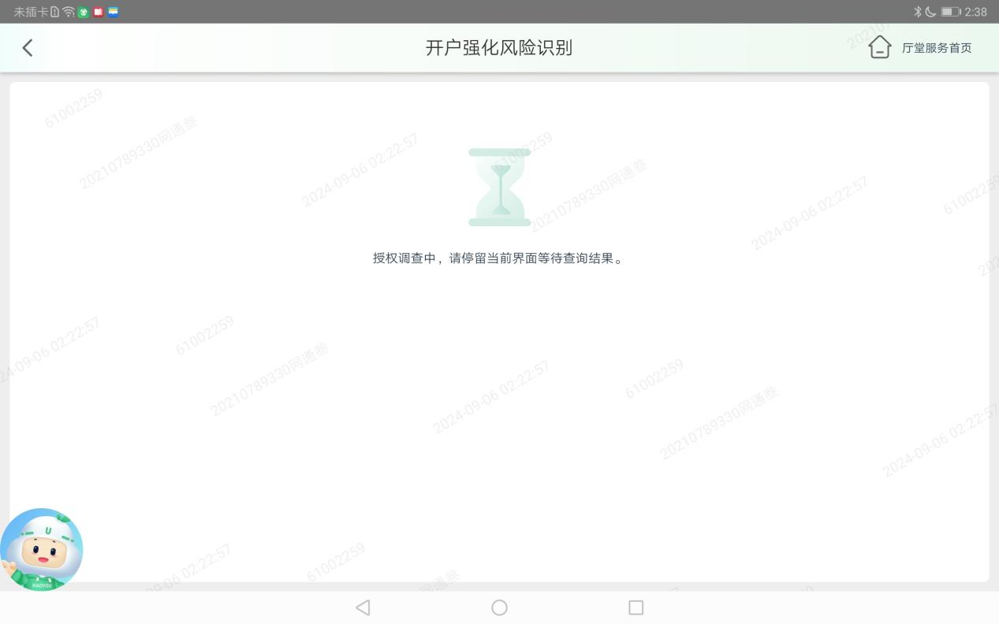

7.集中授权提交成功执行下一步风险识别表单填写

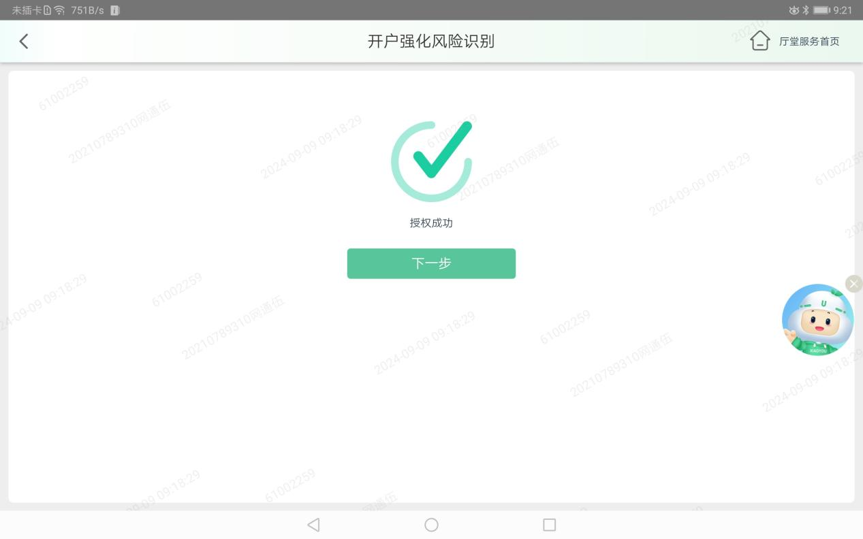

8.由**尽调人员**填写尽调表单。

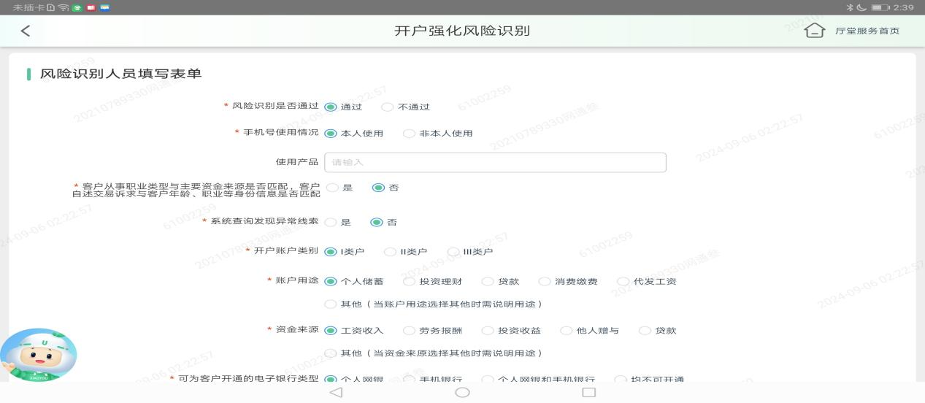

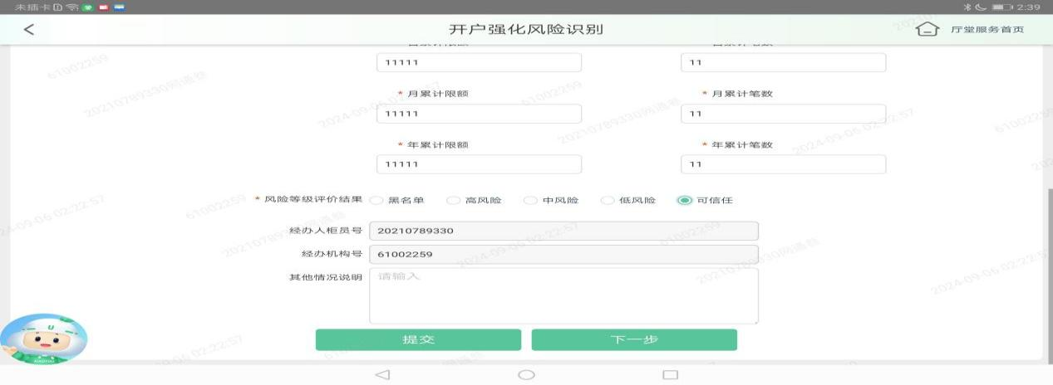

9.如分行已维护签字类单据，需点击电子签名进行签署，如有其他补拍类材料，点击加号拍照后提交。

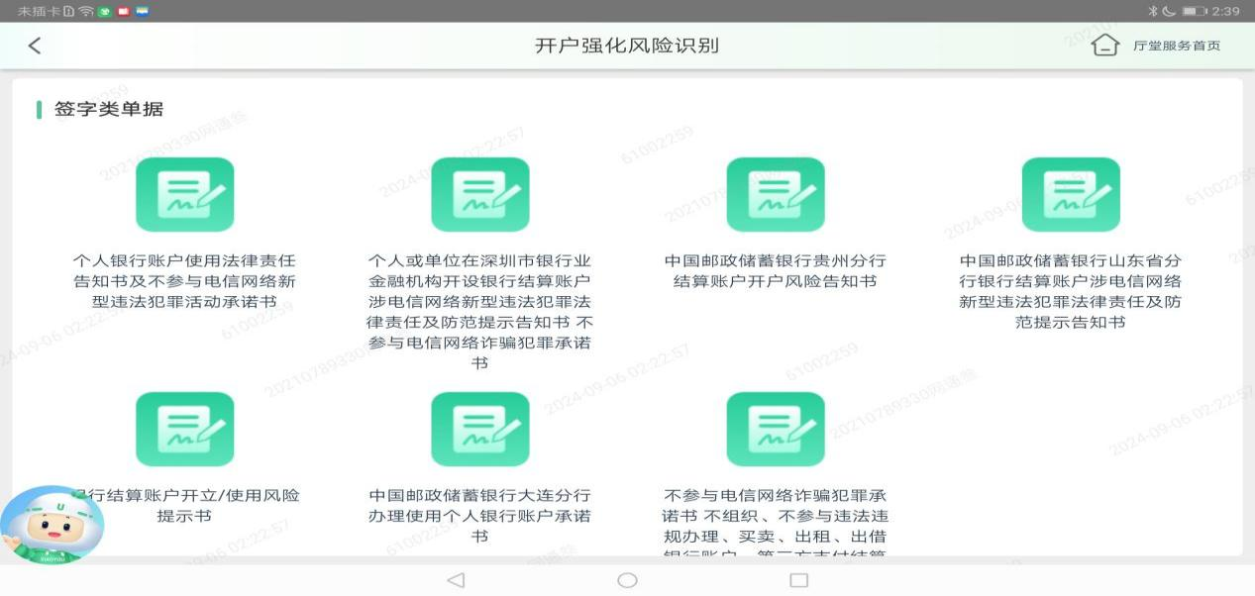

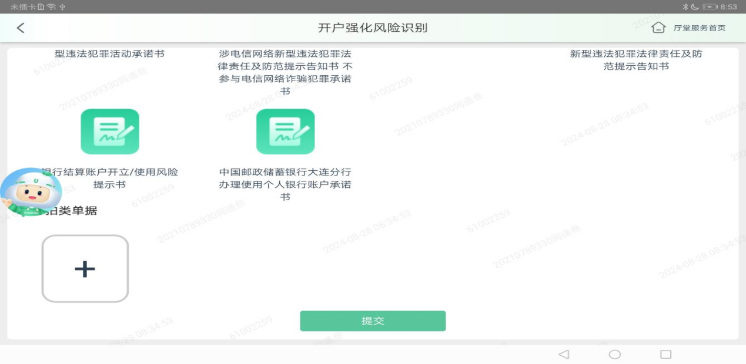

10.完成后提交，可在柜面、智能柜台、ITM进行后续的开户操作。**风险识别结果仅当天、本网点有效**

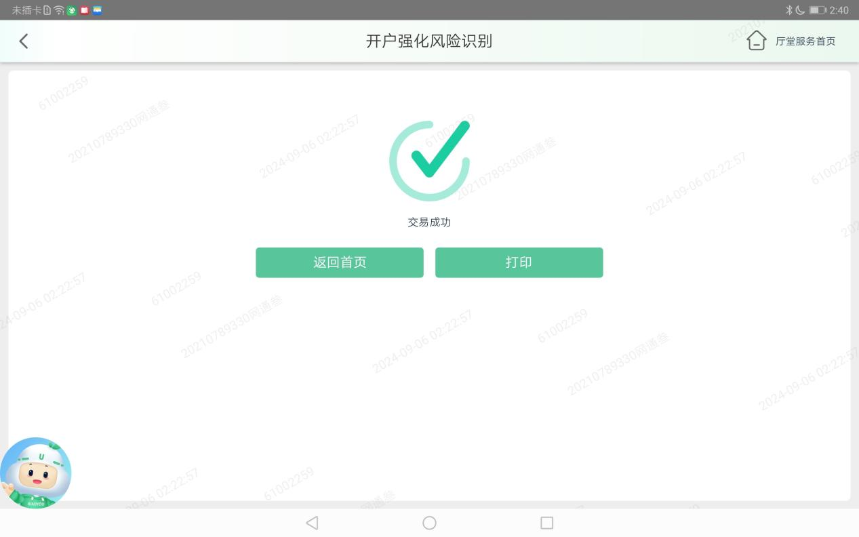

### 注意事项

无

## 通知公告

### 功能描述

查看当前pad的通知公告

### 操作权限

* 使用机构

代理营业机构、邮储银行（合作支行）

* 操作权限及授权

试点地区员工登录邮e通厅堂服务

* 操作范围

试点地区

### 操作流程

1.登录邮e通厅堂服务，点击左下方网点选择通知公告查看消息

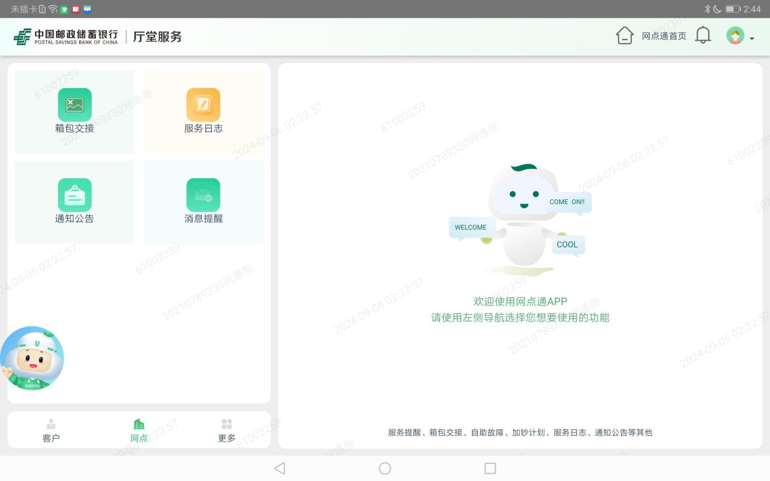

2.进入通知公告可查看待阅和已阅消息和列表数据

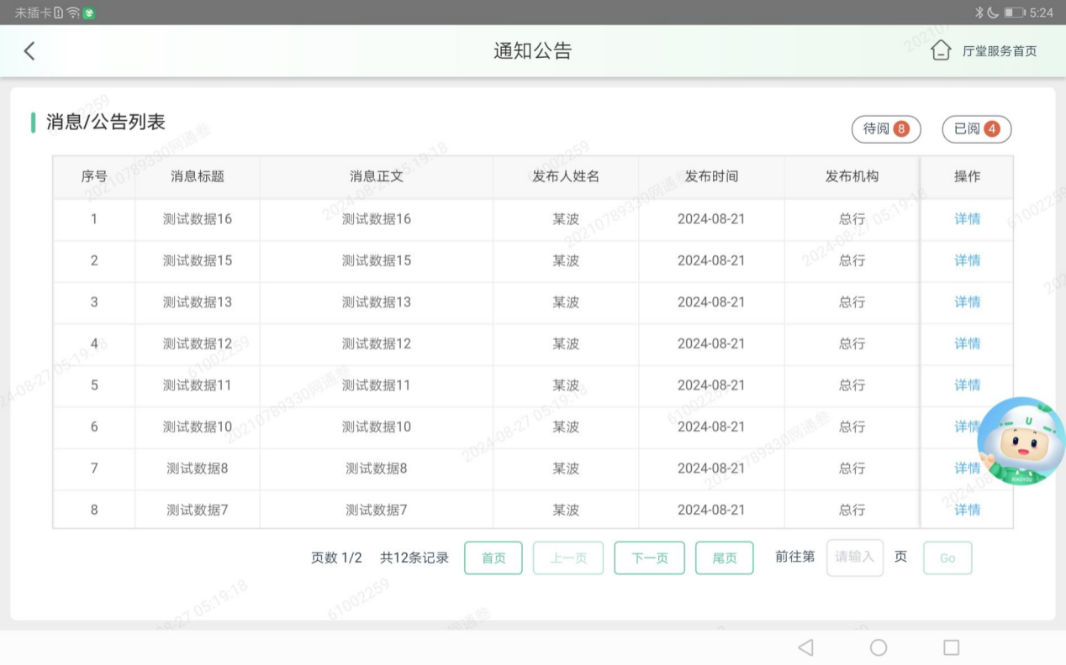

3.可点击消息详情查看此条消息详情信息

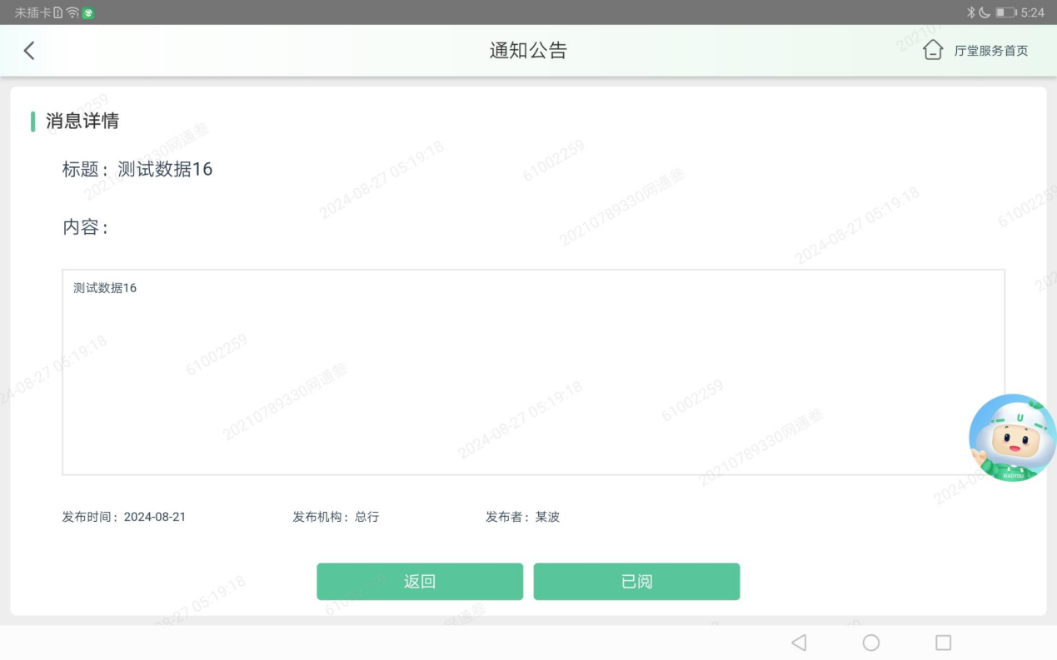

### 注意事项

无

## 岗位资格证书

### 功能描述

查询并展示岗位资格证书

### 操作权限

* 使用机构

代理营业机构、邮储银行（合作支行）

* 操作权限及授权

试点地区员工登录邮e通厅堂服务

* 操作范围

试点地区

### 操作流程

1.登录邮e通厅堂服务，点击左下方更多选择岗位资格证书查询

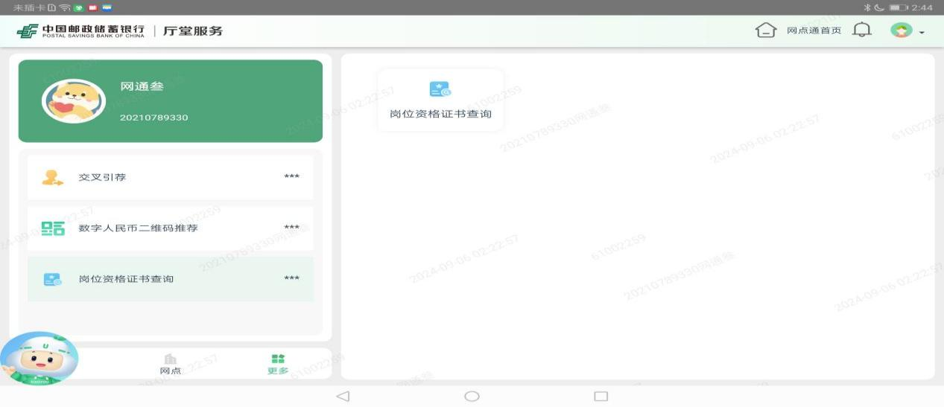

2.点击岗位资格证书查询，即可查看列表信息

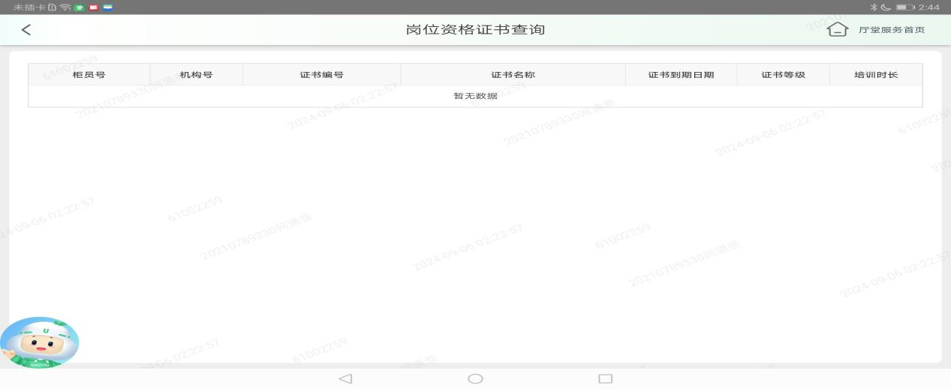

### 注意事项

无

## 账户升级强化风险识别

### 功能描述

移动展业新增电子复杂风险识别交易，实现风险识别调查线上化。

### 操作权限

* 使用机构

代理营业机构、邮储银行（合作支行）

* 操作权限及授权

试点地区员工登录邮e通厅堂服务

* 操作范围

试点地区

### 操作流程

1.移动展业邮e通厅堂服务通过**“业务预处理”**进入**“强化风险识别”**交易，再进入“**账户升级强化风险识别**”交易



2.点击强化风险识别，选择账户升级强化风险识别执行交易

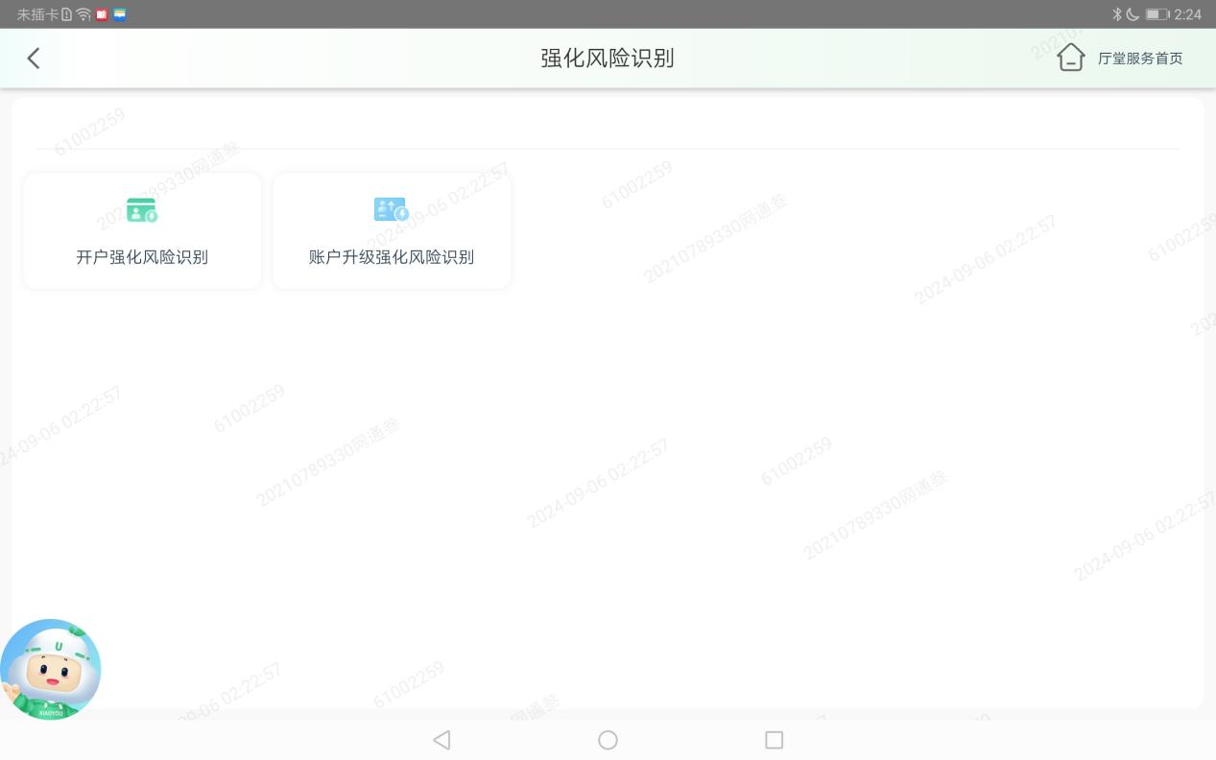

3.外设获取身份证信息进行联网核查

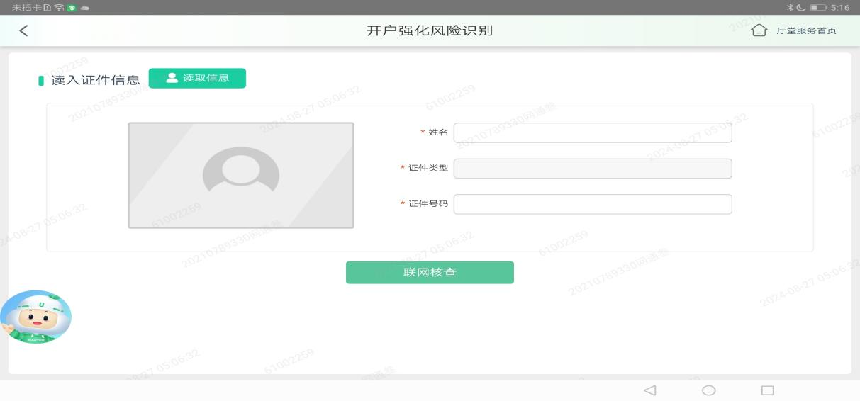

4.通过联网核查后可查看待升级账户信息

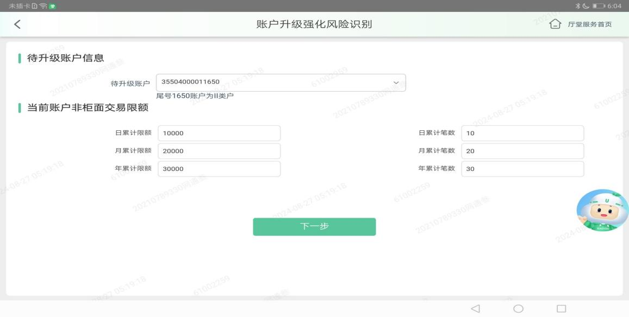

5.点击下一步进行风险识别表单填写

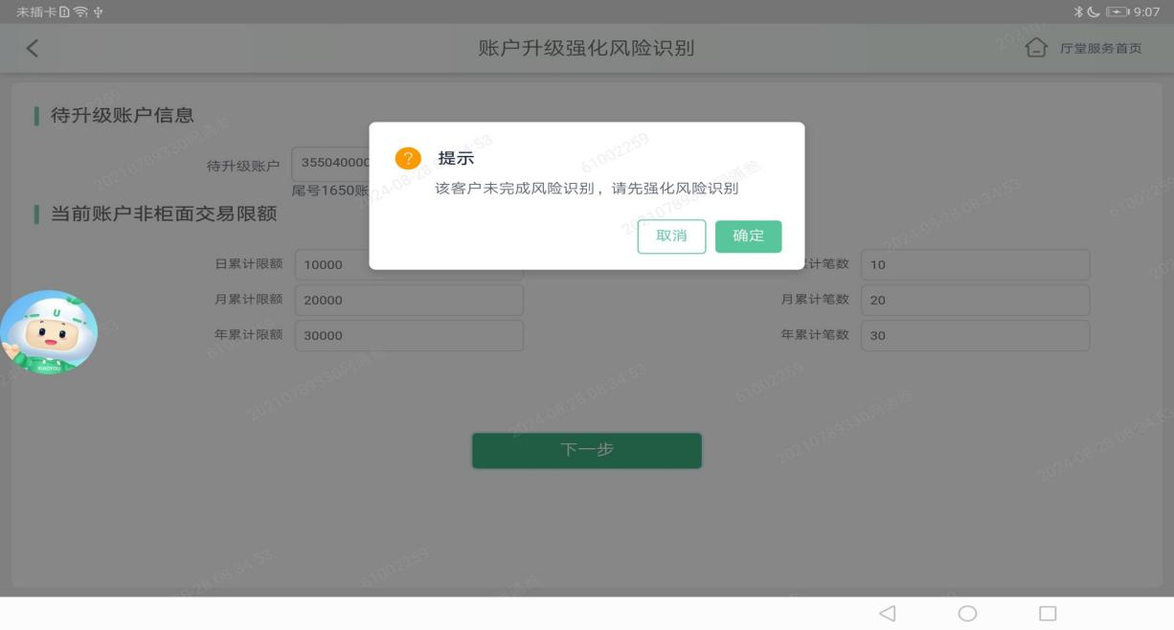

6.进行风险识别人员表单填写填写

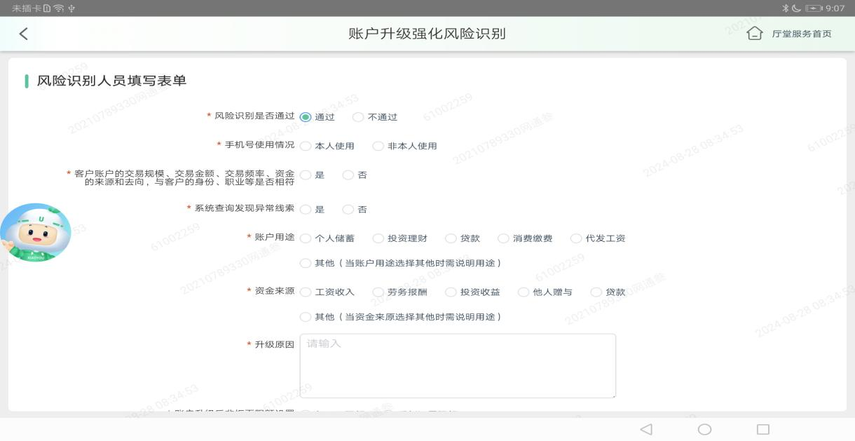

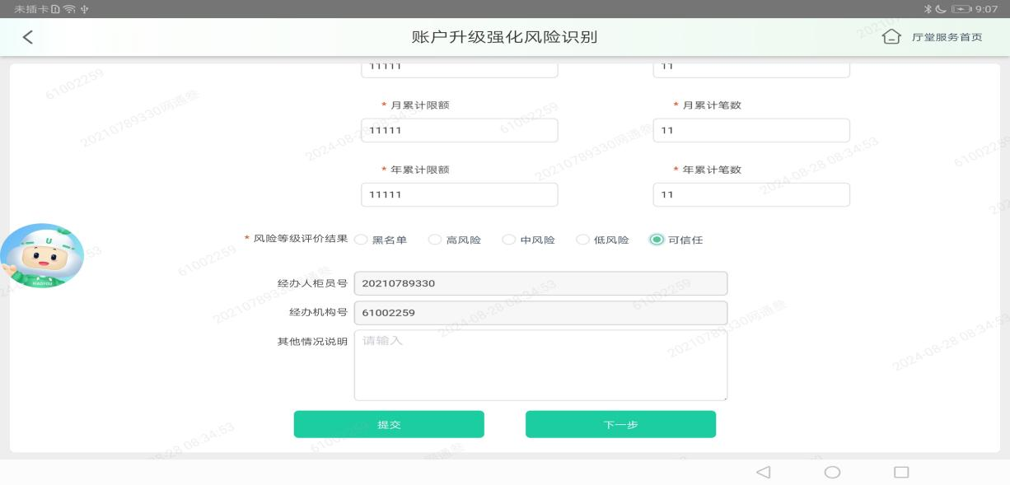

7.分行已维护签字类单据，需点击电子签名进行签署，如有其他补拍类材料，点击加号拍照后提交，成功点击确认返回首页

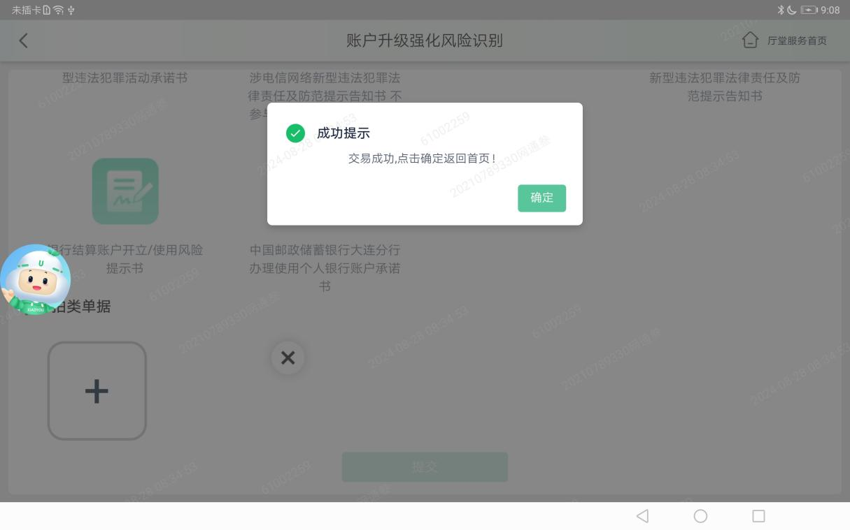

### 注意事项

无

## 综合排队

### 功能描述

移动展业实现pad查看排队列表。

### 操作权限

* 使用机构

代理营业机构、邮储银行（合作支行）

* 操作权限及授权

试点地区员工登录邮e通厅堂服务

* 操作范围

试点地区

### 操作流程

1.点击综合排队按钮交易



2.进入排队页面

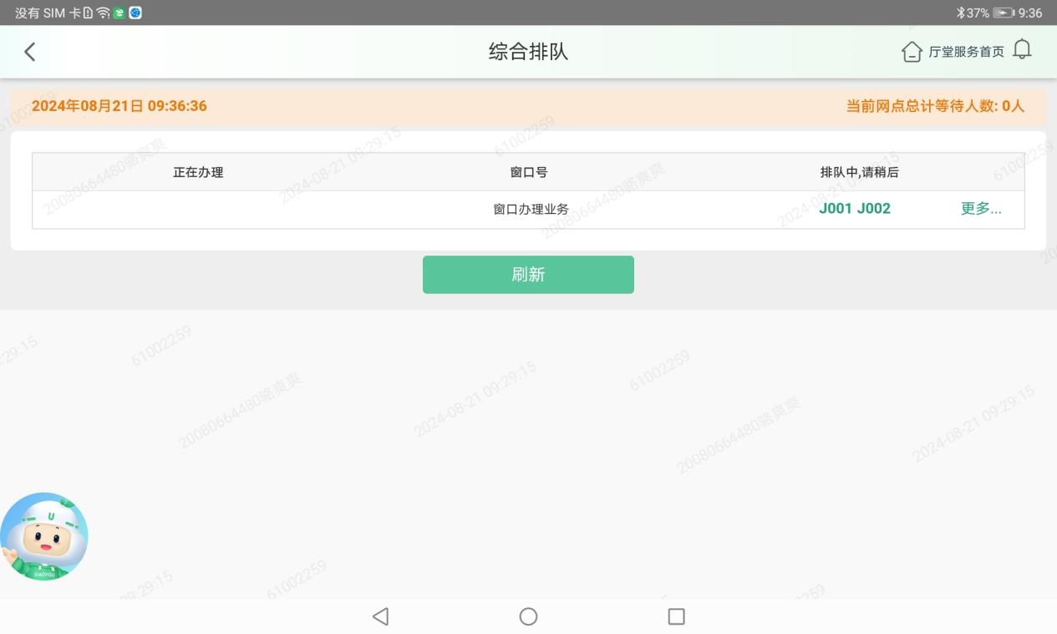

### 注意事项

无

## 客户列表

### 功能描述

移动展业实现pad查询客户列表以及详情功能。

### 操作权限

* 使用机构

代理营业机构、邮储银行（合作支行）

* 操作权限及授权

试点地区员工登录邮e通厅堂服务

* 操作范围

试点地区

### 操作流程

1.点击客户列表的其中一个客户

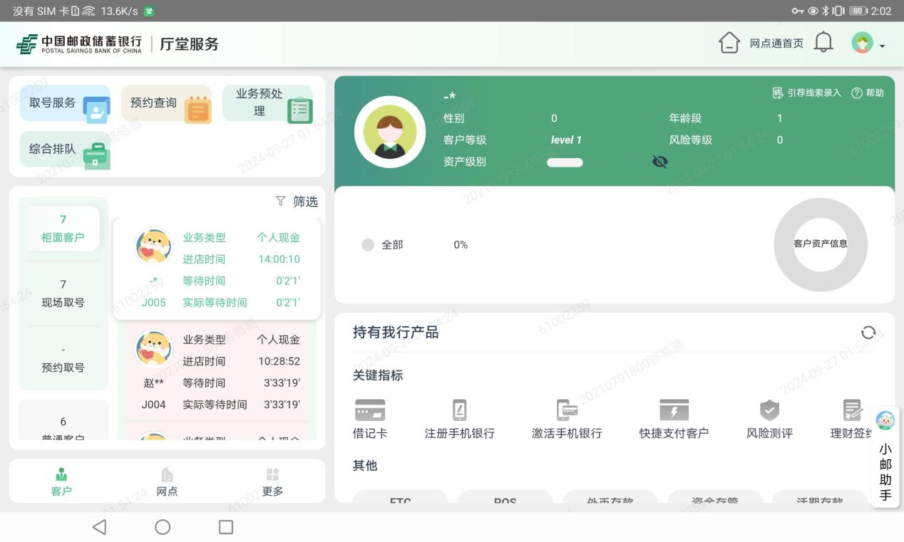

2.右边显示客户的信息

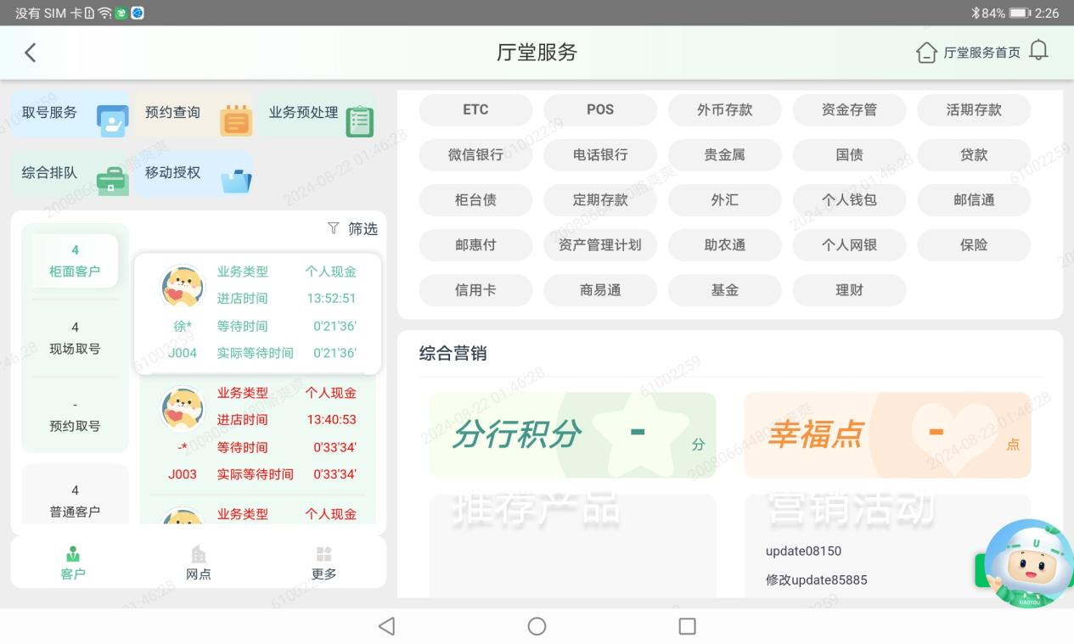

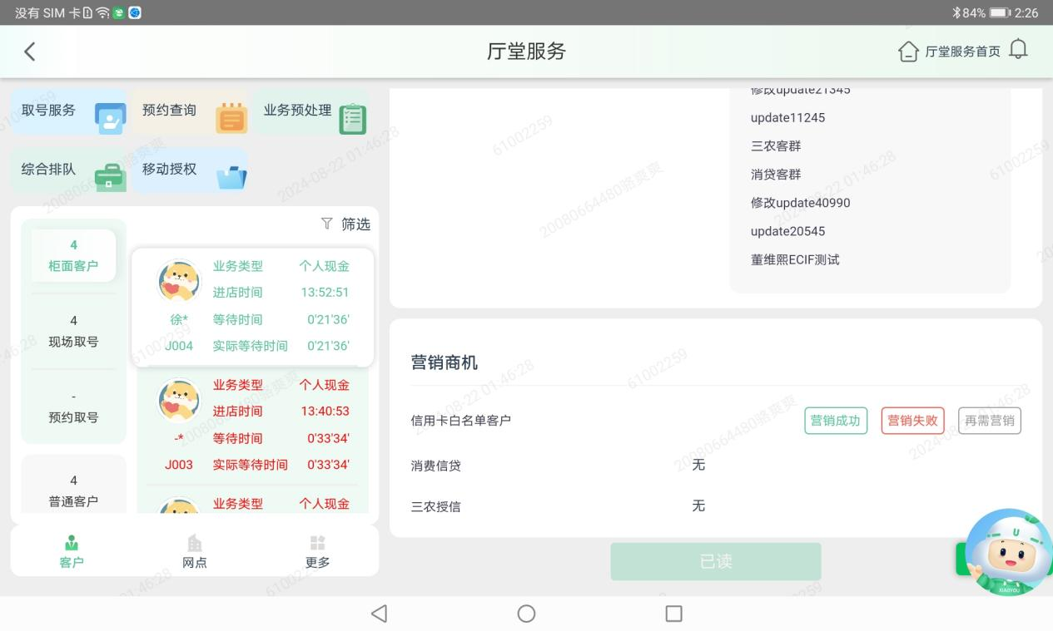

### 注意事项

无

## 统一柜面授权

### 功能描述

移动展业实现统一柜面的远程授权功能。

### 操作权限

* 使用机构

代理营业机构、邮储银行（合作支行）

* 操作权限及授权

试点地区员工登录邮e通厅堂服务

* 操作范围

试点地区

### 操作流程

1.点击移动授权按钮，进入统一柜面交易



2.选中一条待办事项，点击倒计时进入授权操作

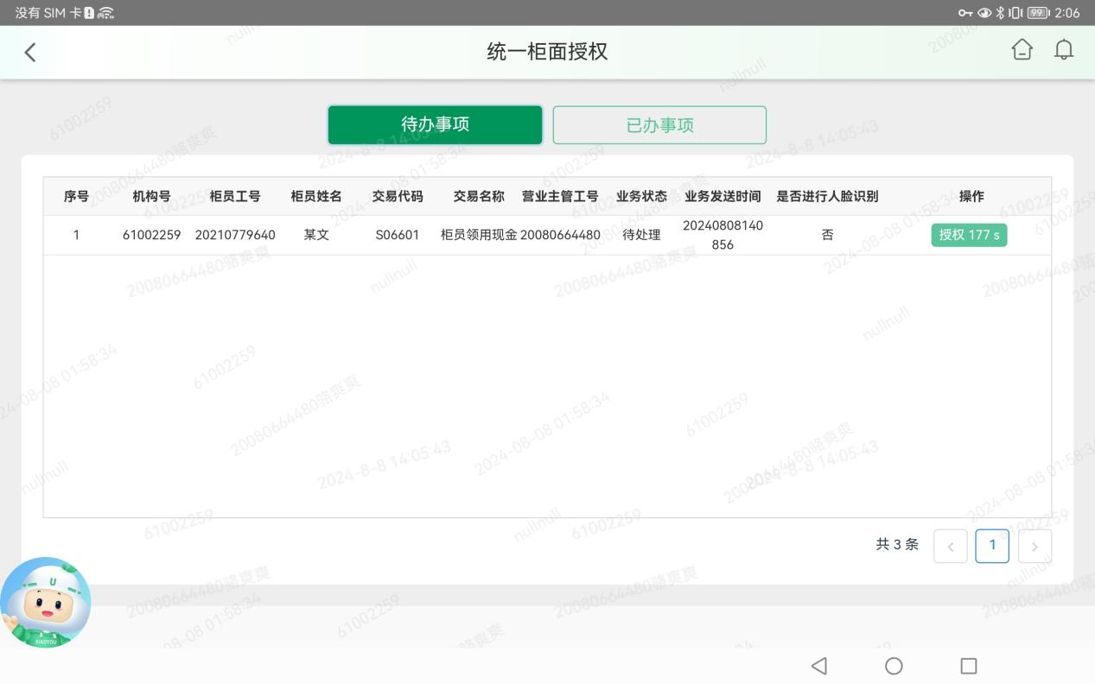

3.选择通过/不通过，拍照授权提交

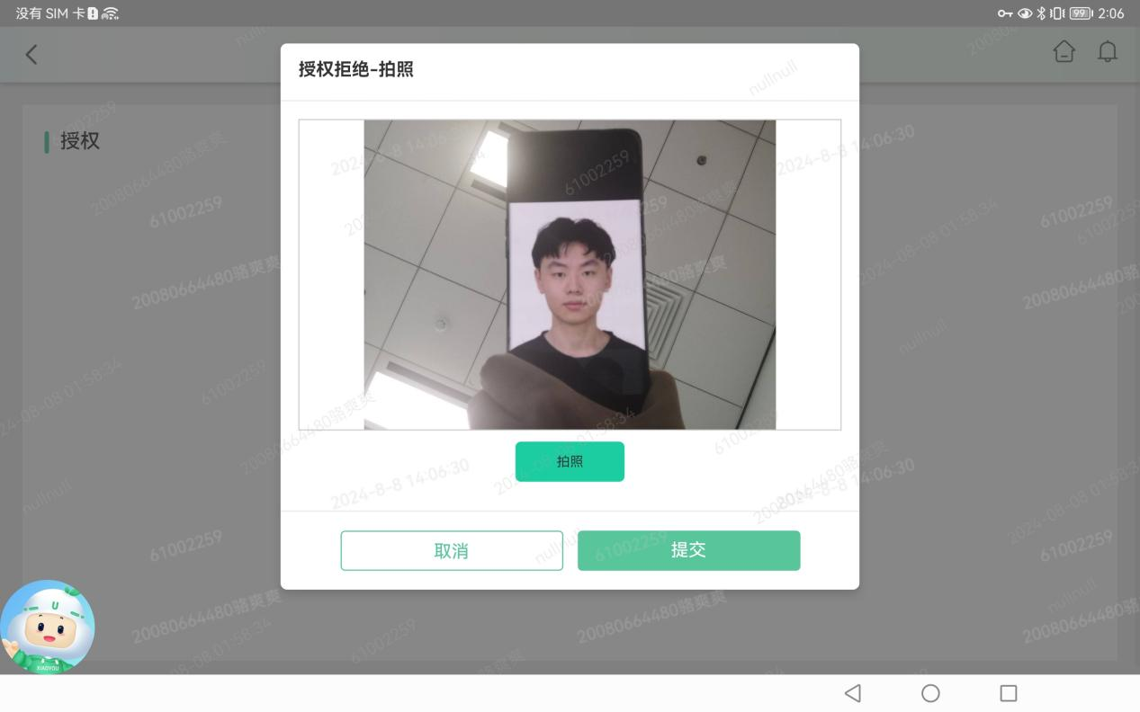

4.交易成功，回到统一柜面授权首页

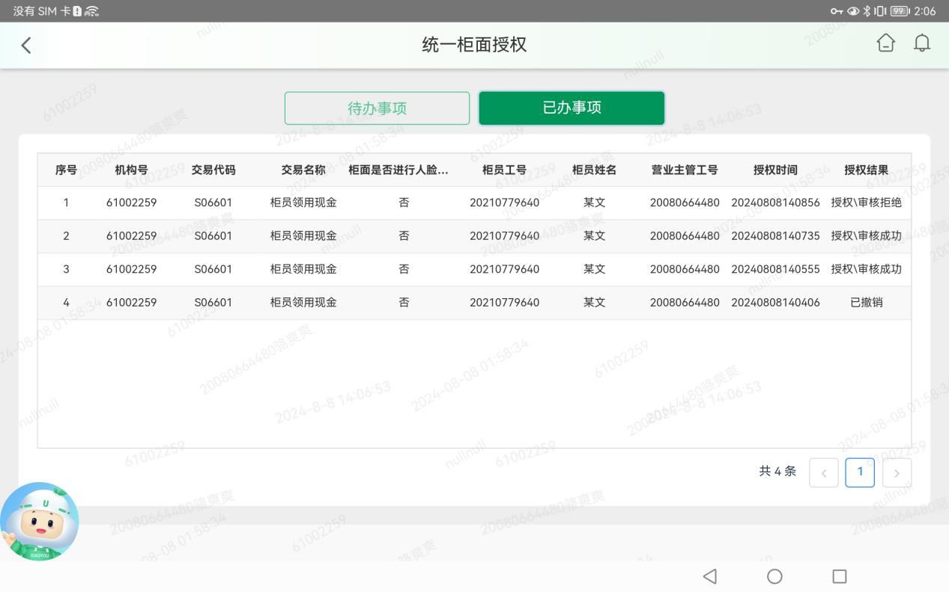

### 注意事项

无

## ITM授权

### 功能描述

移动展业实现itm的远程授权功能。

### 操作权限

* 使用机构

代理营业机构、邮储银行（合作支行）

* 操作权限及授权

试点地区员工登录邮e通厅堂服务

* 操作范围

试点地区

### 操作流程

1.点击移动授权进入itm授权的交易



2.选中待办事项的其中一项，点击倒计时按钮进入授权操作

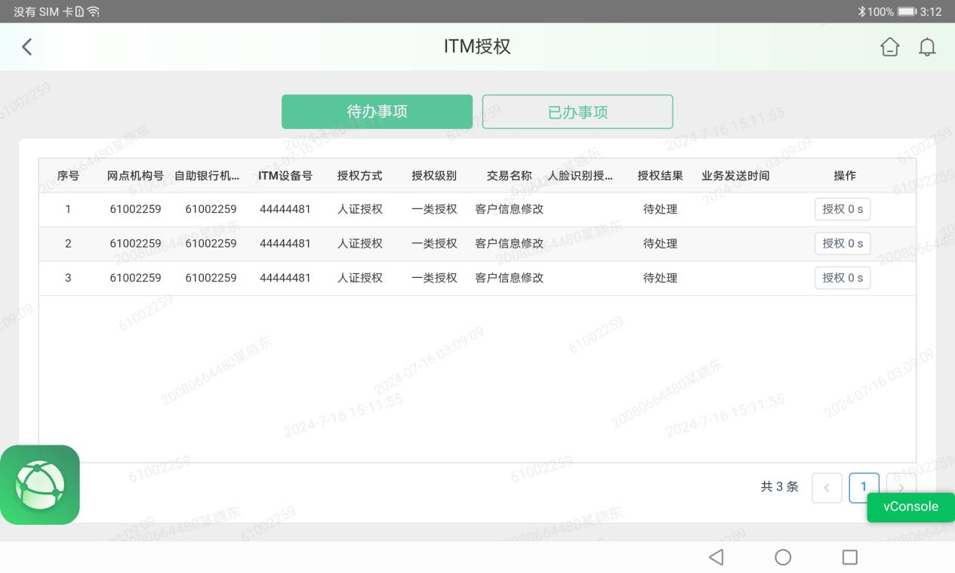

3.浏览授权内容，点击下一步

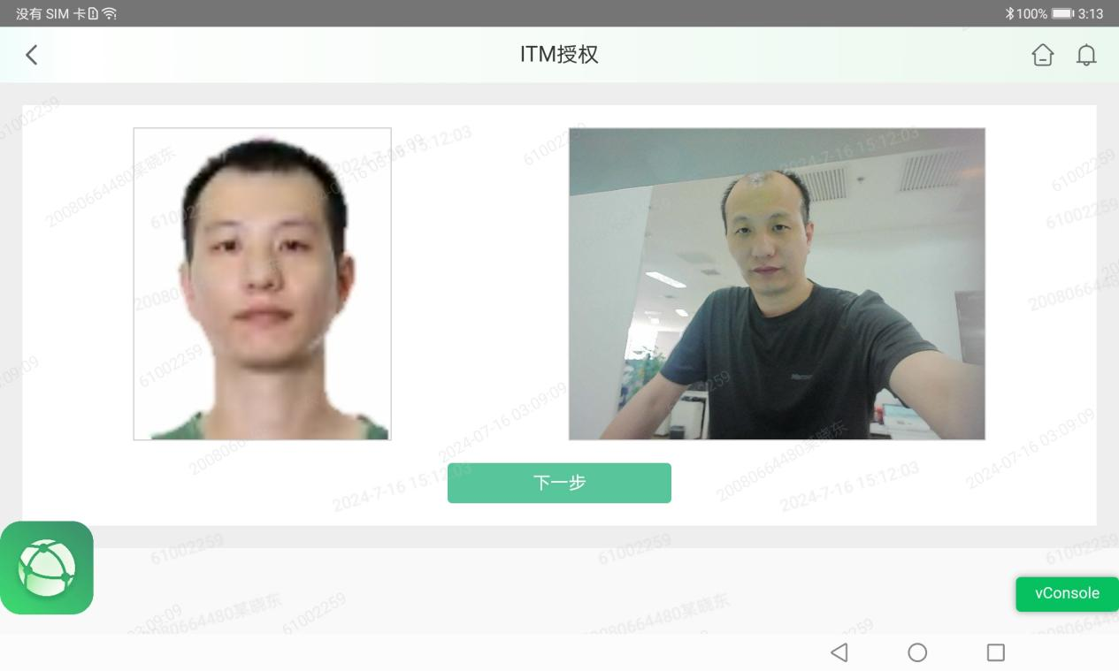

4.点击通过/拒绝按钮

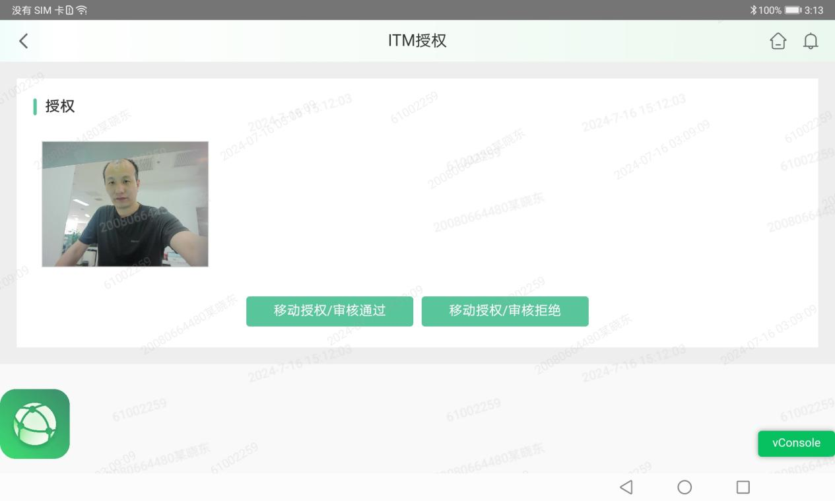

5.自拍授权，点击提交按钮

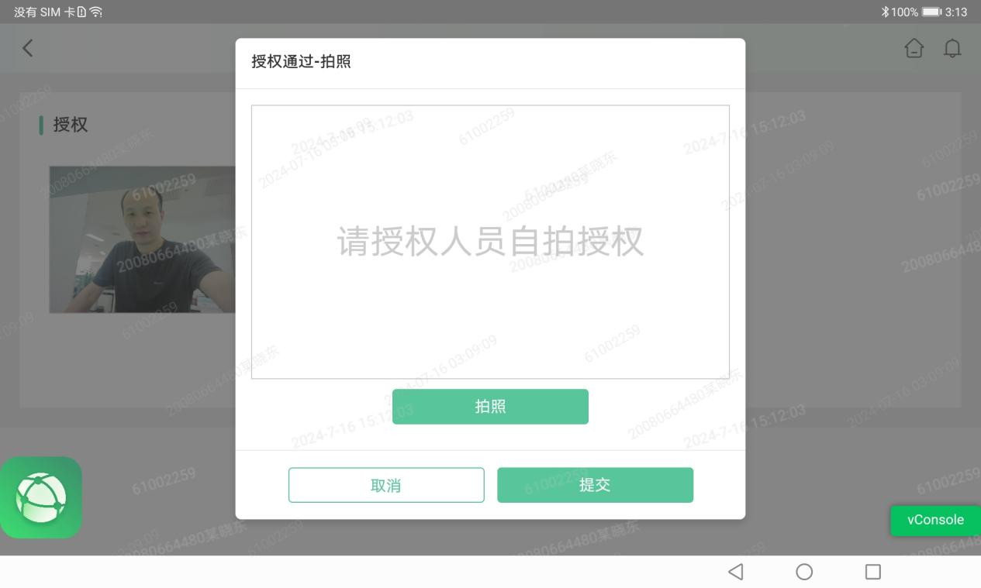

### 注意事项

无

## 服务提醒

### 功能描述

移动展业实现厅堂的服务提醒功能。

### 操作权限

* 使用机构

代理营业机构、邮储银行（合作支行）

* 操作权限及授权

试点地区员工登录邮e通厅堂服务

* 操作范围

试点地区

### 操作流程

1.点击左下角网点按钮，点击消息提醒菜单

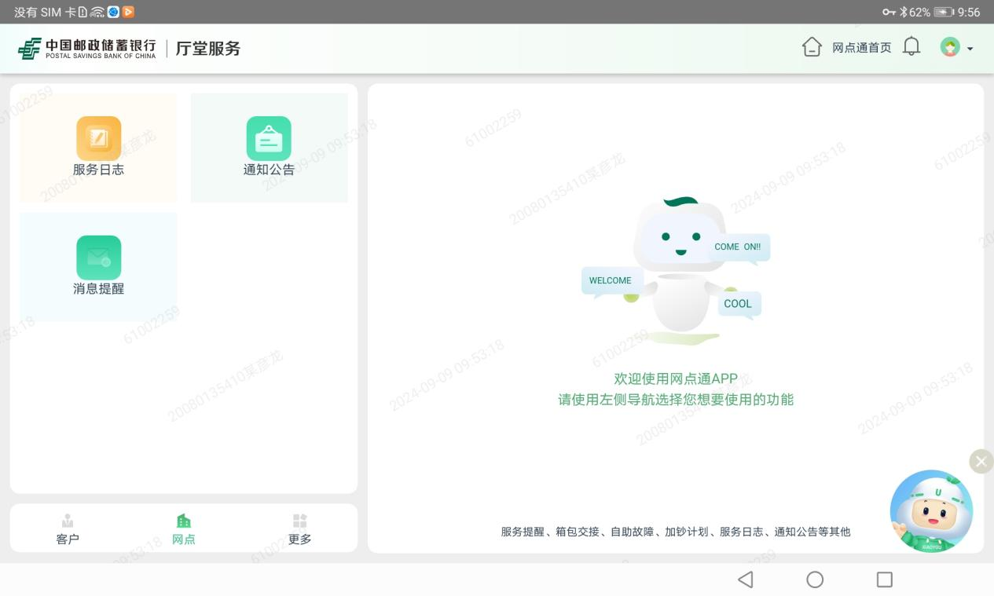

2.点击服务提醒

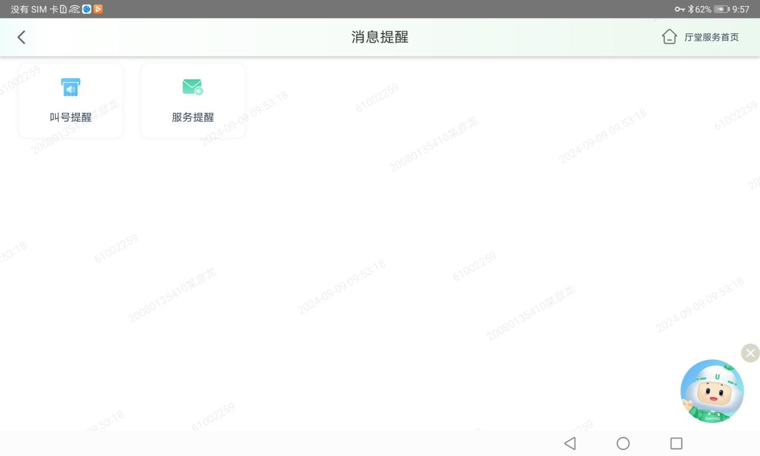

3.进入服务提醒页面

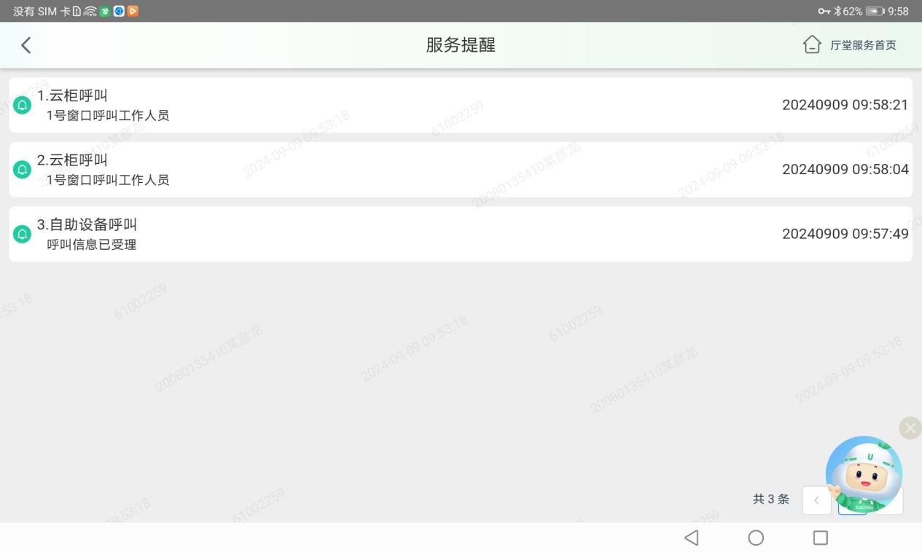

4.点击其中一项，显示提示内容

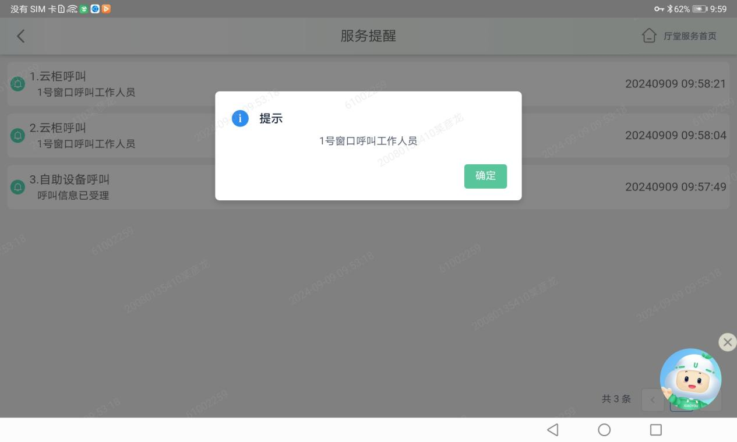

### 注意事项

无

## itm稽核补拍

### 功能描述

移动展业实现itm的稽核补拍功能。

### 操作权限

* 使用机构

代理营业机构、邮储银行（合作支行）

* 操作权限及授权

试点地区员工登录邮e通厅堂服务

* 操作范围

试点地区

### 操作流程

1.进入稽核补拍，查询需要补拍的数据

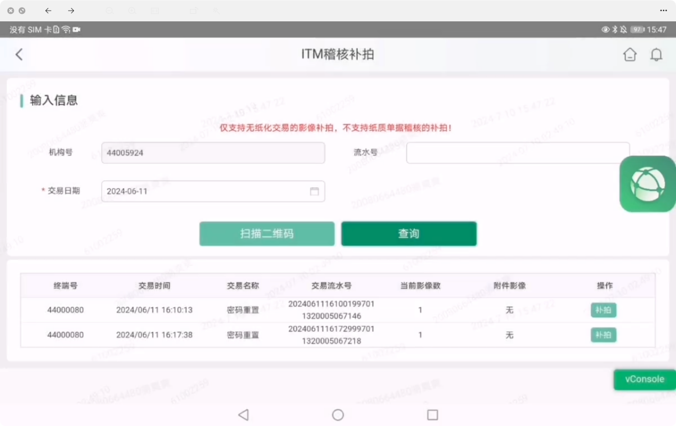

2.点击补拍按钮，进入稽核补拍图片操作

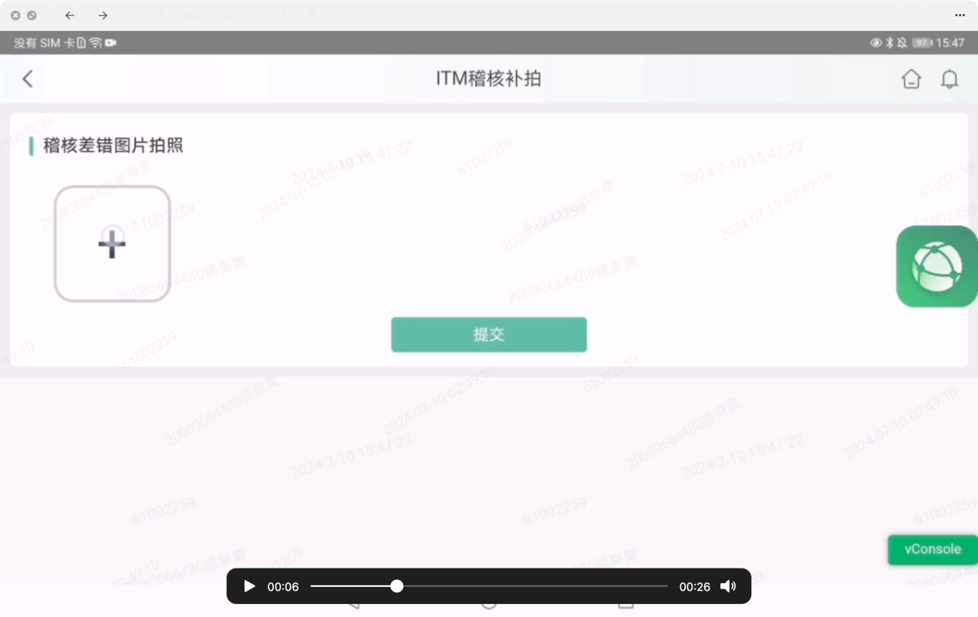

3.拍照结束，点击提交按钮，完成补拍

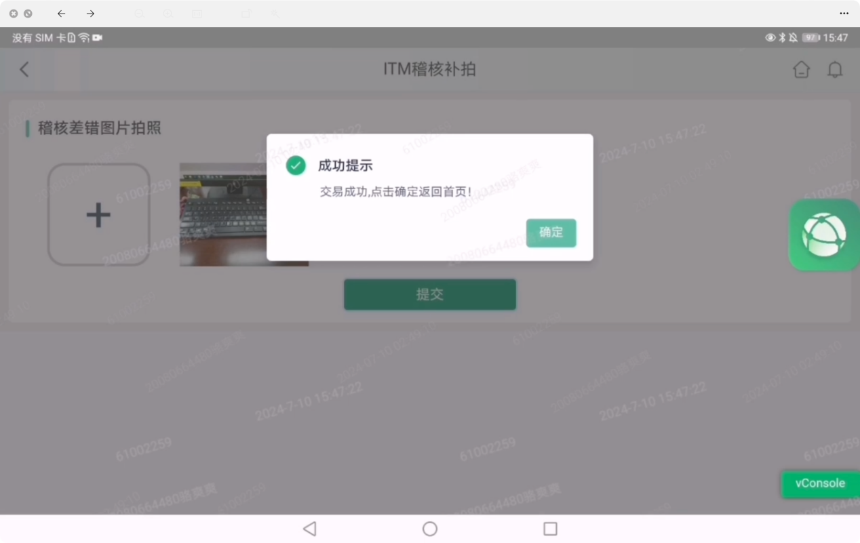

### 注意事项

无

## 可疑名单查询

### 功能描述

查询发布的开户可疑名单。

### 操作权限

* 交易使用机构

全国网点

* 操作权限及授权

操作人员身份:邮e通APP操作员

授权人员身份:无

其它特殊授权:无

* 操作范围

全国

### 操作流程

1）输入客户相关信息查询相关可疑名单

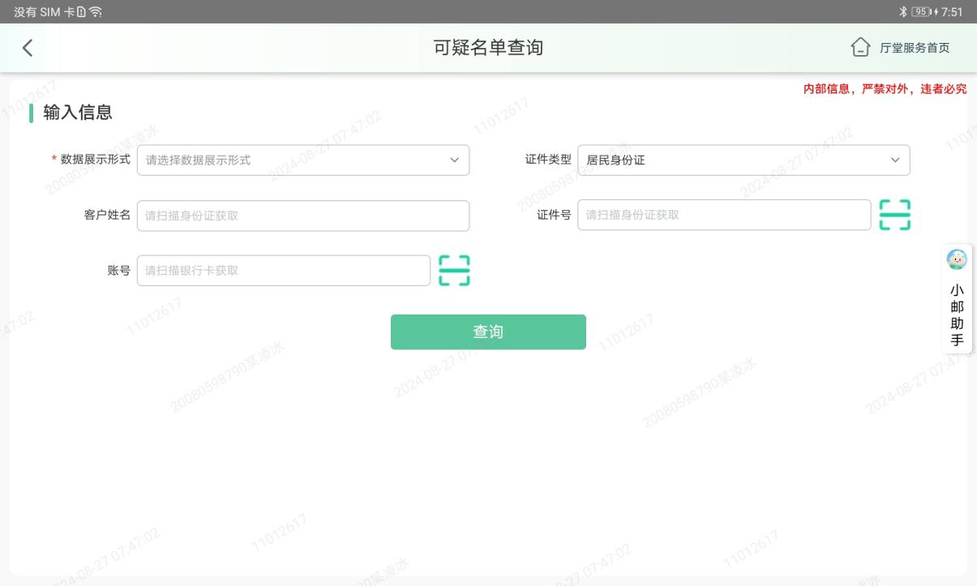

2）数据显示如选择全部展示，需支行长或营业主管授权

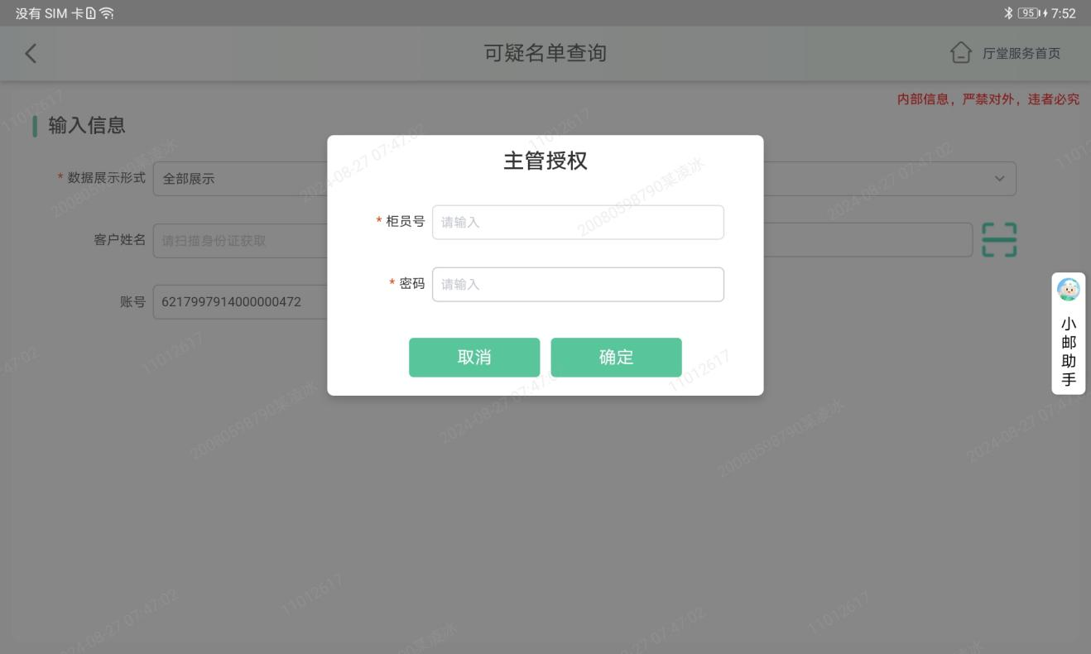

### 注意事项

无

## 账户风险等级查询

### 功能描述

支持输入账户信息查询账户风险等级，包括系统评级、人工评级及开户评级记录。

### 操作权限

* 交易使用机构

全国网点

* 操作权限及授权

操作人员身份:邮e通APP操作员

授权人员身份:无

其它特殊授权:无

* 操作范围

全国

### 操作流程

1. 输入账号/卡号，可查询该账户的风险评级情况

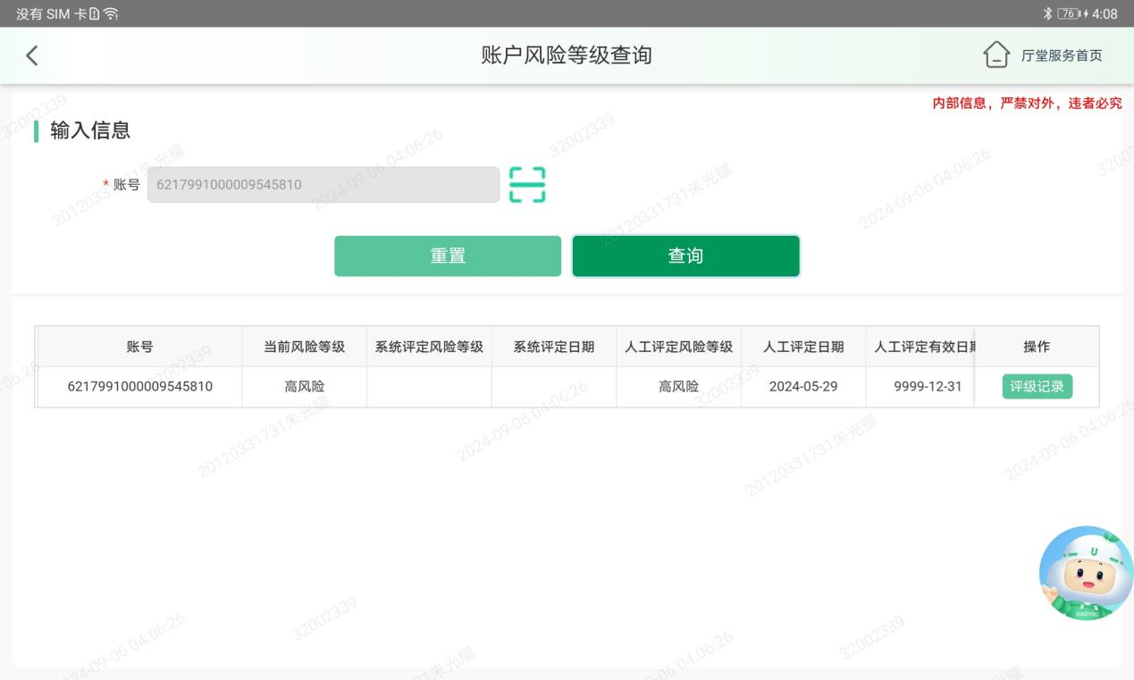

1. 查询出来风险数据，点击评级记录，可以选择评级类型再次进行查询

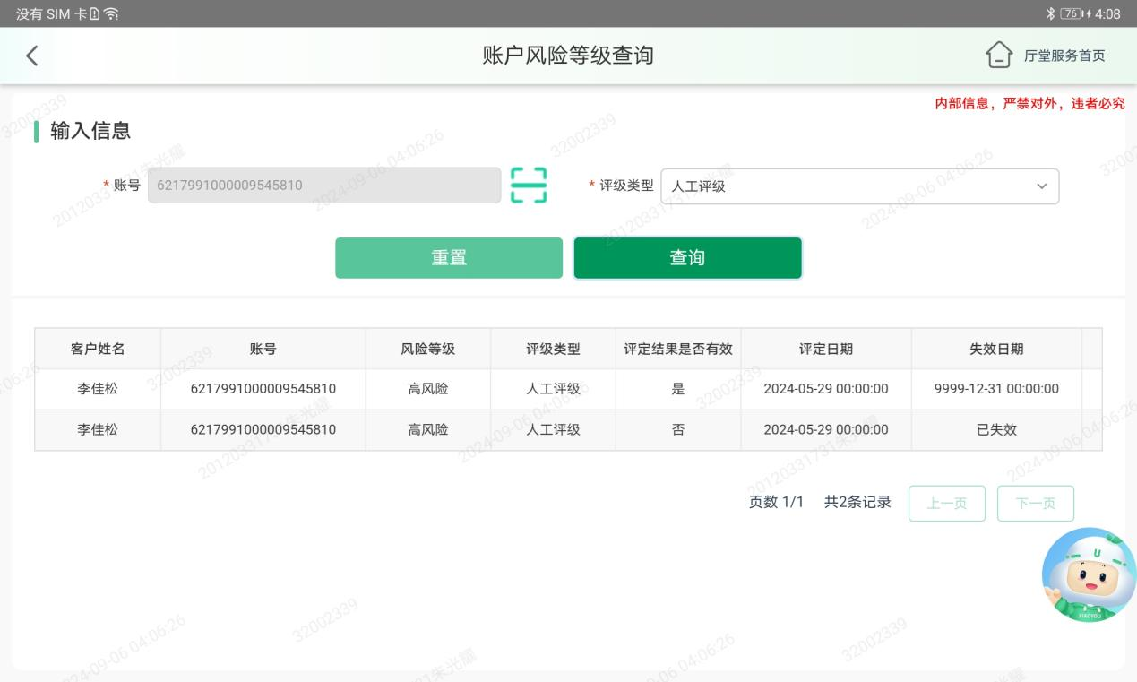

### 注意事项

无

## 止付解止付登记簿查询

### 功能描述

本交易适用于查询交易机构为本机构或下属机构的止付解止付交易的记录，或查询单个账户的止付解止付记录。

### 操作权限

* 交易使用机构

全国网点

* 操作权限及授权

操作人员身份: 邮e通APP操作员

授权人员身份:无

其它特殊授权:无

* 操作范围

全国

### 操作流程

1. 柜员进入止付解止付登记簿查询交易

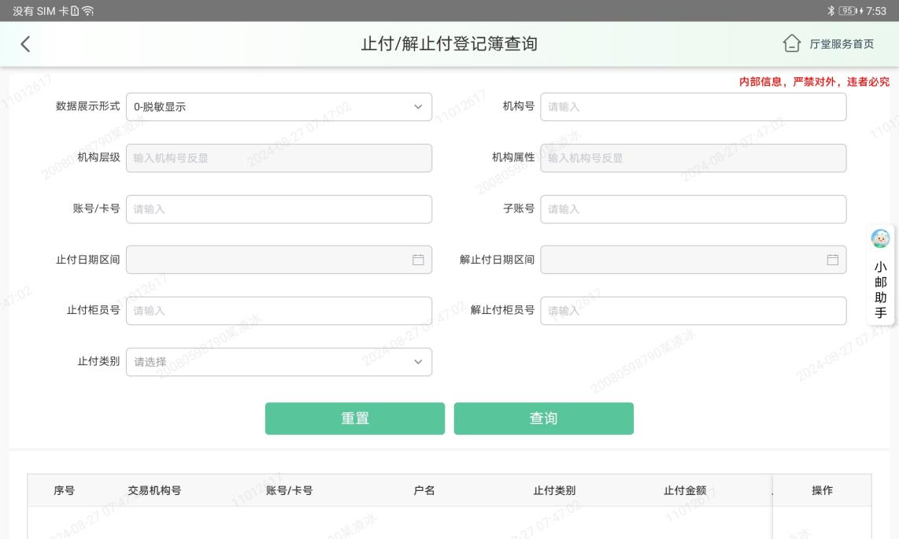

1. 根据情况进行查询

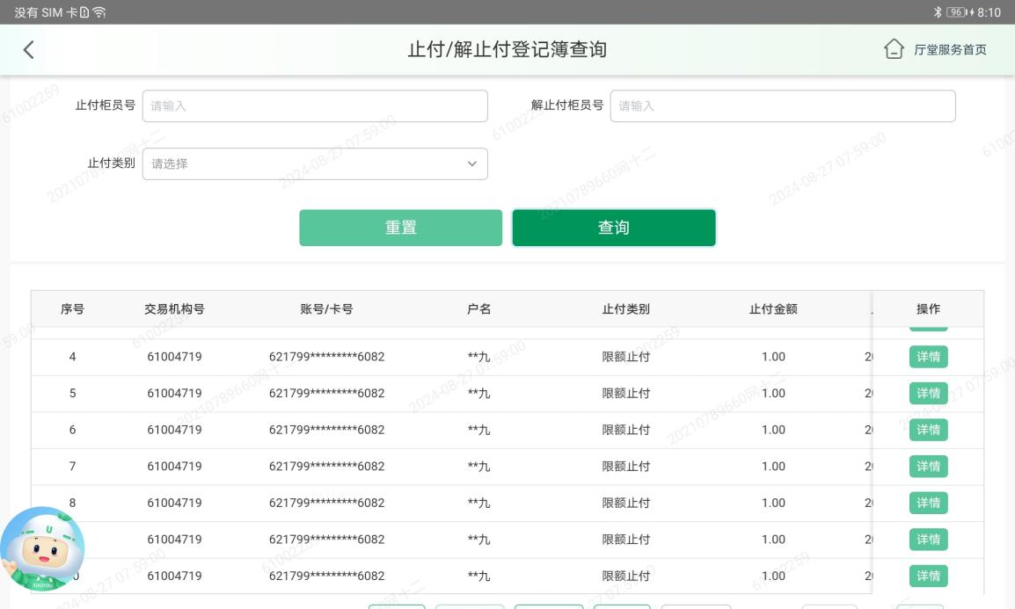

1. 点击详情进行详情展示

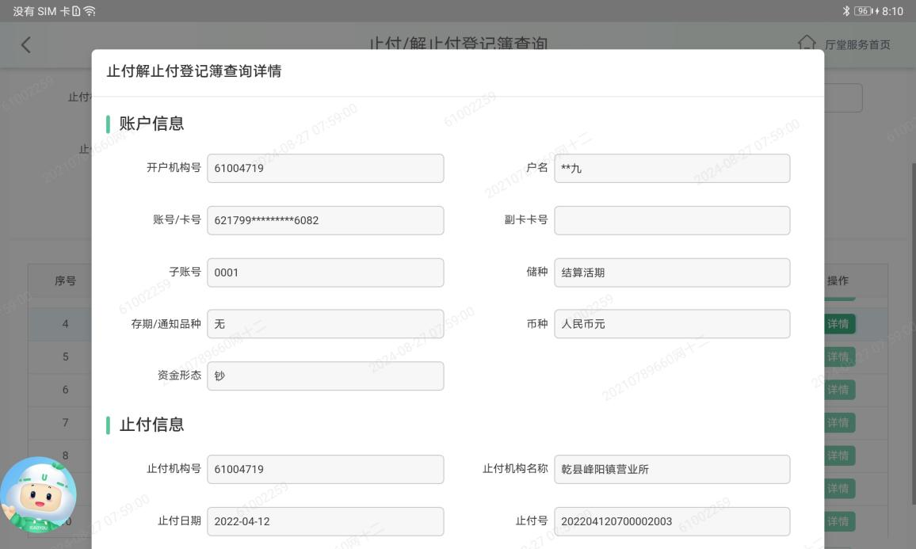

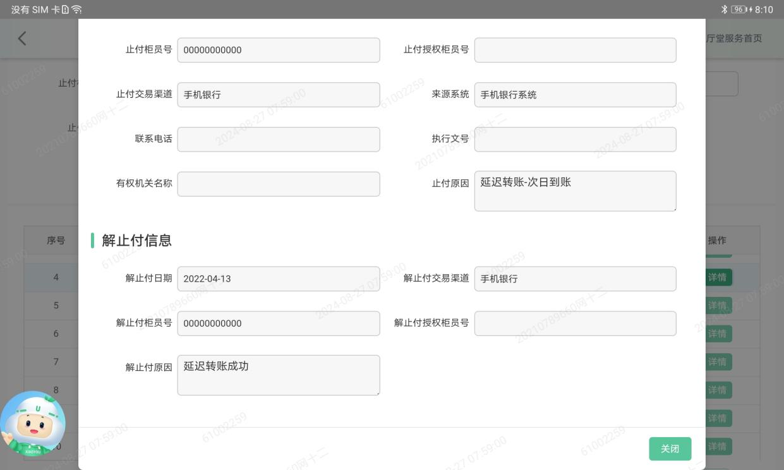

### 注意事项

无

## 预约查询

### 功能描述

在邮e通APP进入预约查询，输入机构号，默认开始日期为当天，点击查询网点客户预约情况

### 操作权限

* 交易使用机构

全国网点

* 操作权限及授权

操作人员身份:邮e通APP操作员

授权人员身份:无

其它特殊授权:无

* 操作范围

全国

### 操作流程

1. 进入预约查询界面，选择日期进行查询

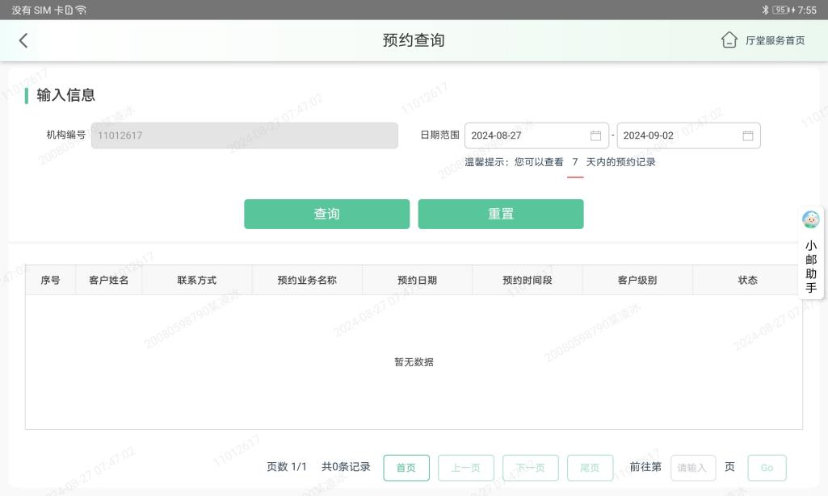

### 注意事项

无

## 服务日志

### 功能描述

工作日志:大堂经理根据情况填写表单（当班情况，窗口开设情况及说明，网点巡查记录，客户服务，营销业绩，现场管理情况，备忘录事项），实现暂存和提交功能

遗失物品登记簿：大堂经理根据客户遗失物品情况填写登记簿（添加：捡拾日期，捡拾人员，物品名称，遗失位置及物品详情，备注。编辑：领取日期及时间，领取人证件类型，领取人证件号码，领取人联系方式，领取人姓名，经办人员姓名，备注。查询：拾取日期，领取日期，物品名称，经办人员姓名），实现查询（表格数据回显），添加（表单提交），编辑（表单修改）功能

### 操作权限

* 交易使用机构

全国网点

* 操作权限及授权

操作人员身份:邮e通APP操作员

授权人员身份:无

其它特殊授权:无

* 操作范围

全国

### 操作流程

1. 进入点击网点显示服务日志界面

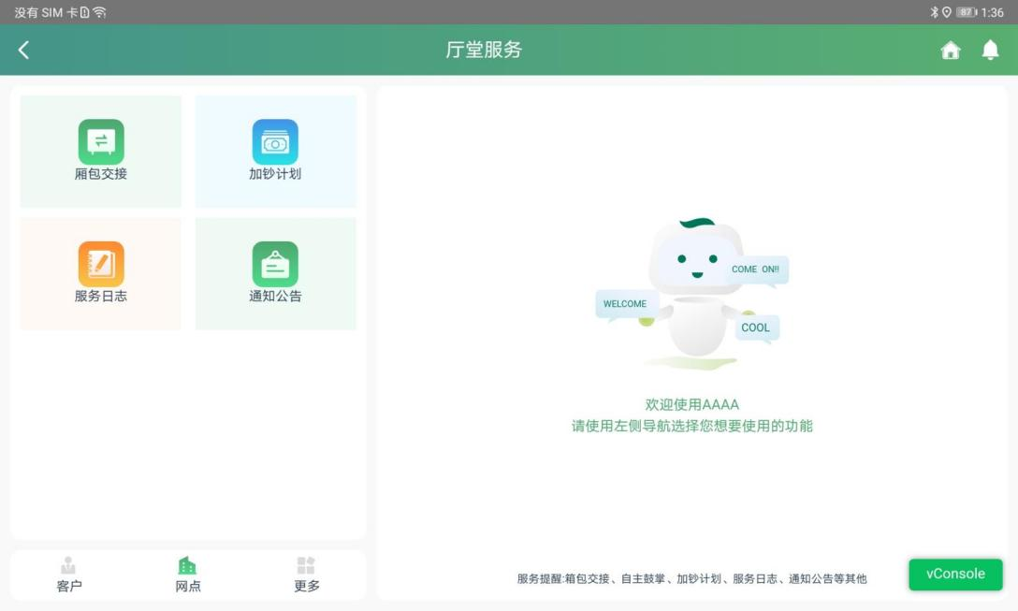

1. 点击服务日志展示菜单

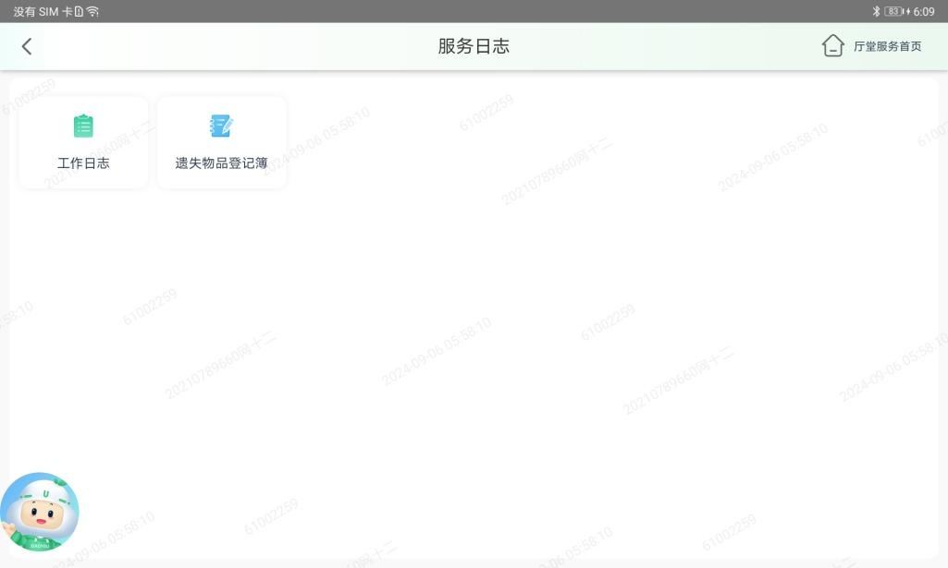

1. 点击工作日志进入工作日志交易

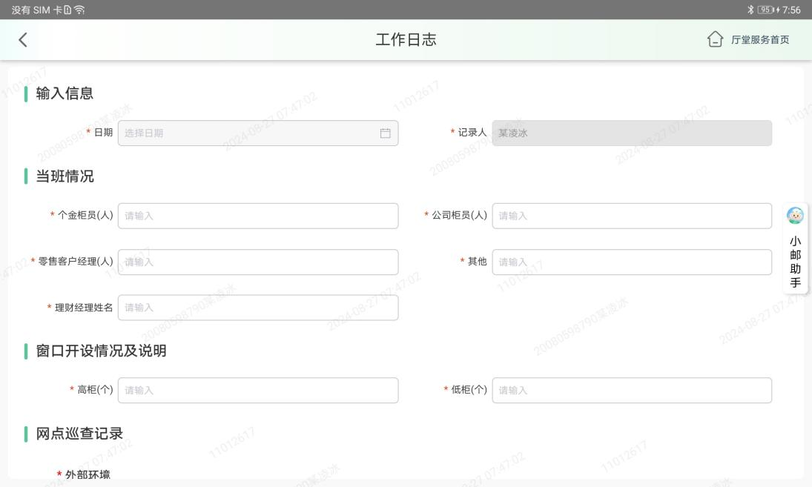

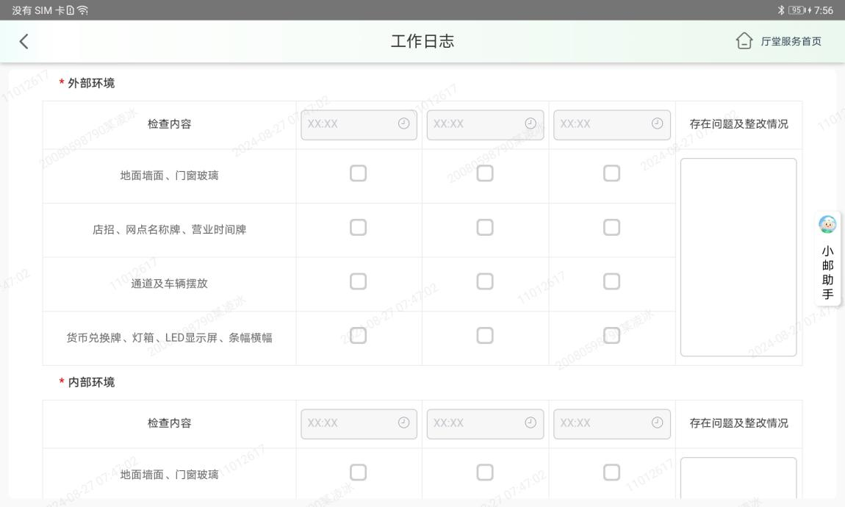

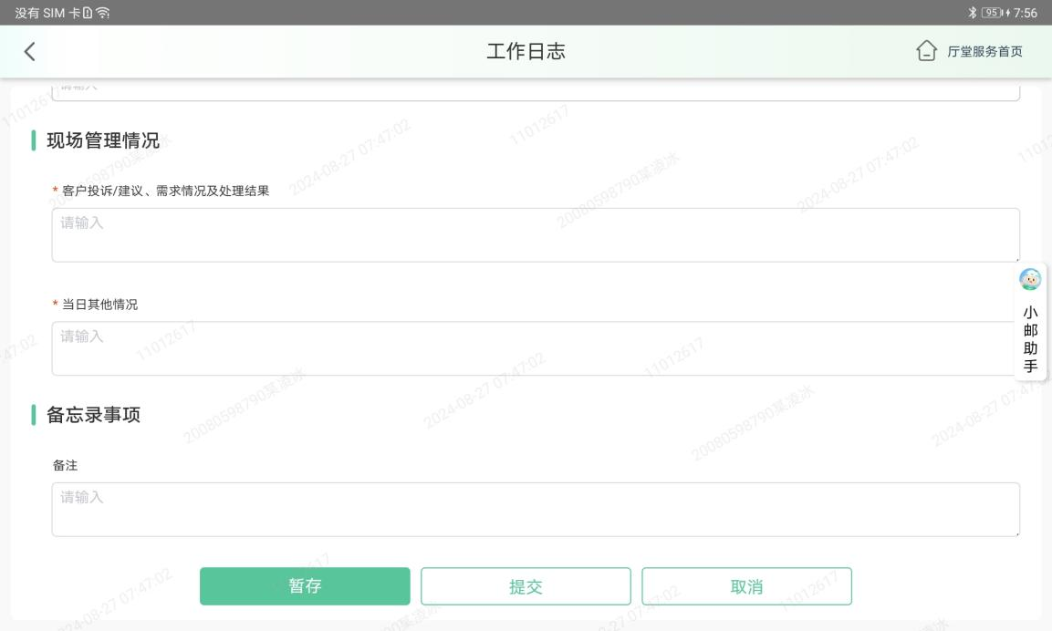

1. 点击遗失物品登记簿进入遗失物品登记簿交易，点击查询展示查询界面

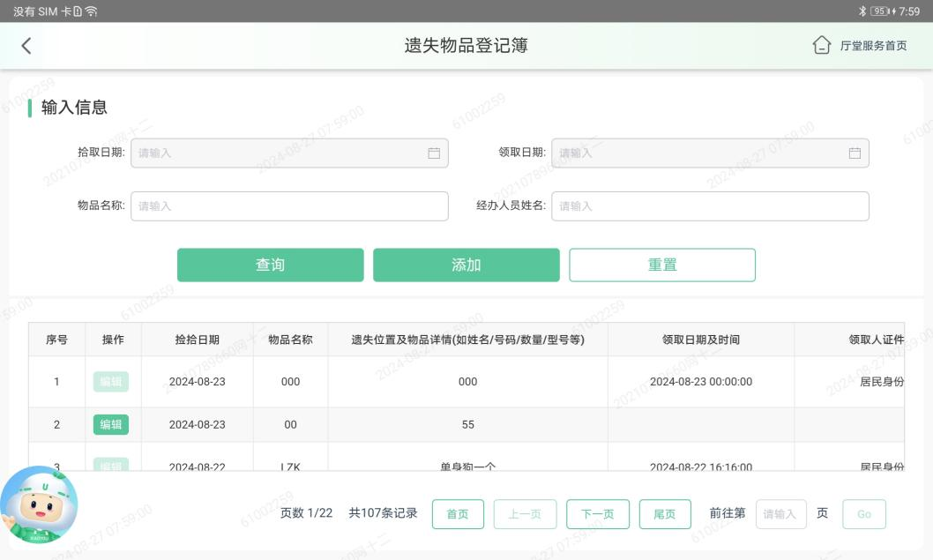

1. 点击遗失物品登记簿新增

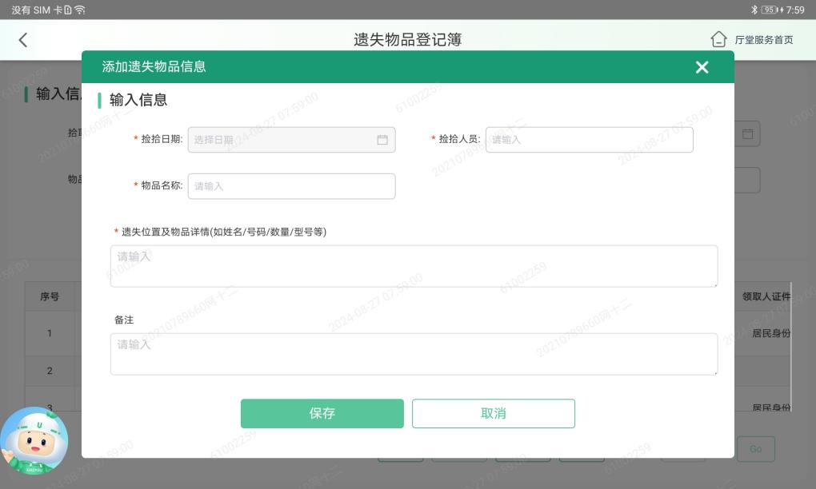

1. 点击遗失物品登记簿点击编辑按钮

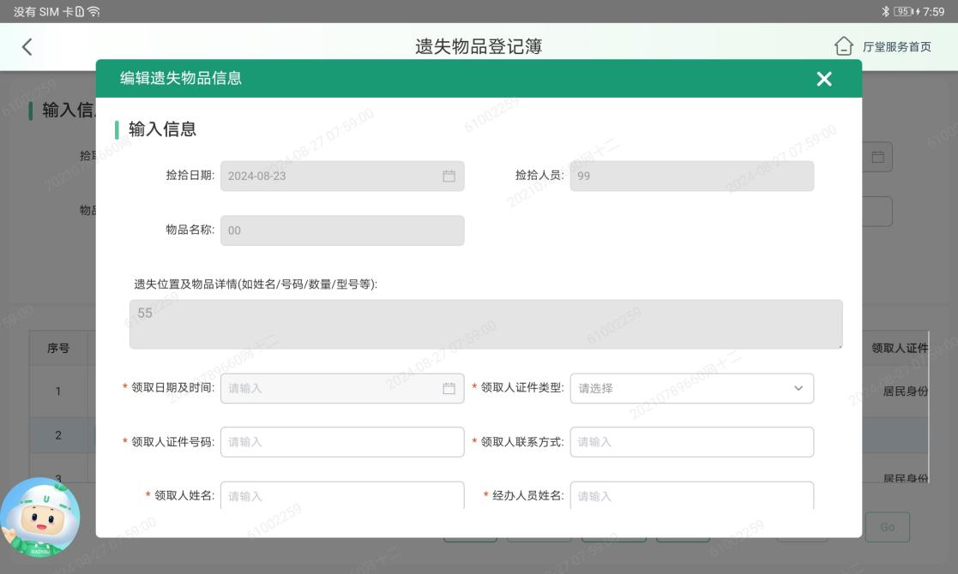

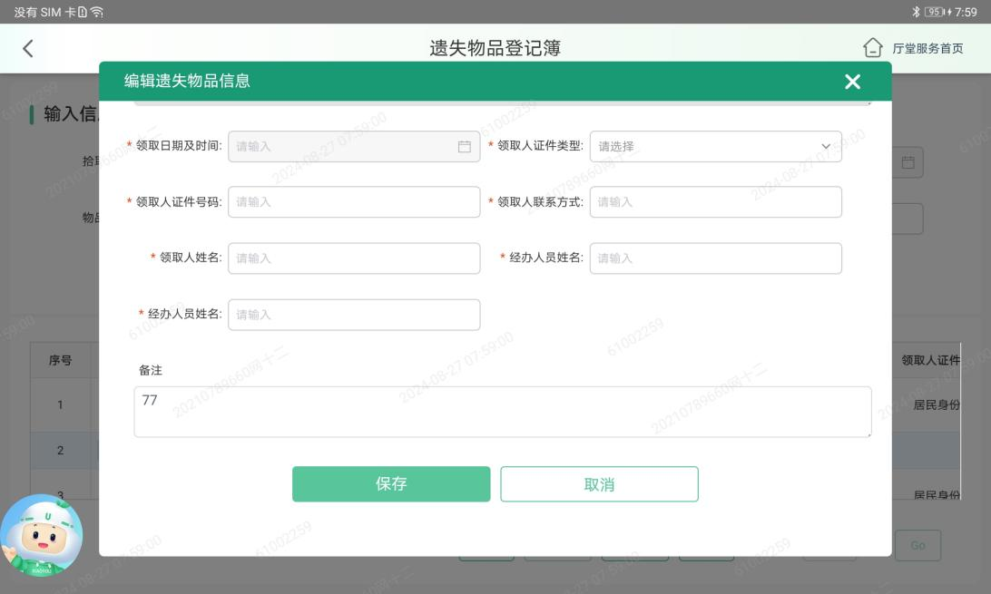

### 注意事项

无

## 数字人民币推荐

### 功能描述

实现试点地区行内员工在移动展业邮e通APP生成数字人民币引荐二维码，客户通过扫描二维码进入数字人民币申请界面完成信息填写，并完成《中国邮政储蓄银行数字人民币个人钱包信息保护政策》签署。客户信息填写成功后，信息推送至数字人民币场景应用系统，引荐人员可以在移动展业邮e通APP数字人民币引荐二维码界面查看推荐成功的客户名单。

### 操作权限

* 交易使用机构

全国网点

* 操作权限及授权

操作人员身份:邮e通APP操作员

授权人员身份:无

其它特殊授权:无

* 操作范围

全国

### 操作流程

1. 试点地区的员工登陆移动展业邮e通APP，进入数字人

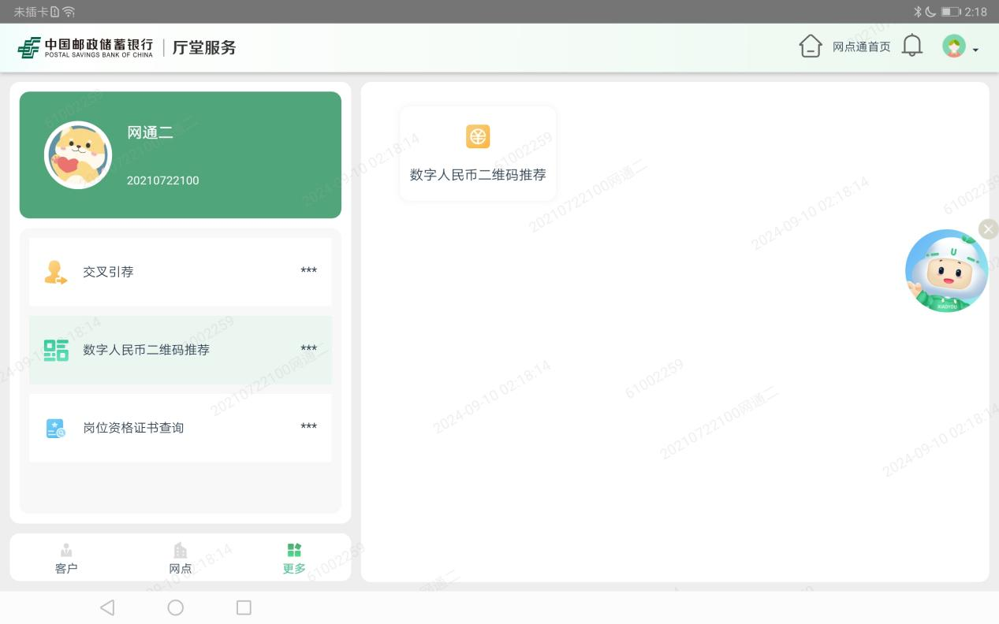销二维码申请入口；

（2）系统自动展示当前柜员的推荐二维码

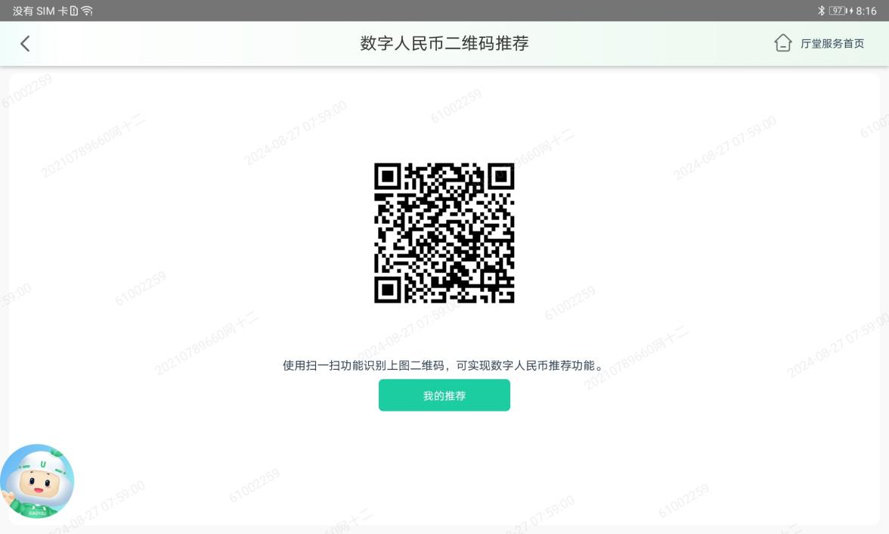

（3）员工将本人数币推荐二维码展示给客户，扫码成功后点击我的推荐可疑查看列表；

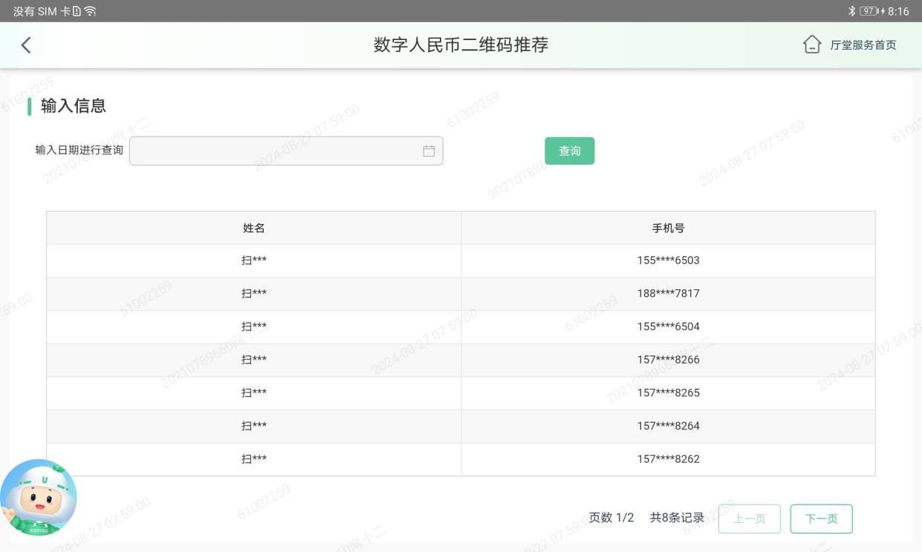

### 注意事项

无

## 零售引荐线索录入

### 功能描述

通过引荐线索功能，线索录入人可以实现对引荐线索的录入、指派、修改和删除。

### 操作权限

* 交易使用机构

全国网点

* 操作权限及授权

操作人员身份:邮e通APP操作员

授权人员身份:无

其它特殊授权:无

* 操作范围

全国

### 操作流程

（1）试点地区的员工登陆移动展业邮e通APP，进入引荐线索录入入口；

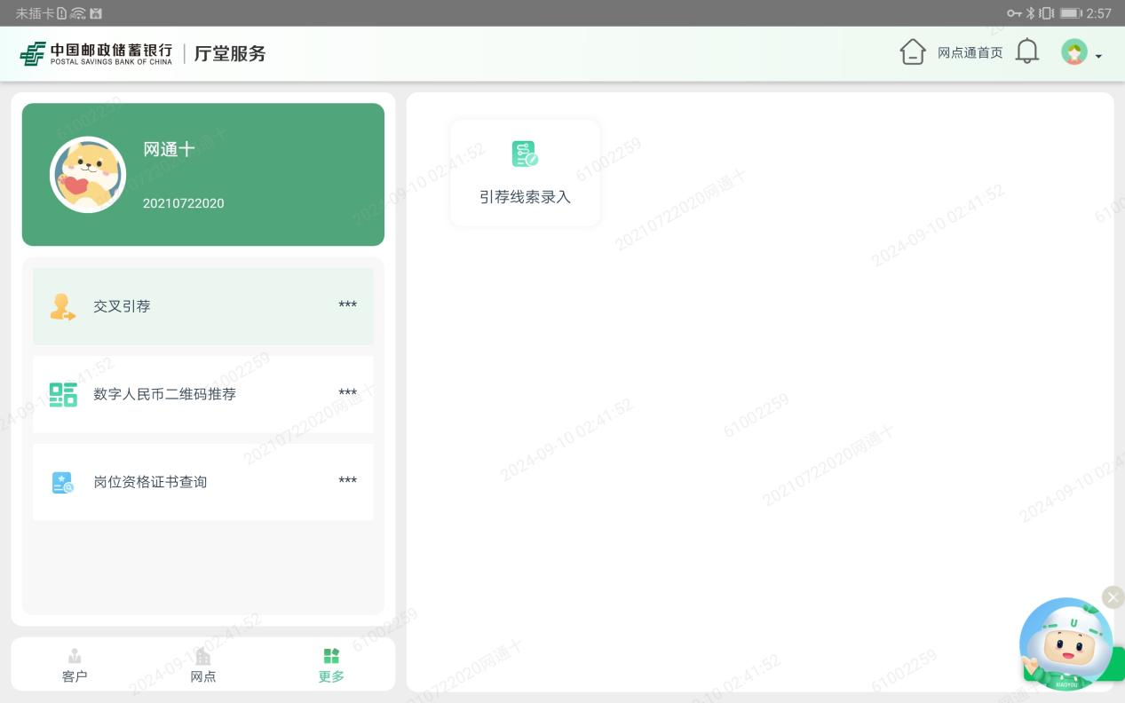

（2）点击零售线索录入，进行线索录入

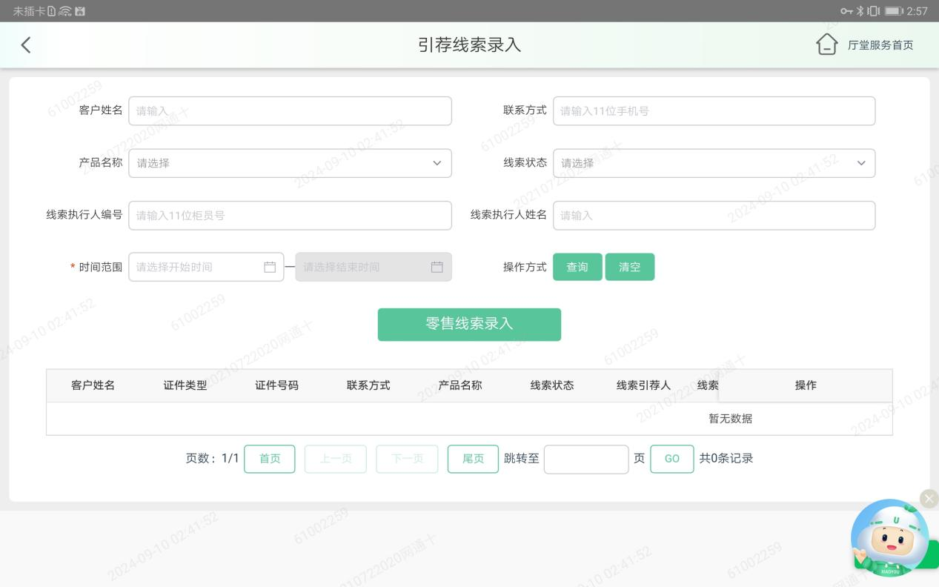

（3）在录入页面，录入客户信息、产品信息、线索执行人及分成比例。

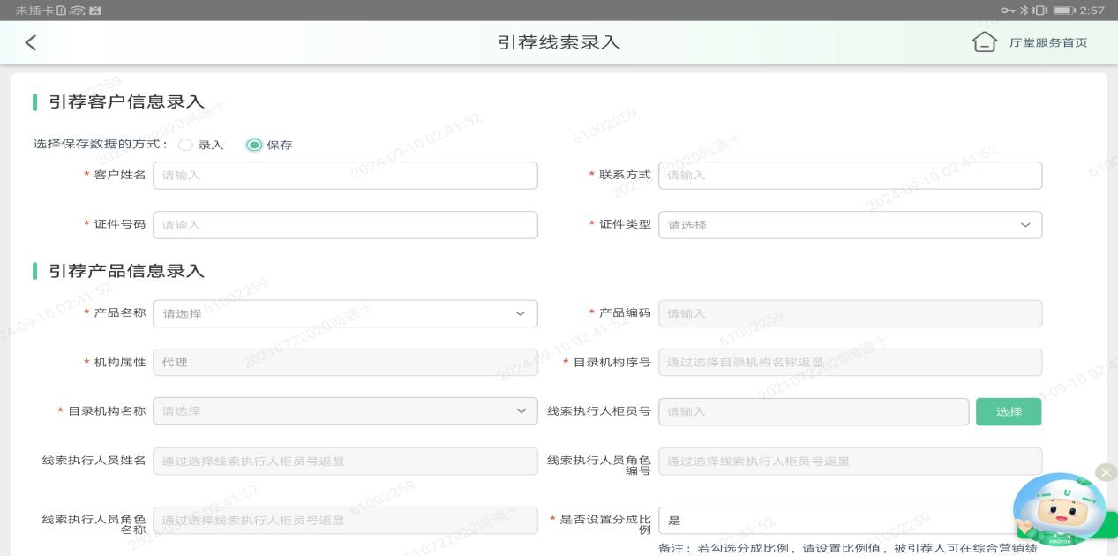

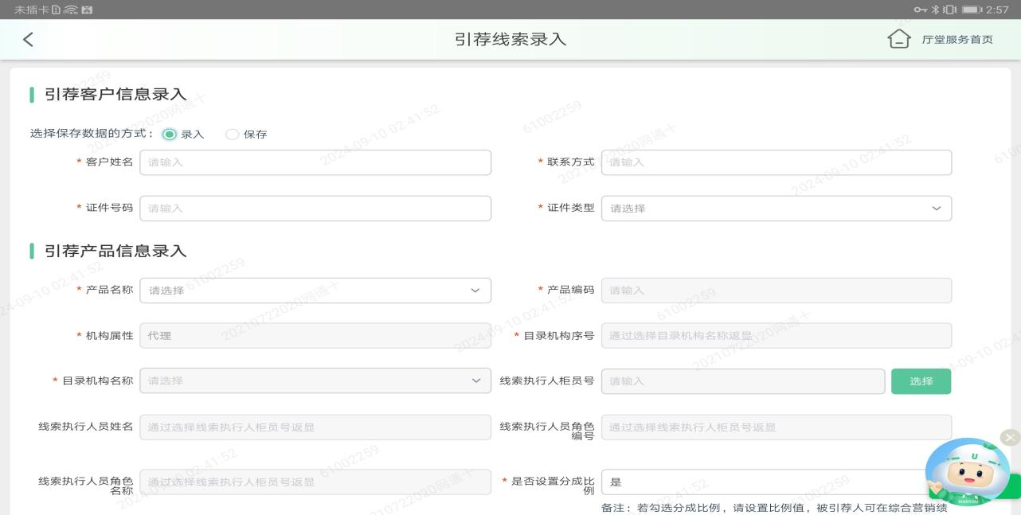

（4）选择执行机构后，点击选择按钮，在对应机构选择执行人员进行处理

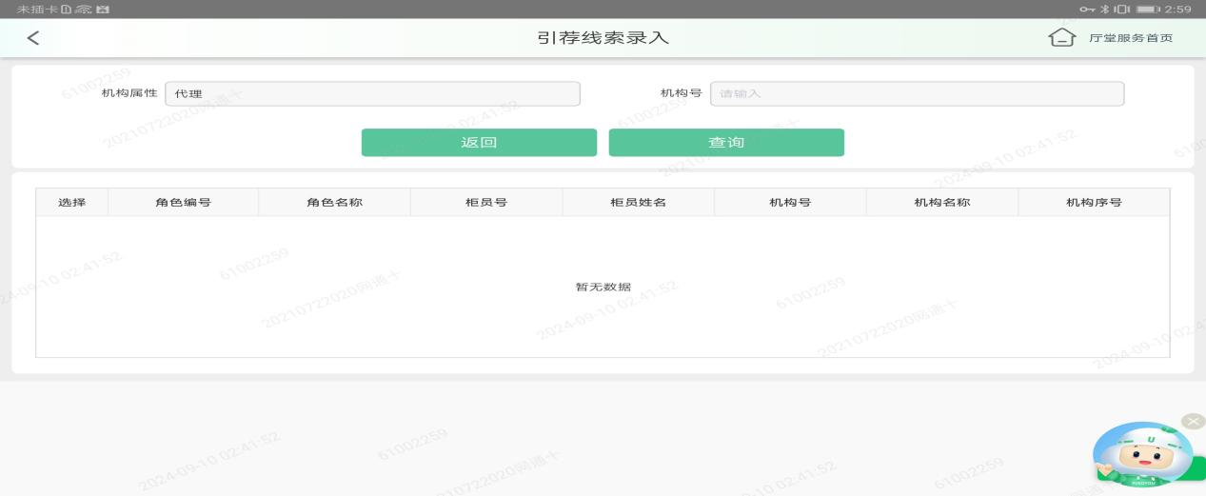

（5）基础信息填写完毕后，根据选择保存方式，点击保存或录入，提交线索相关信息，执行成功，自动返回列表进行查看。

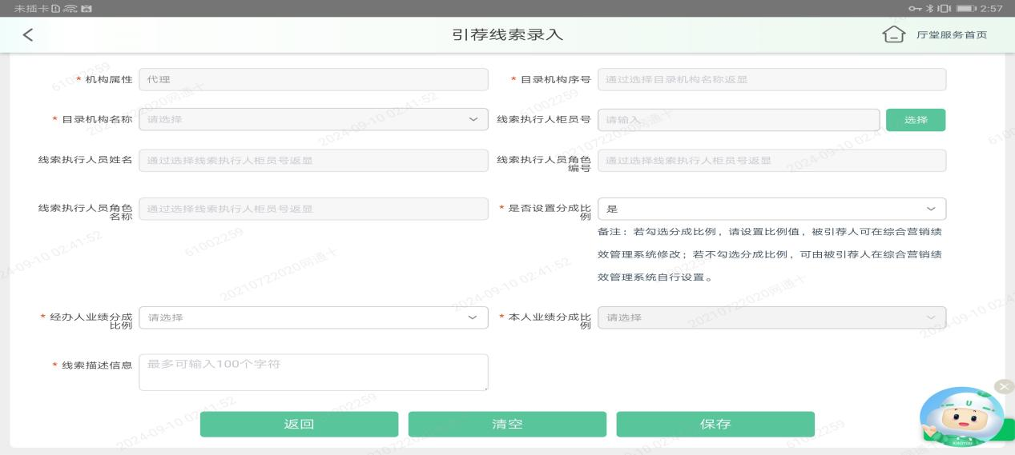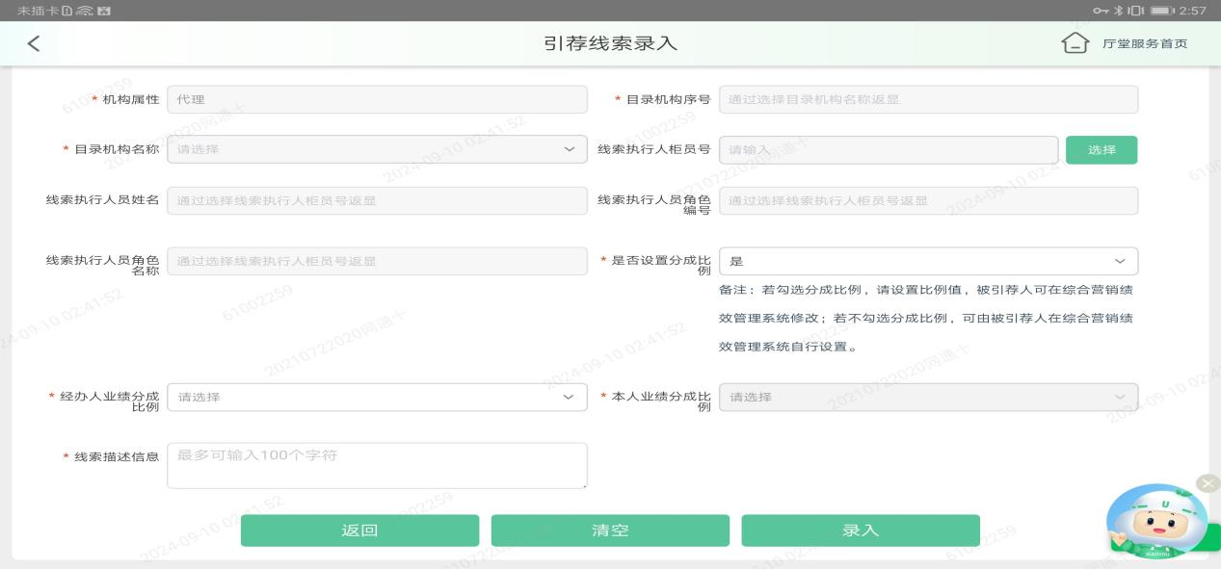

### 注意事项

无

## 厅堂服务-展业端客户详情营销线索增加事件线索

### 功能描述

本功能用于在大堂经理查看当前到店排队客户时,通过查看客户详情页面的营销商机,了解客户名下的事件线索,挖掘客户潜在需求

### 操作权限

* 交易使用机构

全国网点

* 操作权限及授权

操作人员身份:邮e通APP操作员

授权人员身份:无

其它特殊授权:无

* 操作范围

全国

### 操作流程

（1）客户到店,通过身份证取号,点击网点排队客户详情,在营销商机栏,展示商机线索；

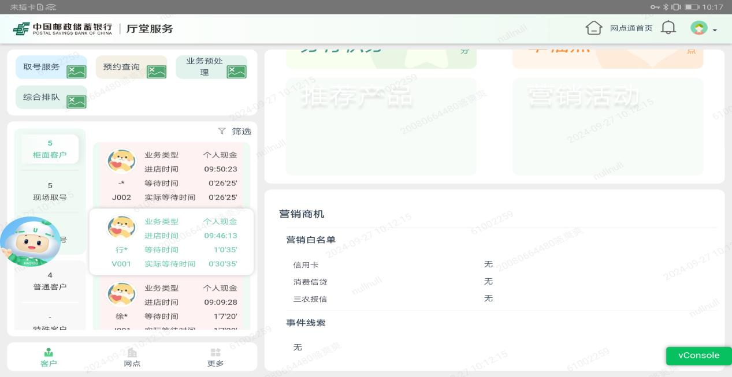

### 注意事项

无

## 非柜面限额历史记录查询

### 功能描述

用于查询账户的非柜面限额历史记录

### 操作权限

* 交易使用机构

全国网点

* 操作权限及授权

操作人员身份:邮e通厅堂服务操作员

授权人员身份:营业主管

其它特殊授权:无

* 操作范围

全国自营网点

### 操作流程

1.进入业务预处理，选择非柜面限额历史记录查询

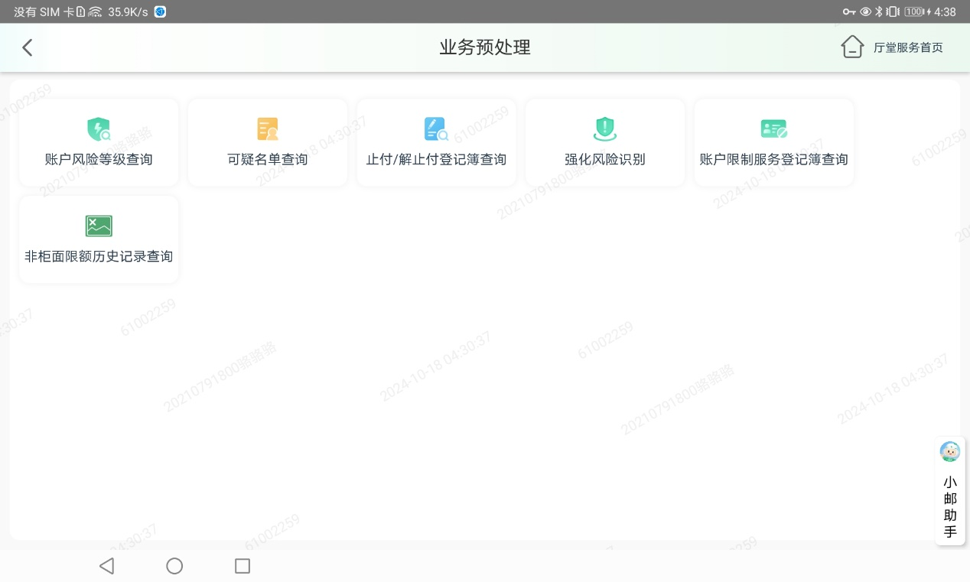

2.输入查询信息，账号支持手动输入或相机OCR识别输入，点击查询，输入主管授权账号密码，授权成功后即可查询

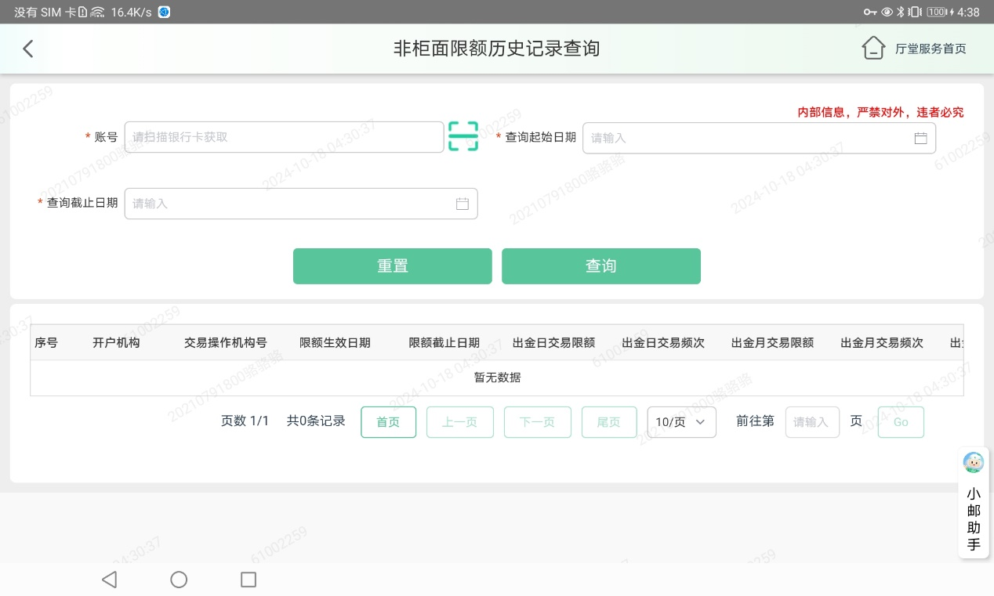

### 注意事项

无

## 非柜面限额强化风险识别

### 功能描述

用于对客户进行非柜面限额强化风险识别，支持ITM/展业/柜面风险识别结果互查，风险识别结果保留一天。

### 操作权限

* 交易使用机构

全国网点

* 操作权限及授权

操作人员身份:邮e通厅堂服务操作员

授权人员身份:营业主管

其它特殊授权:无

* 操作范围

全国自营网点

### 操作流程

1.进入业务预处理，选择强化风险识别



2.选择非柜面限额强化风险识别



3.联网核查识别客户身份信息

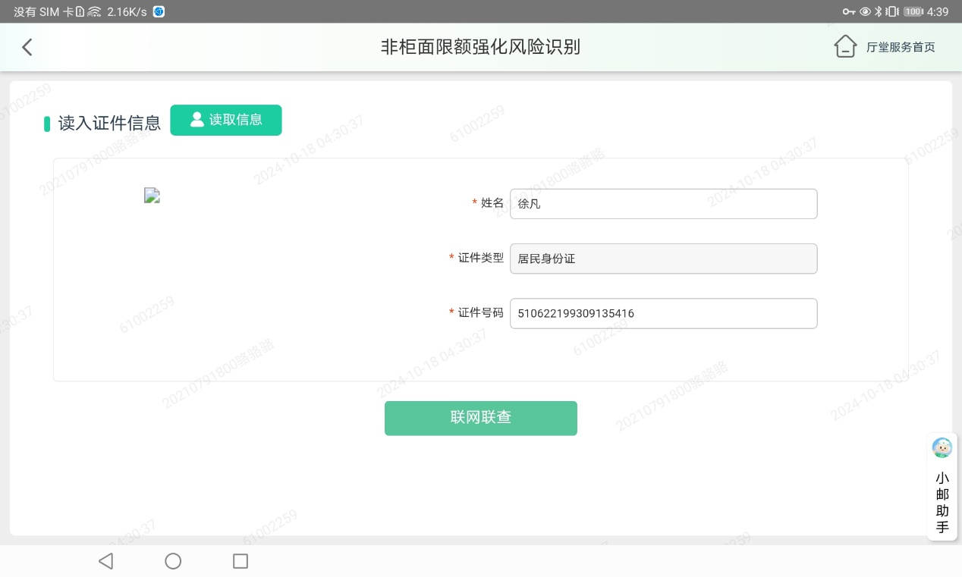

4.回显客户账户信息，选择一条账户，界面回显账户风险等级，一年内近三次非柜面限额历史记录调整数据，当前选择账户的非柜面限额数据

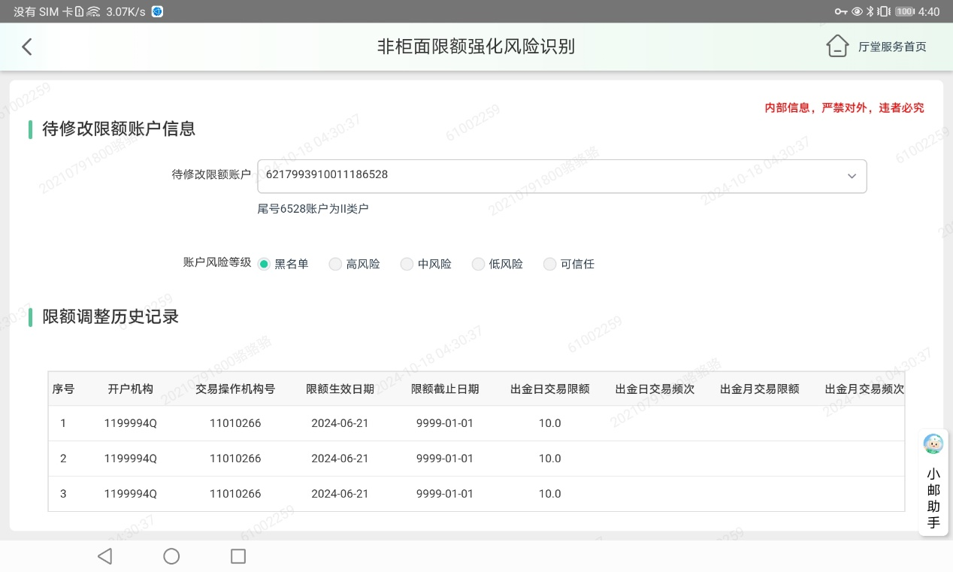

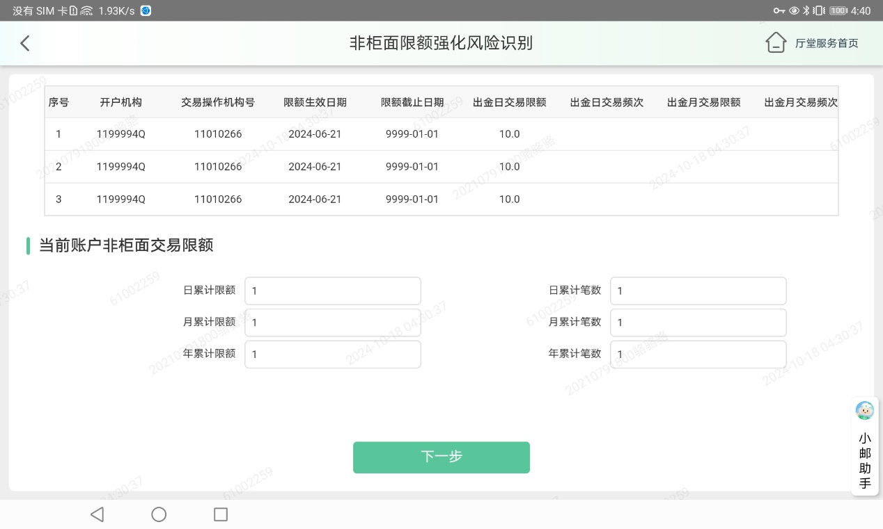

5.点击下一步，进入风险识别人员填单，填写相关信息

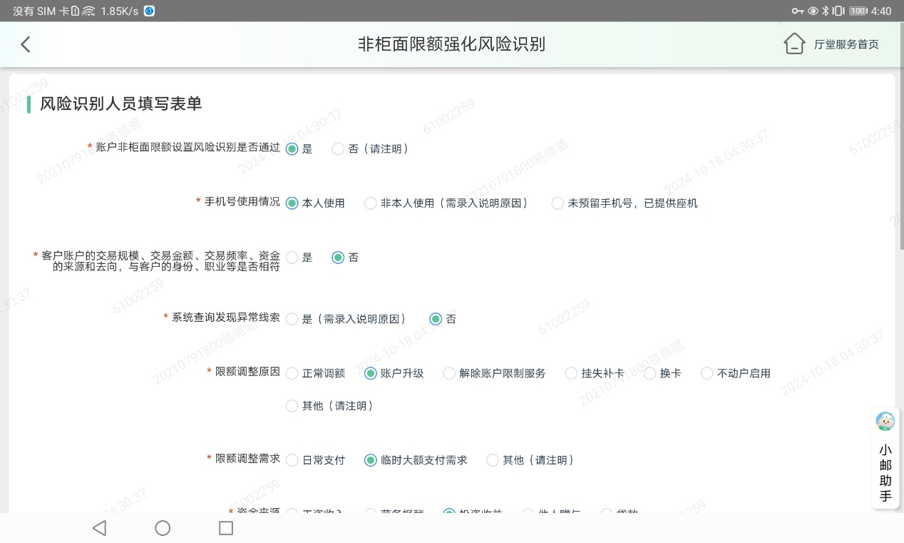

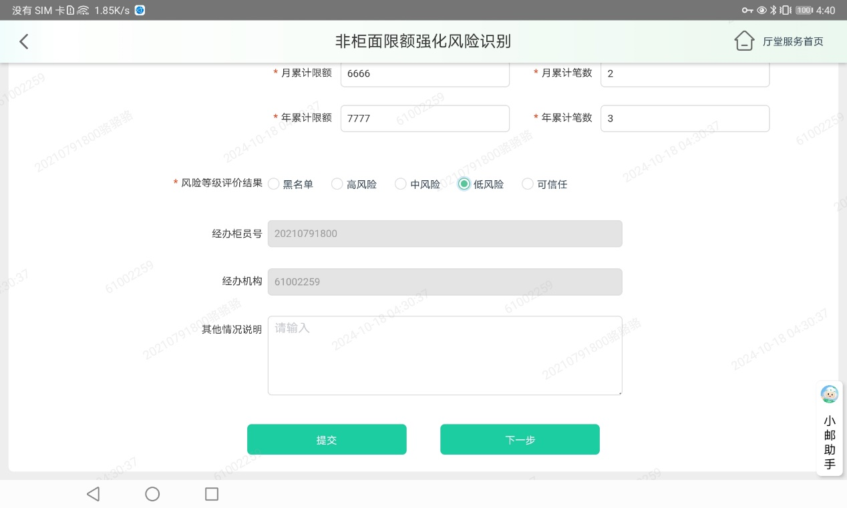

6.点击提交直接提交表单，点击下一步，进入补拍单据页面

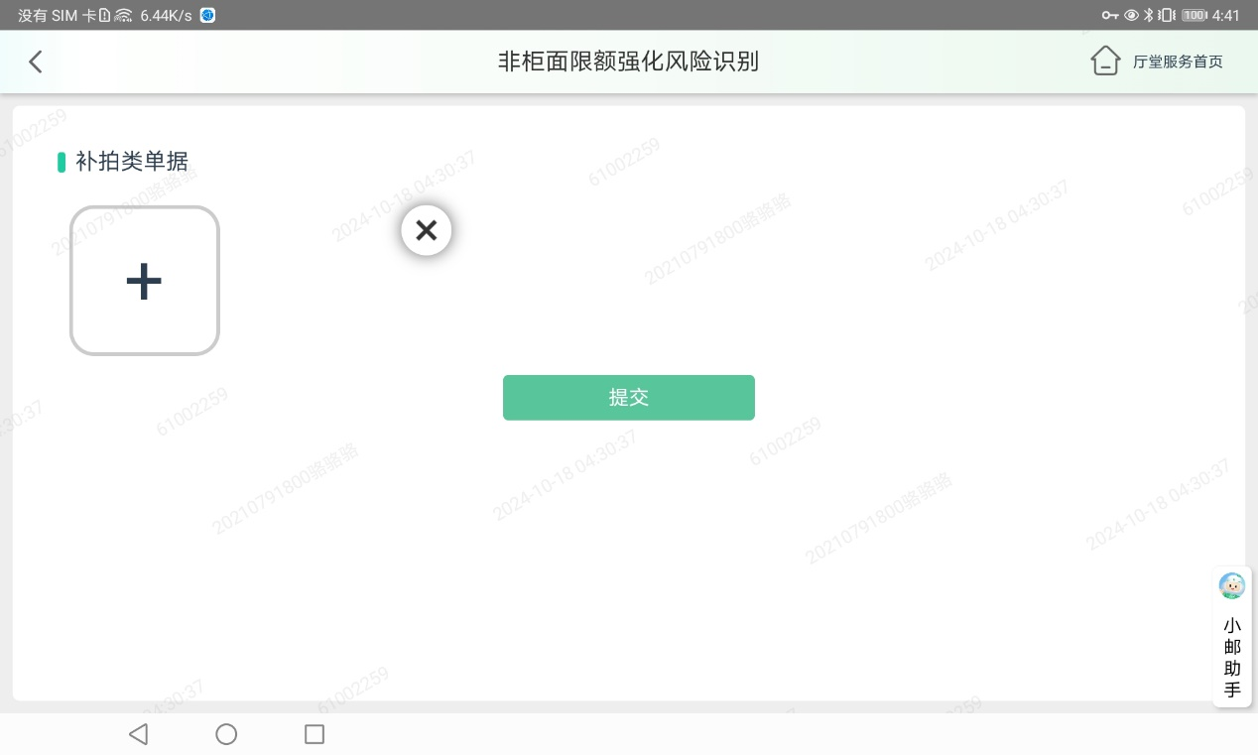

7.点击提交直接提交表单，点击提交，返回首页，完成交易，再次进入交易，选择刚刚完成风险识别的账户，进入界面，回显结果

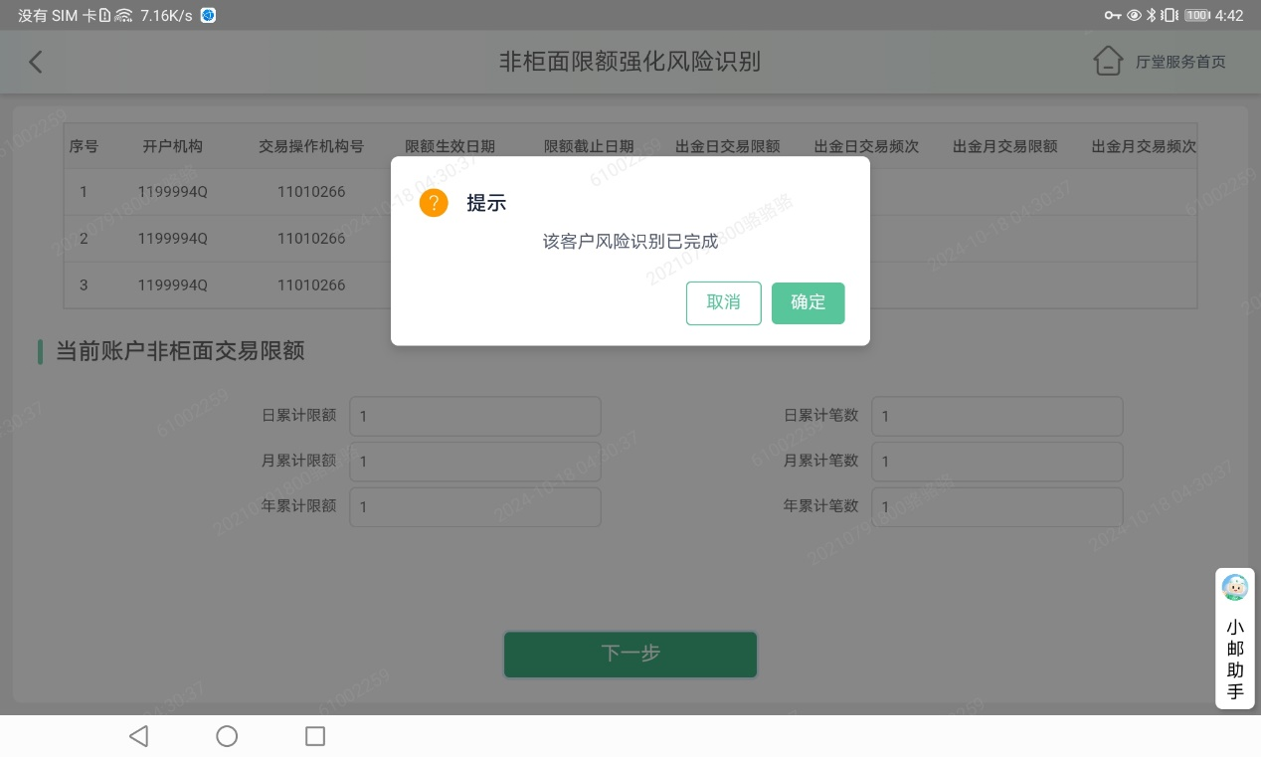

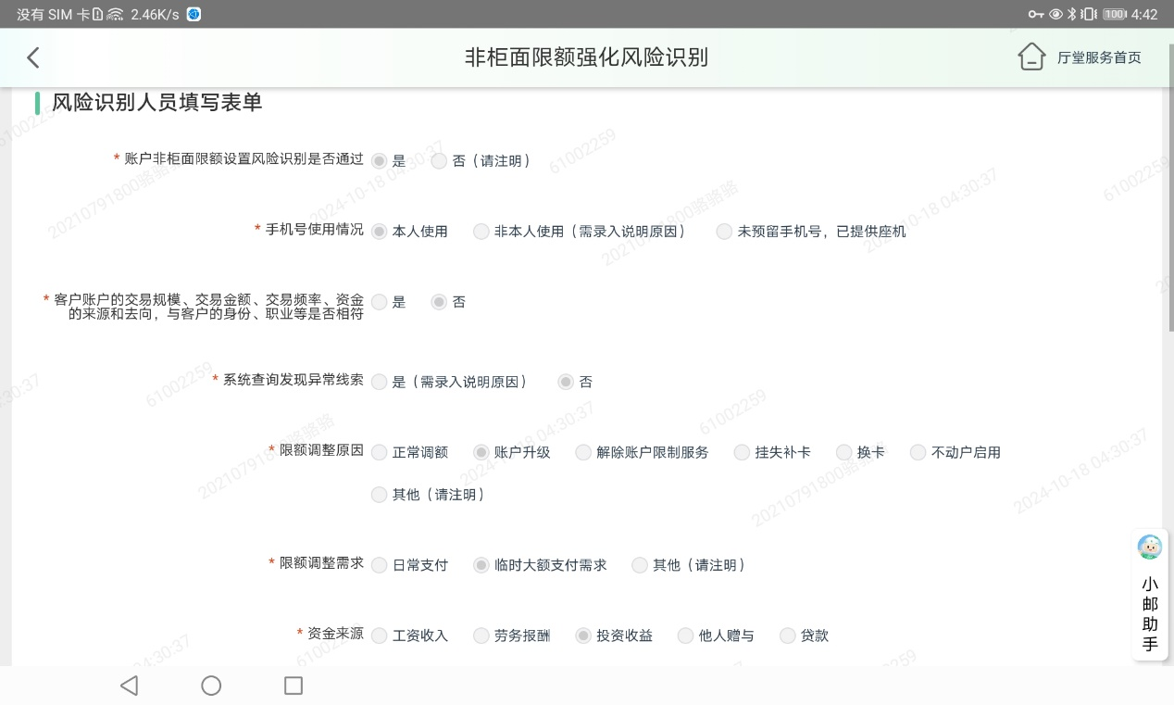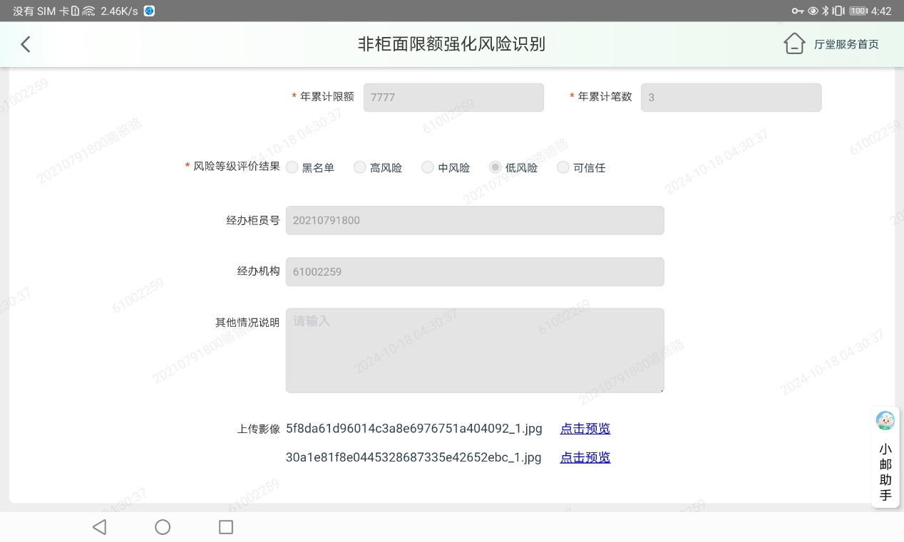

### 注意事项

无

## 自助故障

### 功能描述

在邮e通厅堂服务提醒设备故障，并联动到设备故障管理流程，支持网点人员报修设备并对维保人员进行评价

### 操作权限

* 交易使用机构

全国网点

* 操作权限及授权

操作人员身份: 邮e通厅堂服务操作员

授权人员身份:无需授权

其它特殊授权:无

* 操作范围

全国网点

### 操作流程

1.进入厅堂服务，点击底部网点，选择自助故障 。

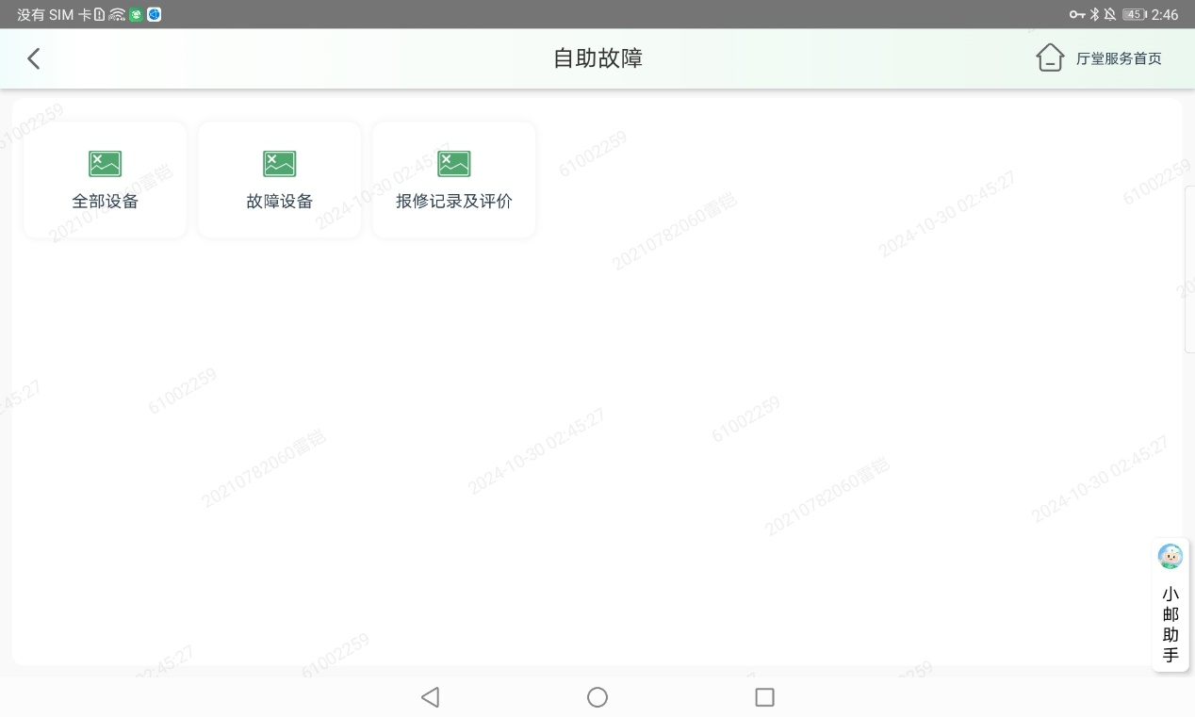

2.点击全部设备，可查看当前网点全部设备情况。

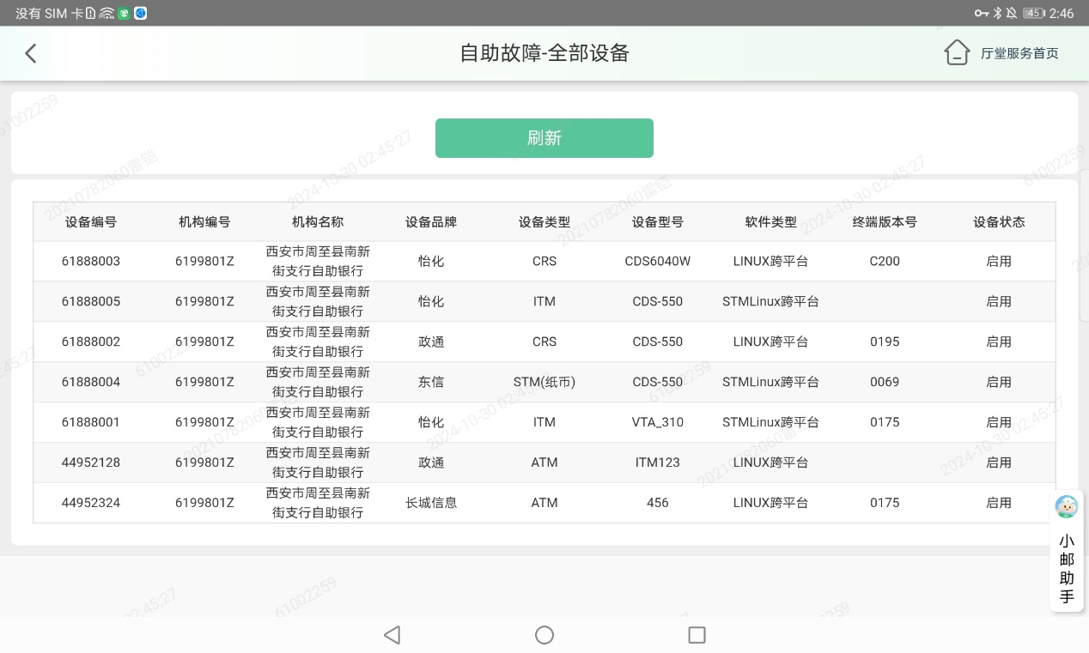

3.点击故障设备，可查看当前网点故障设备。

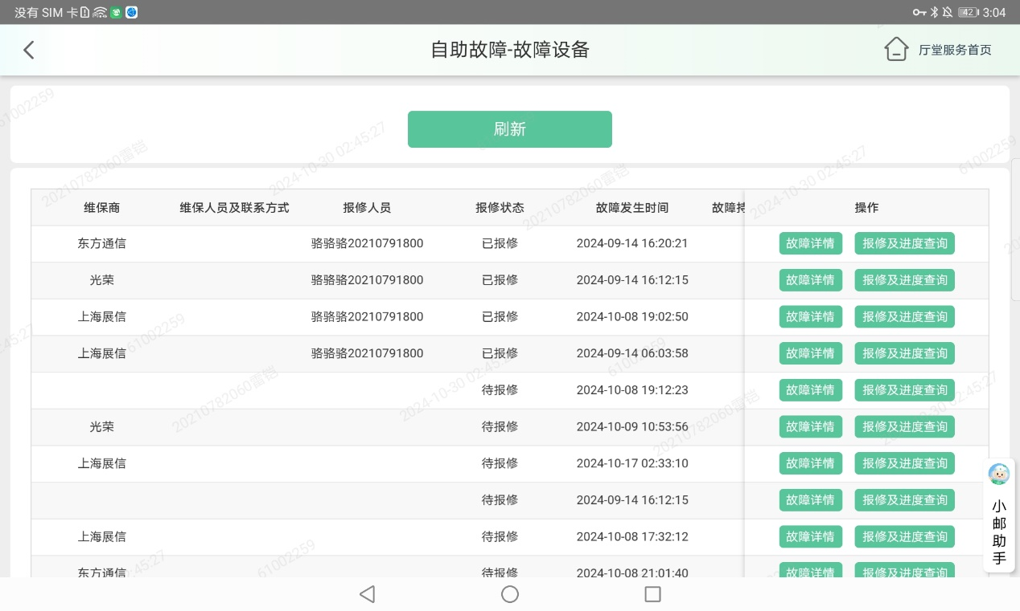

4.点击故障设备，点击故障详情，可查看设备故障信息

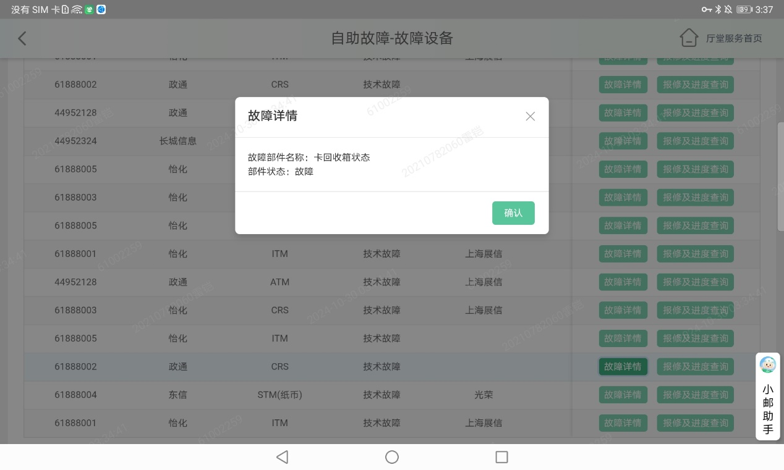

5.未报修设备点击报修及进度查询按钮，可以选择维保人员进行报修，如果故障类型为技术故障，维保人员必输

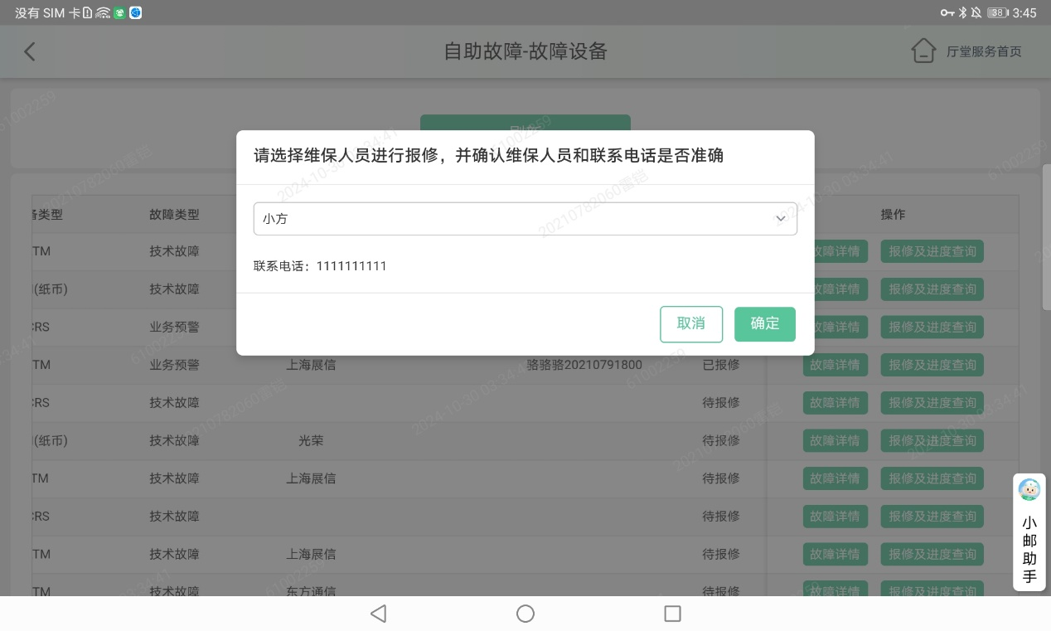

6.故障类型不是未报修状态，点击报修及进度查询按钮，查看报修进度

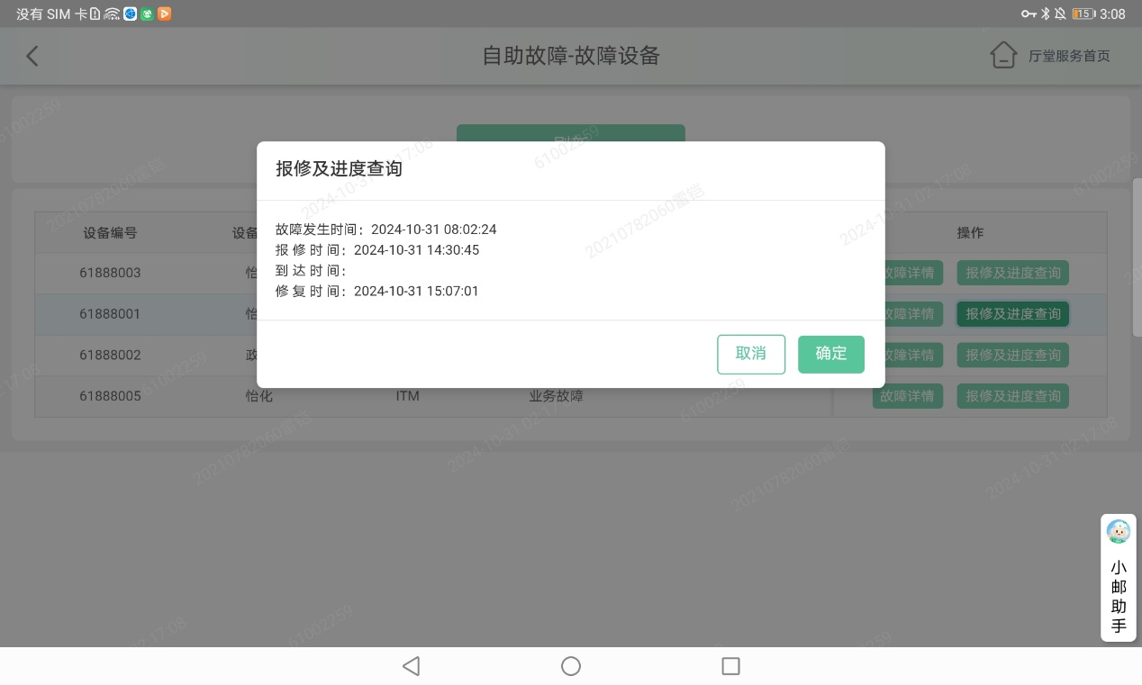

7.选择报修记录及评价，进入页面查询全部已修复设备，可输入条件进行筛选，缺少签到时间可进行补签到，可对未评价的记录进行评分

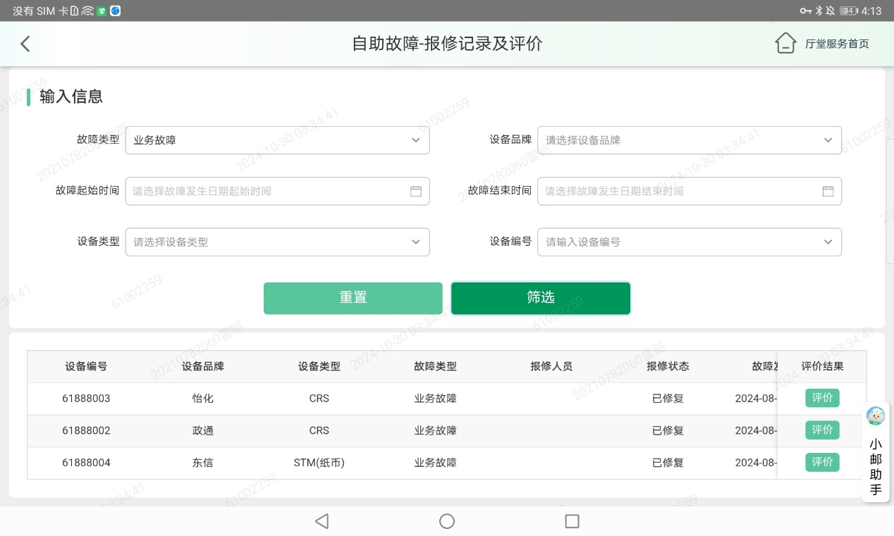

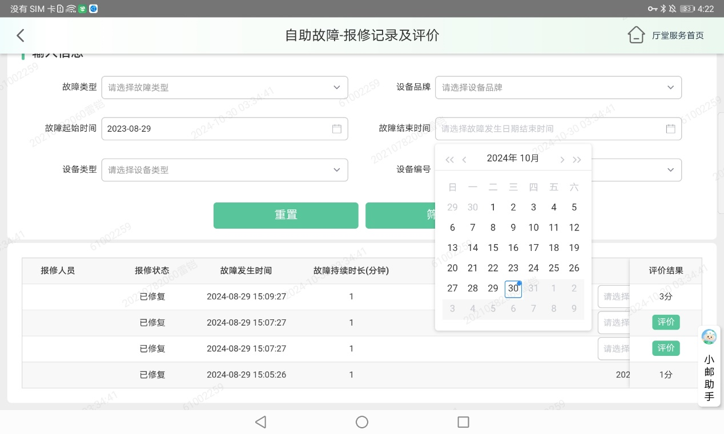

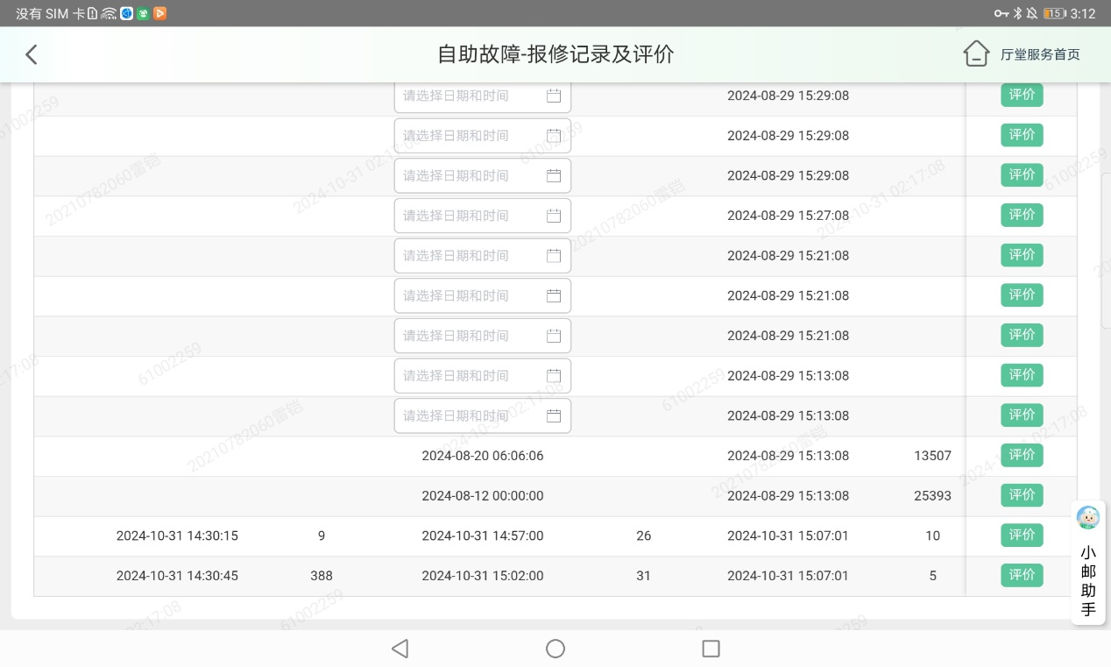

8.pad当日首次登录时，如果有故障设备，在通知栏会有通知提示当前网点故障设备情况和未完成流程记录信息，pad会有语音提示（pad声音为非静音状态），点击通知可跳转到自助故障页面

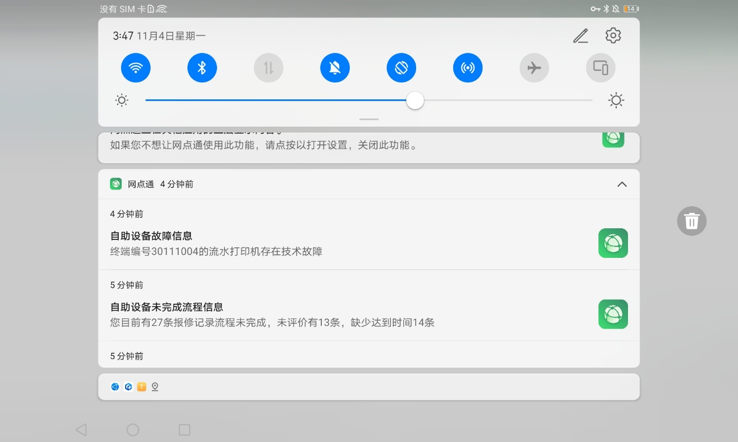

### 注意事项

1.pad只有在当日首次登录时会通知+语音提示自助故障设备信息及未完成流程信息

2.语音提示只有在pad为非静音状态生效

## 箱包交接

### 功能描述

支持箱包交接出入网点时通过展业设备进行交接。进入箱包交接画面，点击查询返现交接箱包编号，选中反显的箱包进行展业交接

### 操作权限

* 交易使用机构

全国网点

* 操作权限及授权

操作人员身份: 邮e通厅堂服务操作员

交接人员身份: 邮e通厅堂服务操作员

其它特殊授权:无

* 操作范围

全国网点

### 操作流程

1.进入邮e通-厅堂服务，选择底部网点，选择箱包交接

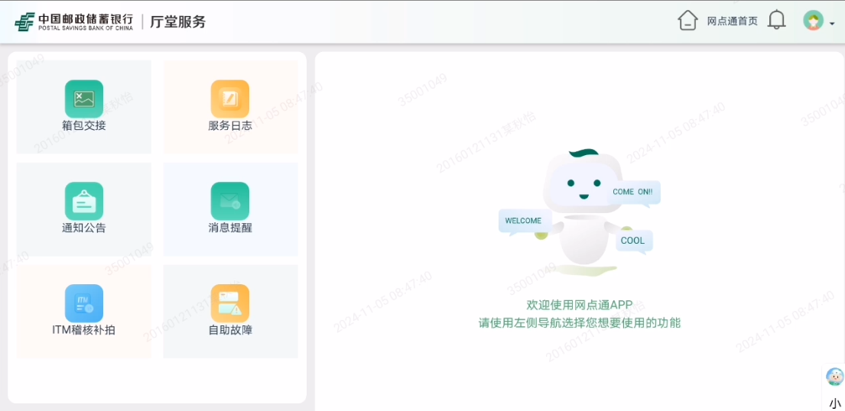

2.点击入网点交接，选择一条或多条数据

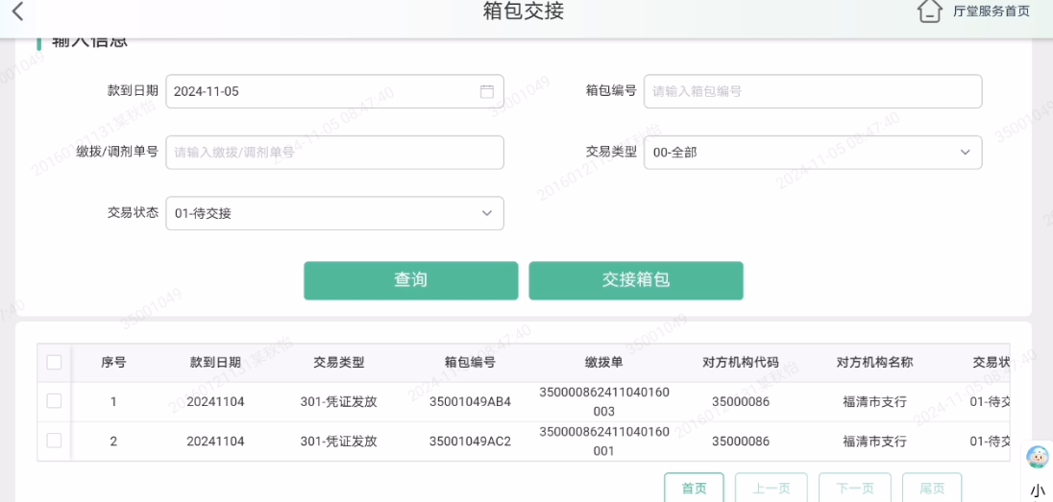

3.输入交接人员账号，默认人脸识别，三次人脸识别不通过转为密码验证。

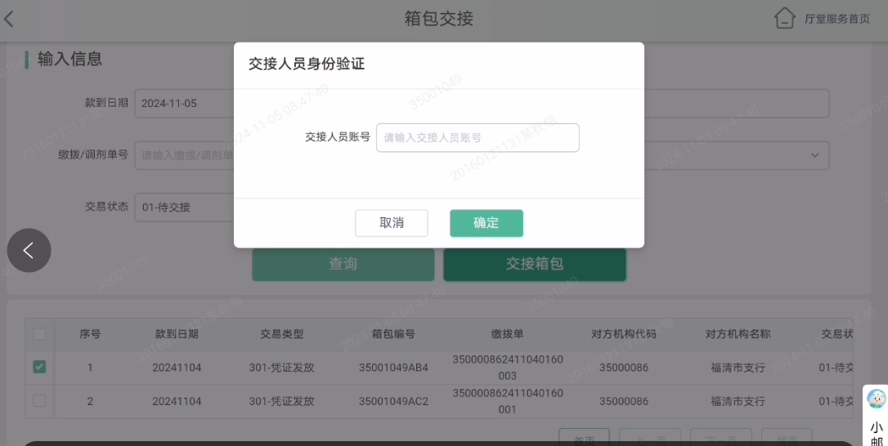

4.交接人员验证通过后进行解款员验证，选择输入一名或两名解款员，人脸识别不通过转为密码验证

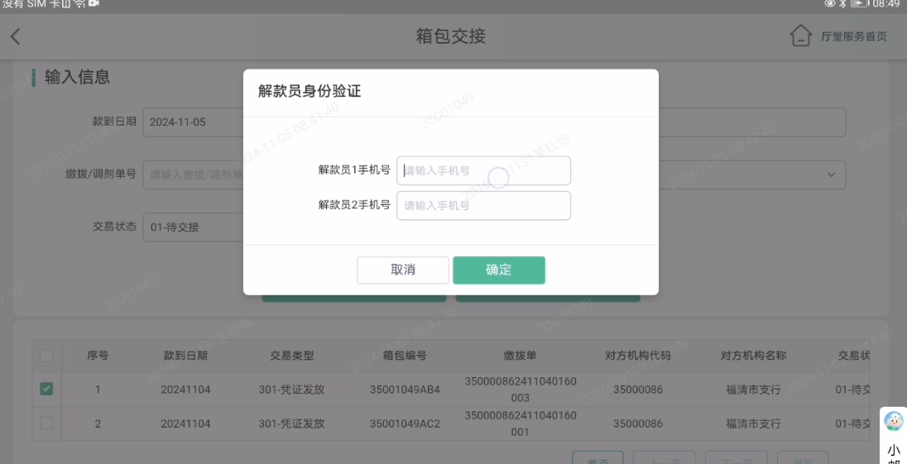

5.交易成功后可选择打印凭条

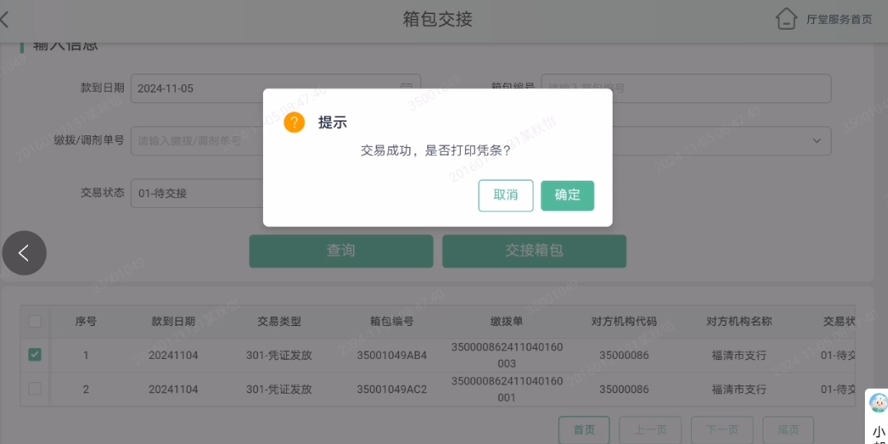

6.出网点交接流程与入网点一致，唯一不同是入网点交接可选择多条或一条，出网点交接只可选择全部箱包进行交接

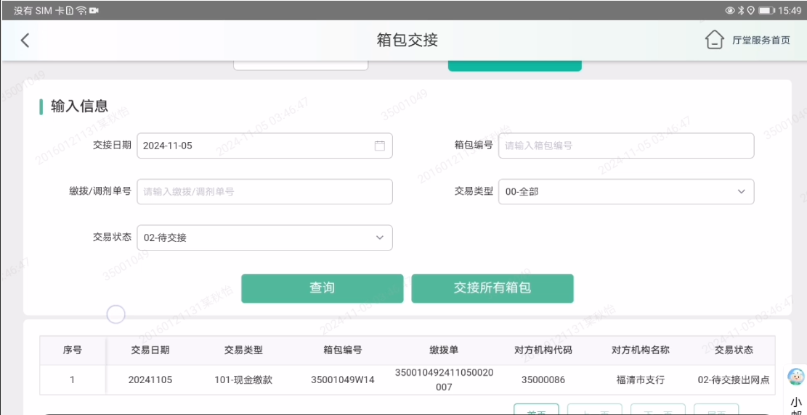

### 注意事项

1.入网点可选择一条或多条数据进行入网点交接，出网点只可选择页面内全部数据进行交接

## 快签手活动

### 功能描述

，本功能由原网点运营App迁移至厅堂服务，当客户取号后，查看客户列表，点击客户查看客户详情，点击参加快签手活动，若客户满足参与活动条件（快捷支付，理财签约，手机银行激活均在活动时间内签约），则展示活动二维码，客户扫码参与活动。若不满足，则弹窗提示哪些不满足。

### 操作权限

* 交易使用机构

全国网点

* 操作权限及授权

操作人员身份: 邮e通厅堂服务操作员

交接人员身份: 邮e通厅堂服务操作员

其它特殊授权:无

* 操作范围

满足快签手活动参加范围网点

### 操作流程

1.进入邮e通-厅堂服务，点击排队客户，查看详情

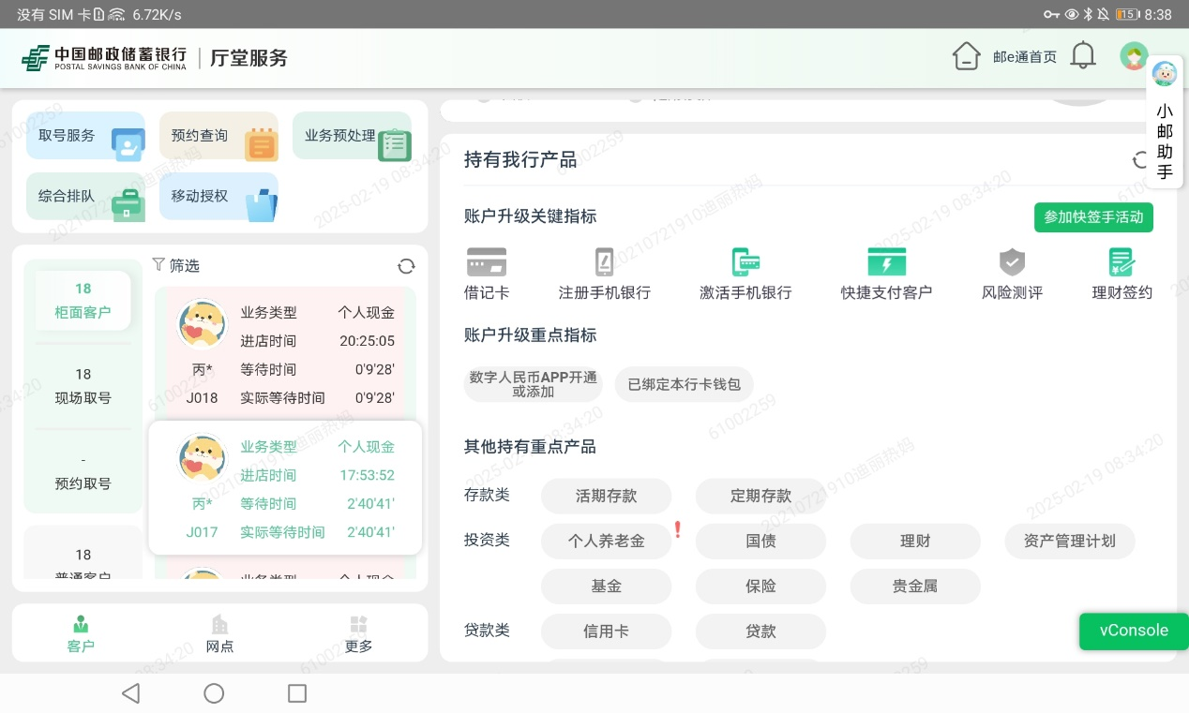

2.点击参加快签手活动按钮，若不满足，则弹窗提示原因

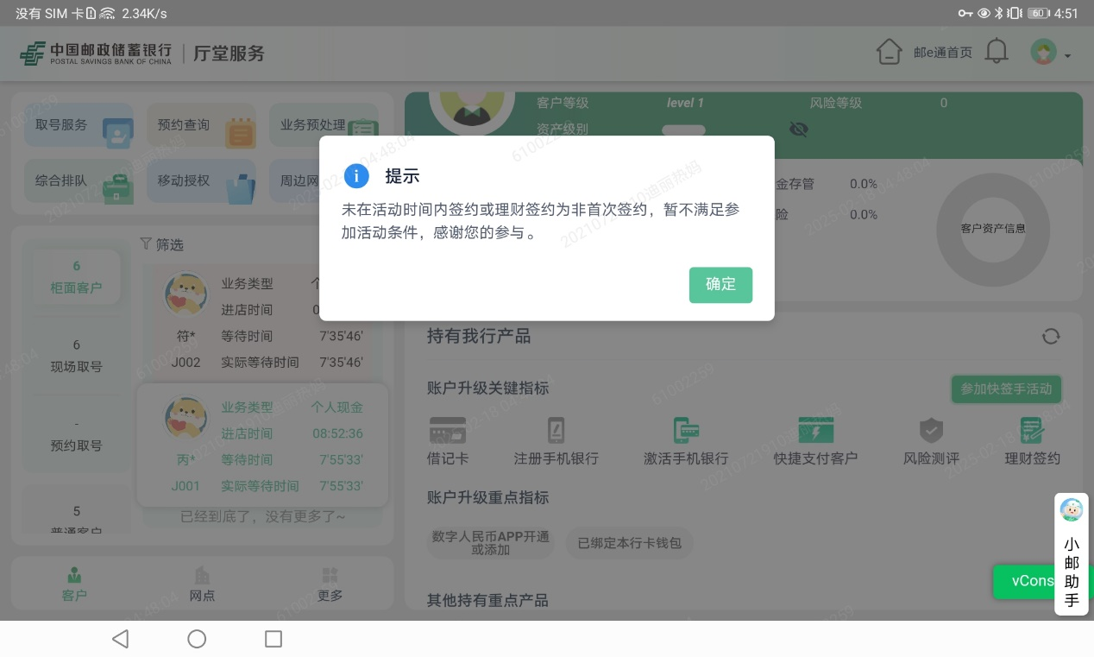

3.若满足，则弹窗展业参与活动二维码

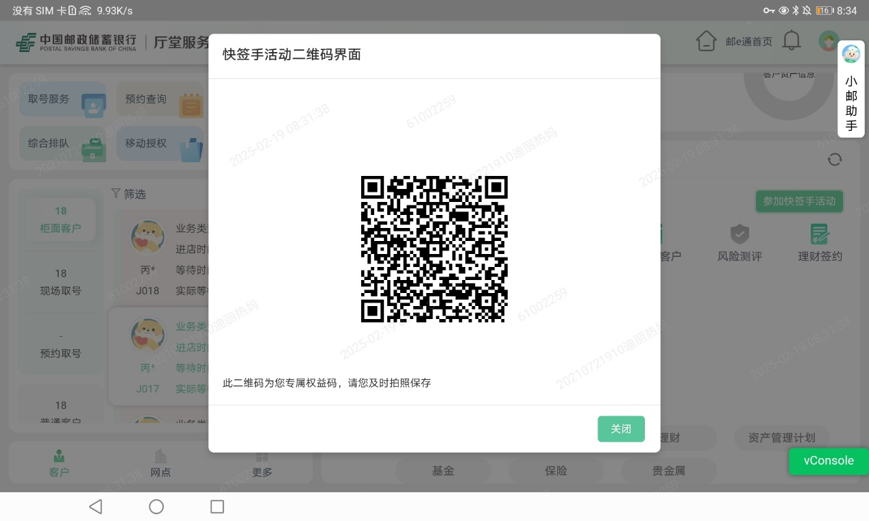

### 注意事项

1.可参与快签手网点，开展活动时间范围可在移动展业管理端配置。

## STM移动授权

### 功能描述

STM的多项业务如开立存单、大额交易、大额存款等均需要指纹授权，详细的需授权业务明细详见附件。因此，如果STM接入移动授权功能，则授权人员可以完全打破授权环节所需的现金区和非现金区穿梭的物理隔离限制，进一步提升工作效率。

### 操作权限

* 交易使用机构

全国网点

* 操作权限及授权

操作人员身份: 402-网点主管（综合柜员）

其它特殊授权:无

* 操作范围

网点

### 操作流程

1.进入邮e通-厅堂服务，点击移动授权，进入STM移动授权交易



2.等待stm发送授权，pad自动接收授权消息，点击

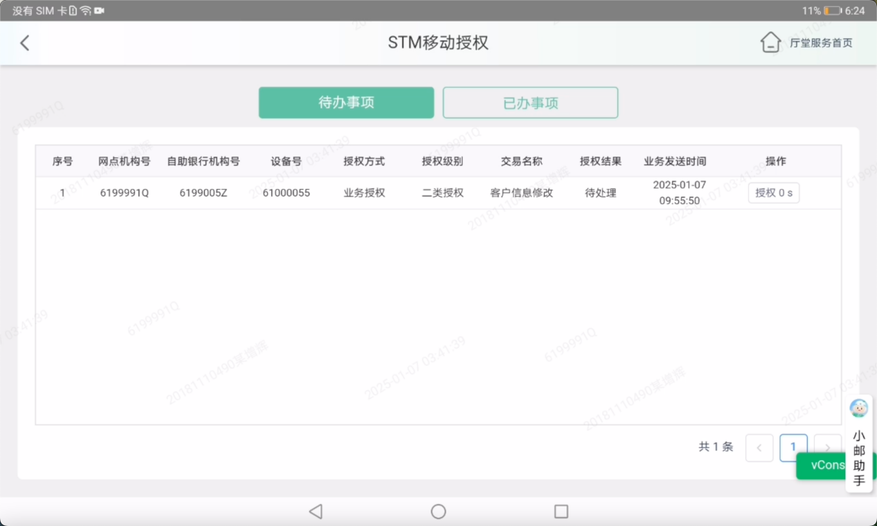

3.点击pdf文件查看，决定是否通过授权

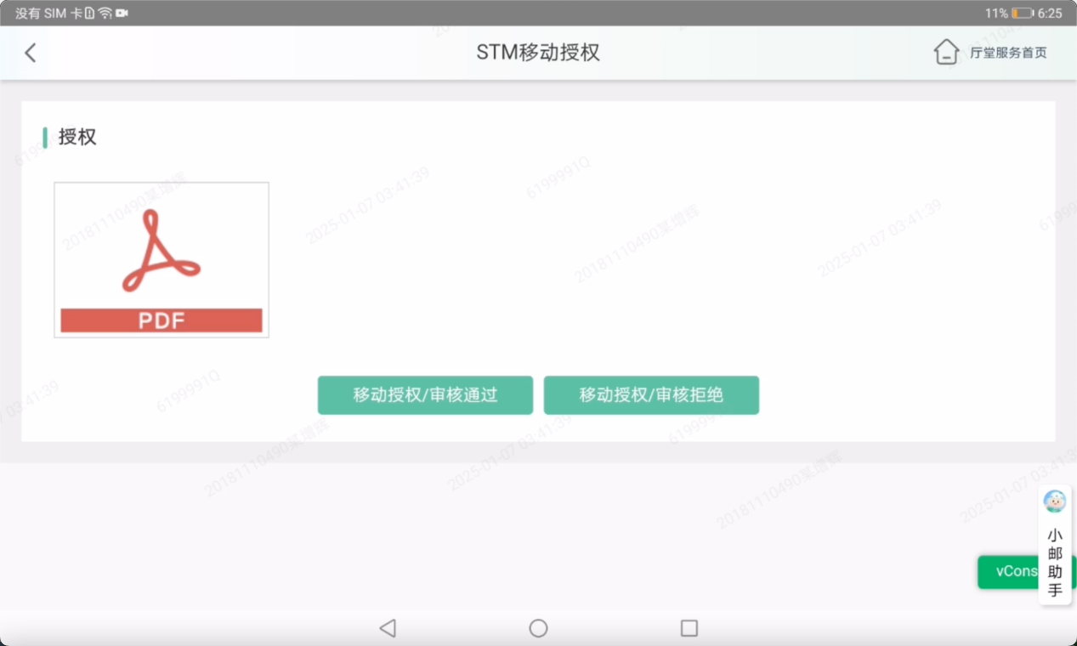

1. 通过自拍授权，否则拒绝然后选择拒绝原因

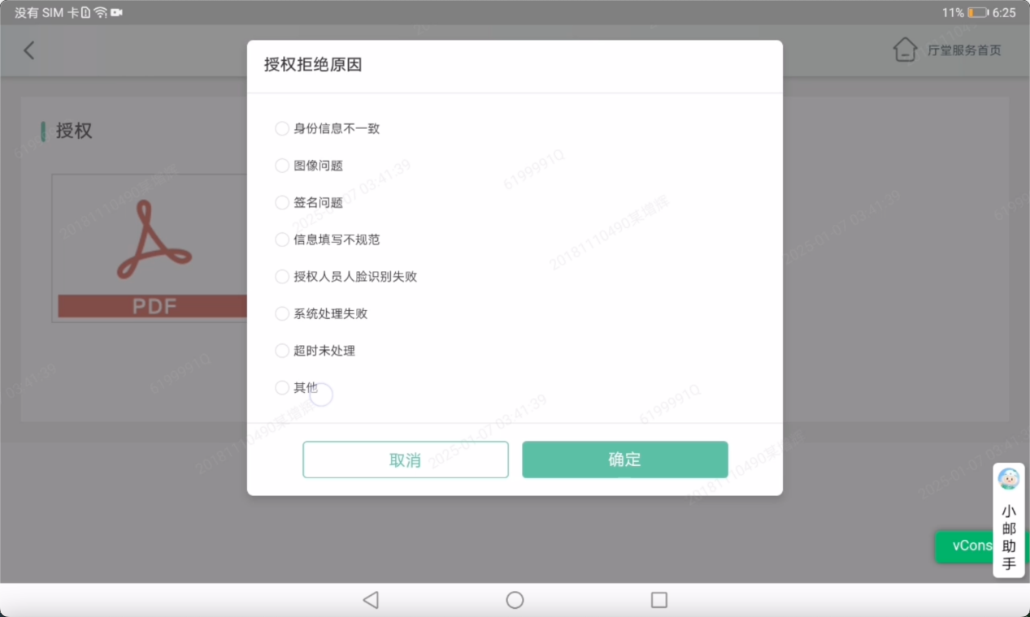

### 注意事项

无

## 周边网点

### 功能描述

通过在管理端设置本网点周边的网点展示信息，在厅堂服务周边网点显示附近网点排队情况，以及地图信息。

### 操作权限

* 交易使用机构

全国网点

* 操作权限及授权

操作人员身份: 柜员

其它特殊授权:无

* 操作范围

网点

### 操作流程

1.进入邮e通-厅堂服务，点击周边网点

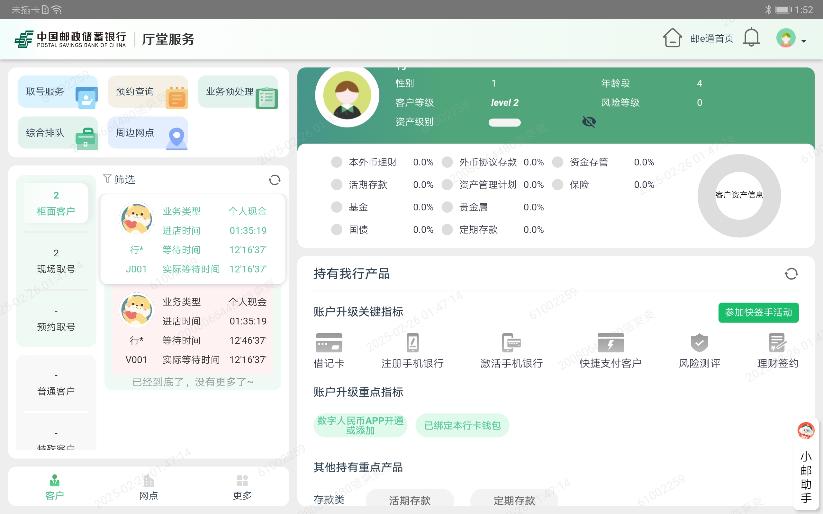

2.进入周边网点，查看网点信息

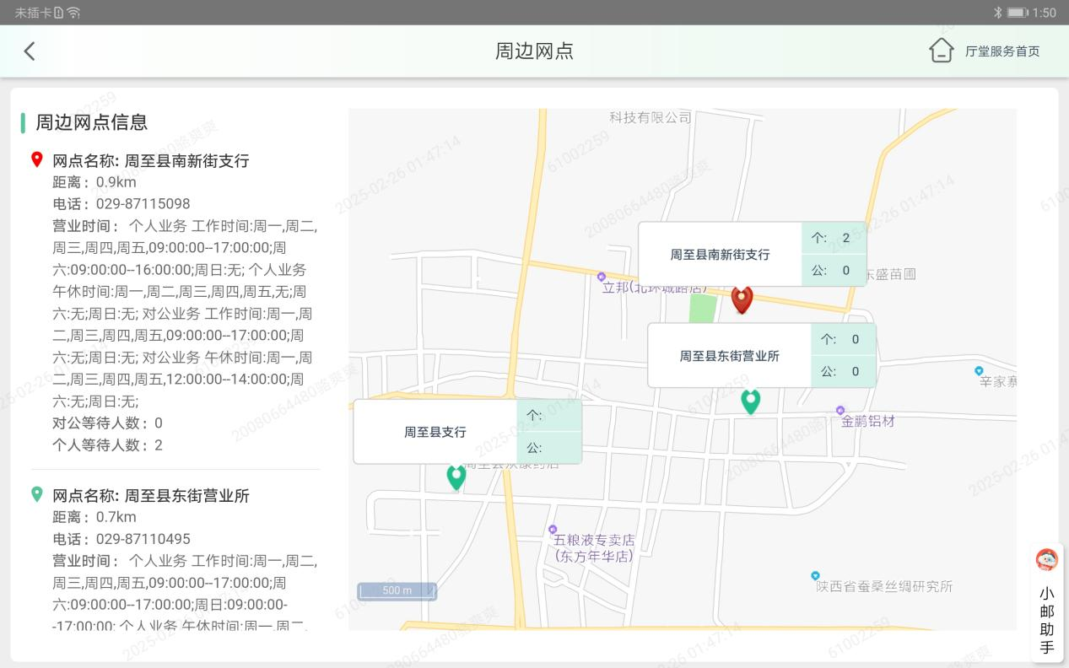

### 注意事项

无

## 加钞计划

### 功能描述

通在邮e通上维护自助设备的加钞计划。

### 操作权限

* 交易使用机构

全国网点

* 操作权限及授权

操作人员身份: 加钞管理员，加钞主管

其它特殊授权:无

* 操作范围

网点

### 操作流程

1.登录加钞管理员，进入邮e通-厅堂服务，选择网点。



2.进入网点，选择加钞计划，

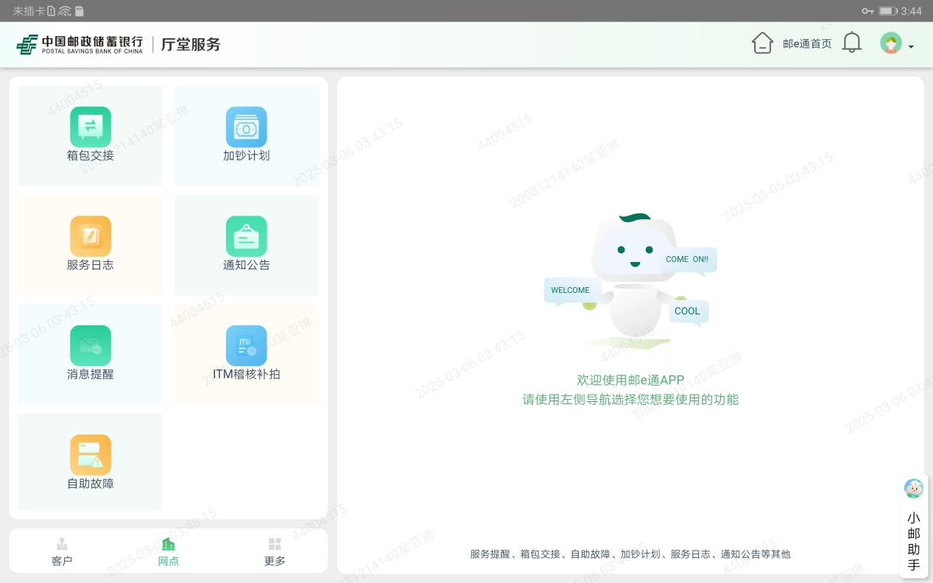

3.点击新增，输入任务名称、加钞人员、加钞设备、加钞时间。点击提交。

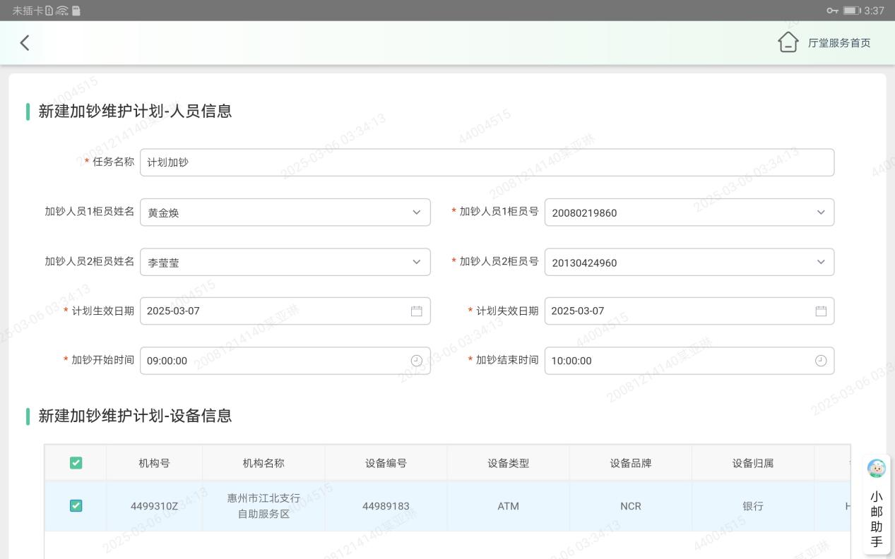

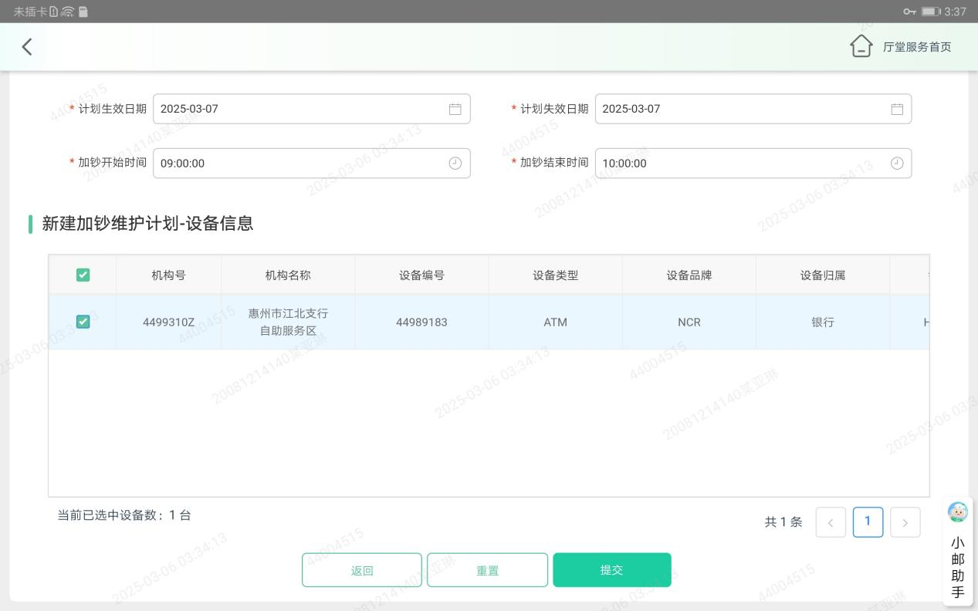

4.登录主管帐号，进入加钞页面，点击审批。

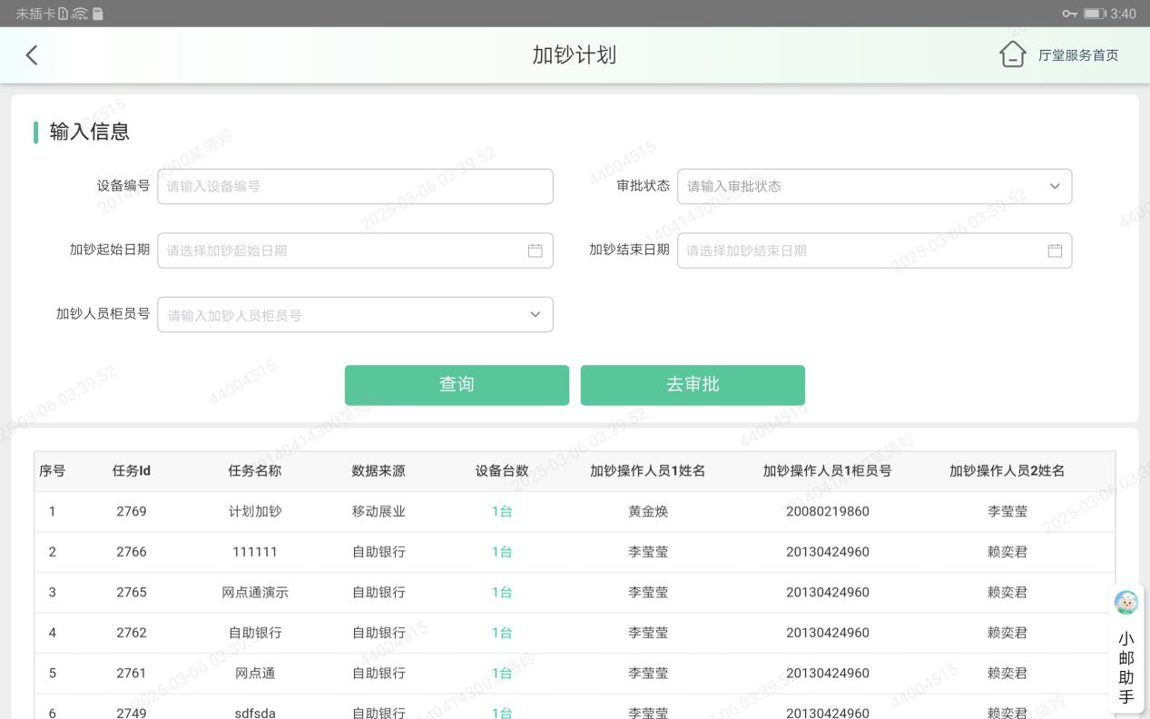

5.选择要审批的加钞计划，支持批量及单个审批。

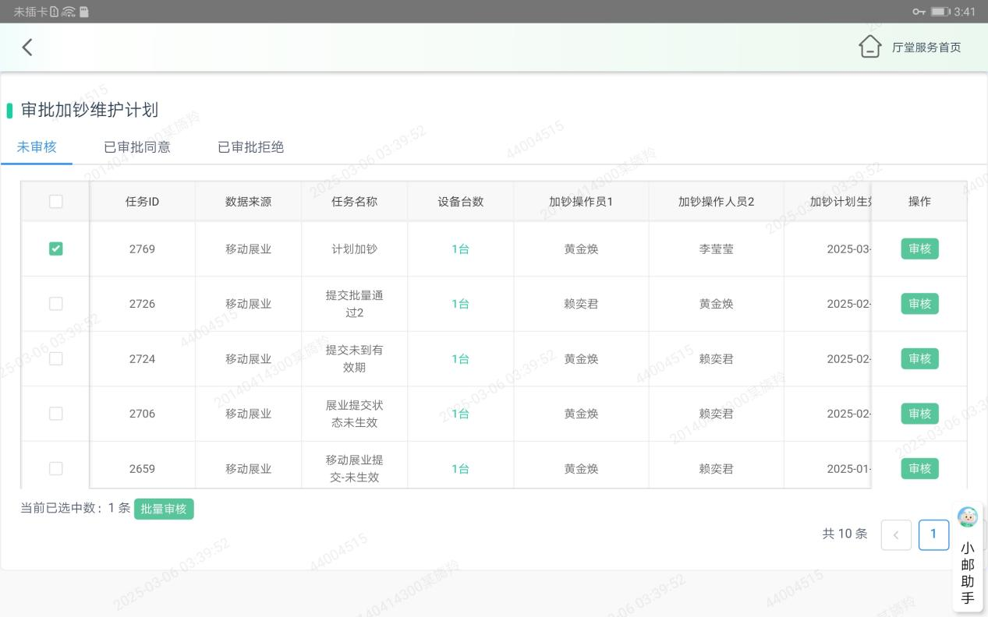

6.审批意见选择同意或则拒绝，加钞主管可以在审批页面查看审批通过及审批未通过的数据。

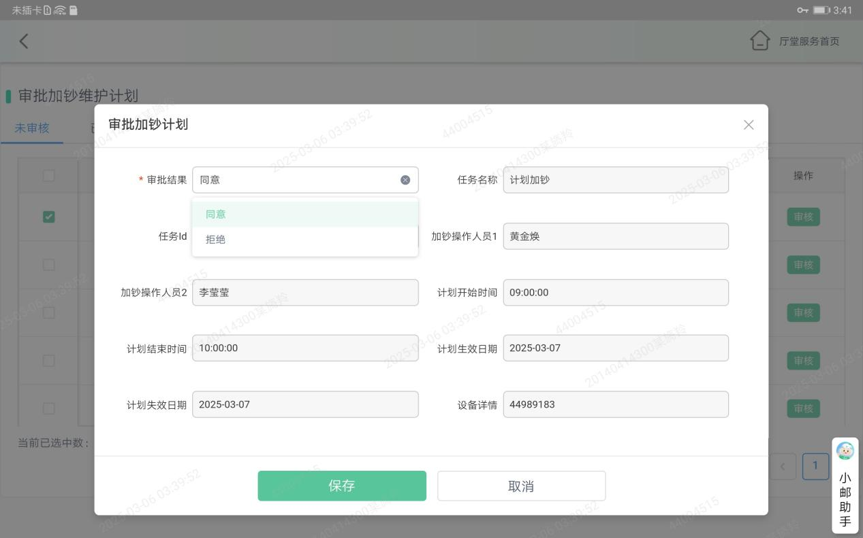 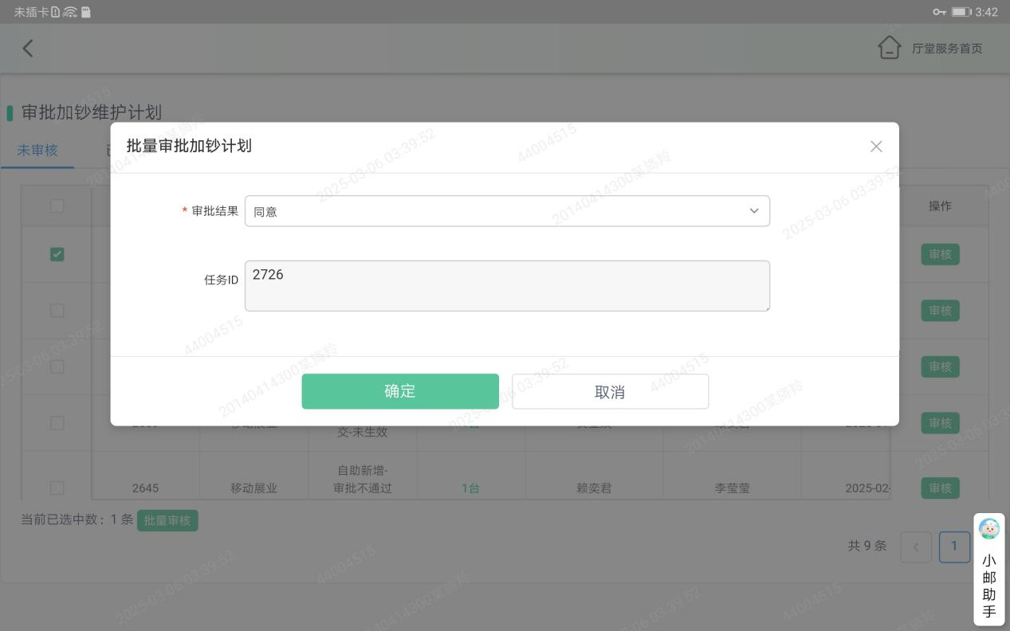

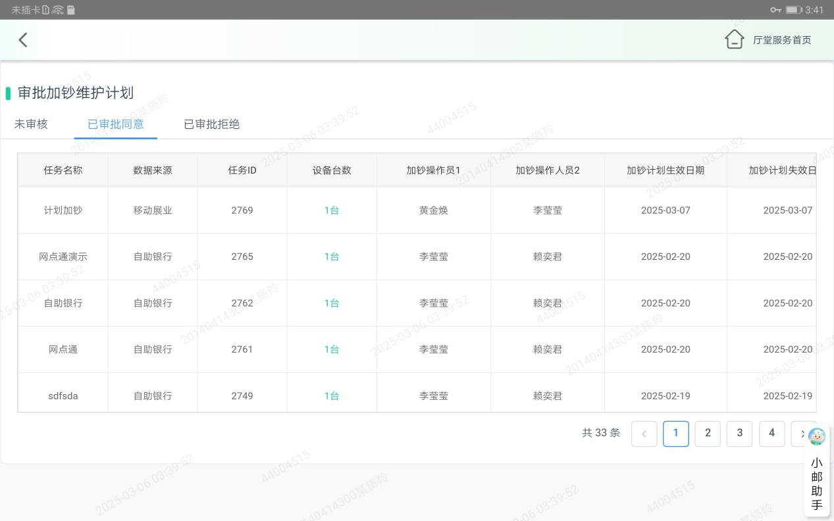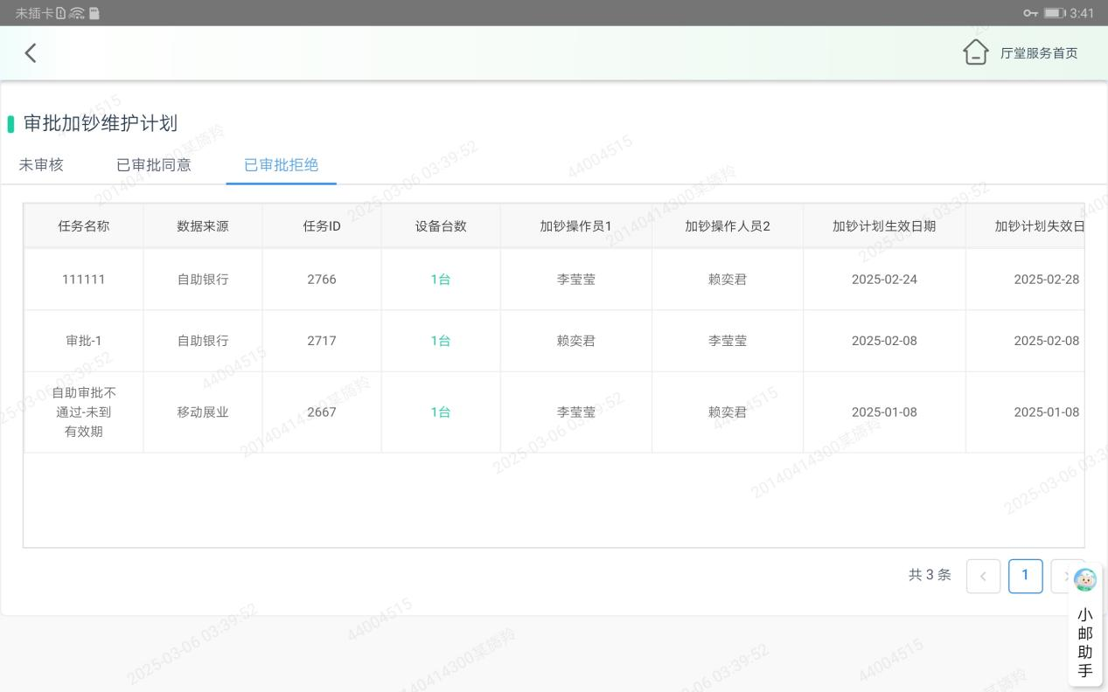

7.加钞管理员可以在列表页查看审批通过或拒绝的数据，并且支持删除和编辑。

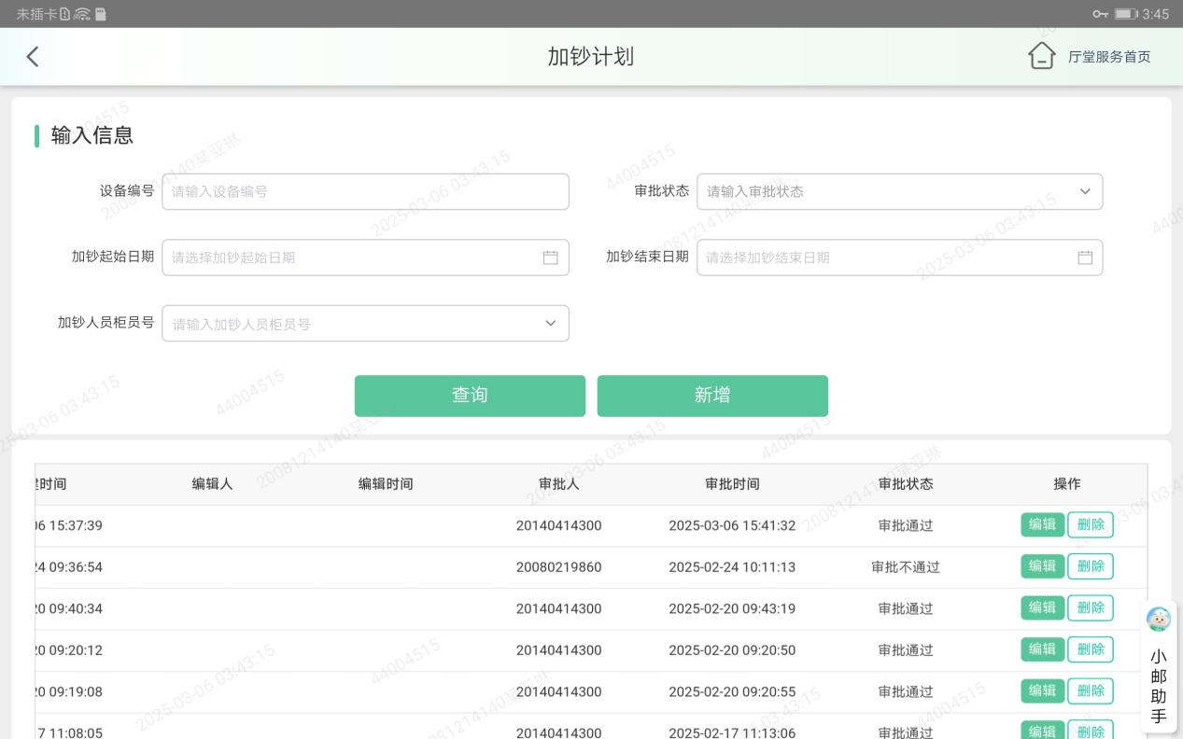

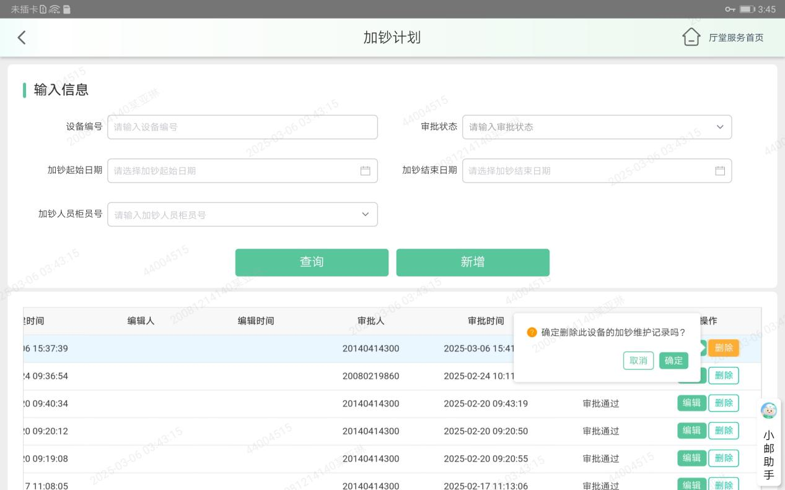

### 注意事项

无

## 企微转介

### 功能描述

在厅堂移动展业pad嵌入营销人员企业微信二维码，登录pad的柜员可以在展业中指定关联二分范围内营销人员的企业微信，同时设置引荐业绩分成比例（非必须）；后续客户通过扫码添加营销人员企业微信并完成实名认证，自动生成一条移动展业pad柜员作为引荐人、营销人员作为被引荐人的引荐线索，后续业绩追朔规则遵循现有规则。

### 操作权限

* 交易使用机构

二级支行

* 操作权限及授权

操作人员身份: 无

其它特殊授权:无

* 操作范围

网点

### 操作流程

1.柜员点击企业微信转介，跳转企业微信转介界面。默认展示当前网点营销人员。

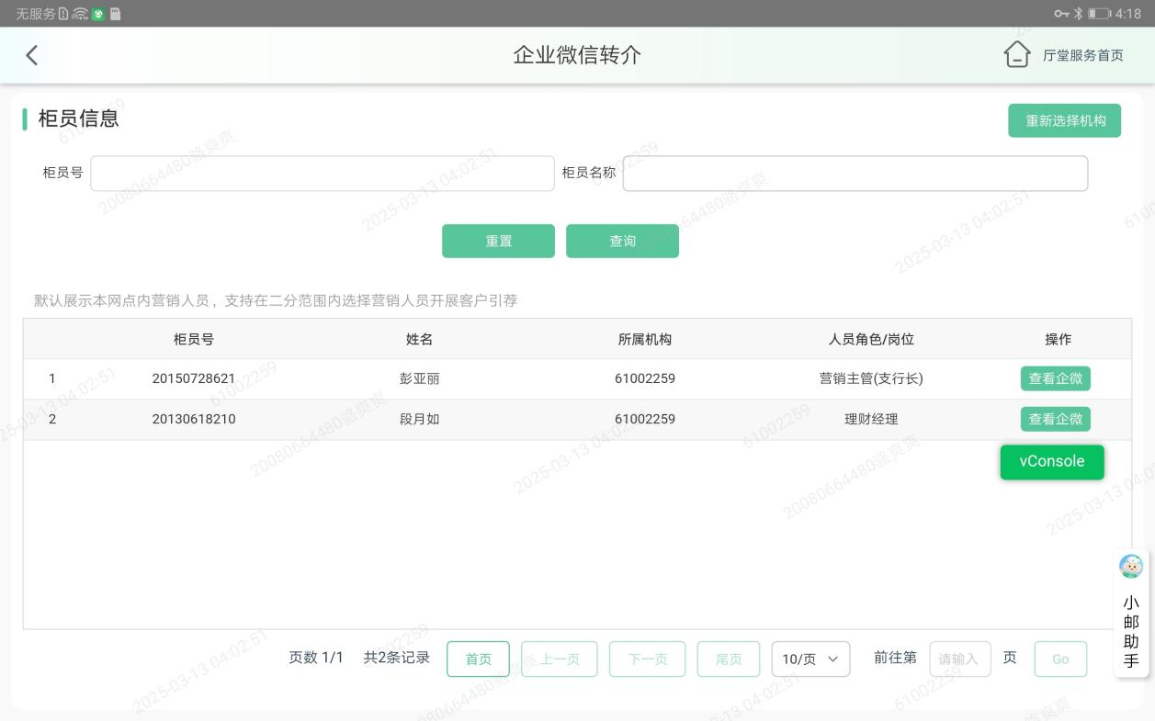

2.点击查看企微，弹出二维码，扫码添加，

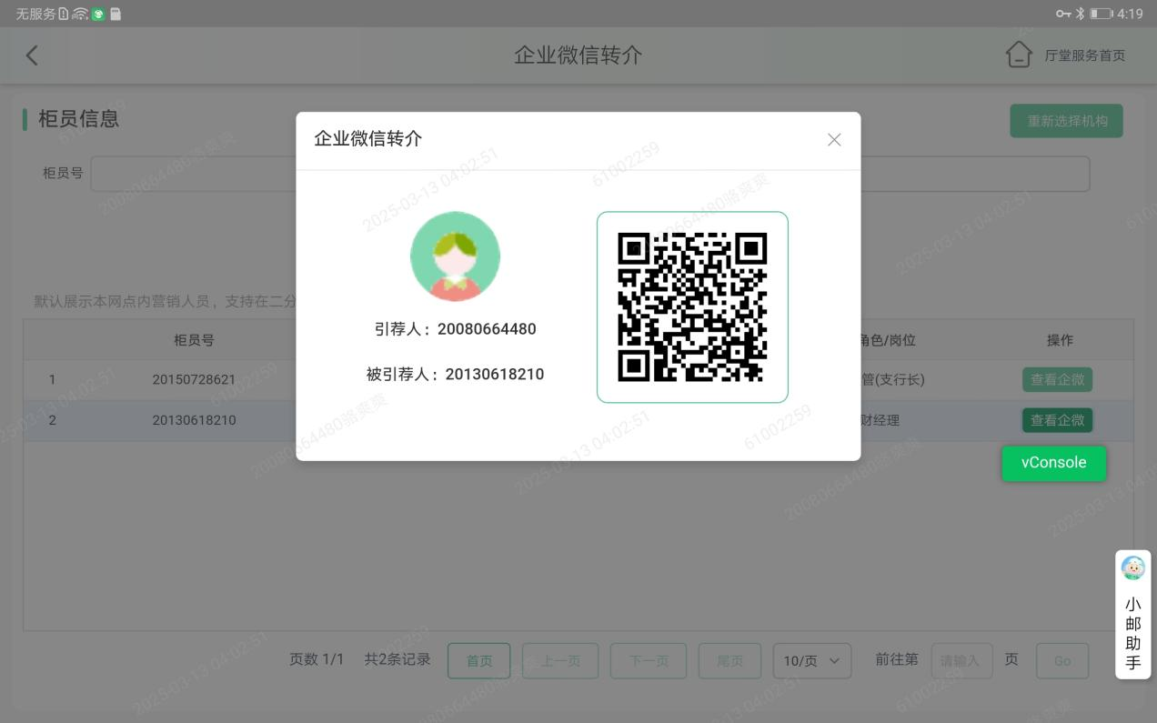

3.点击重新选中机构，弹出其他机构信息

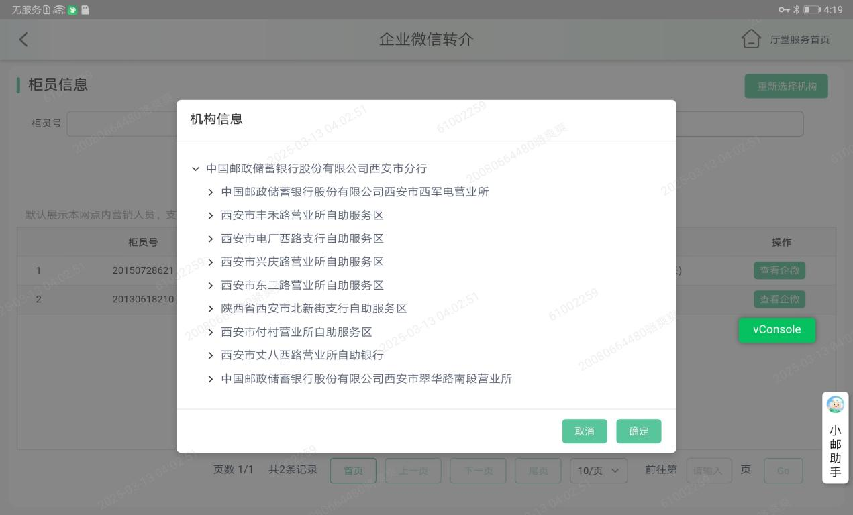

4.选择其他机构，列表人员变更为其他机构人员。

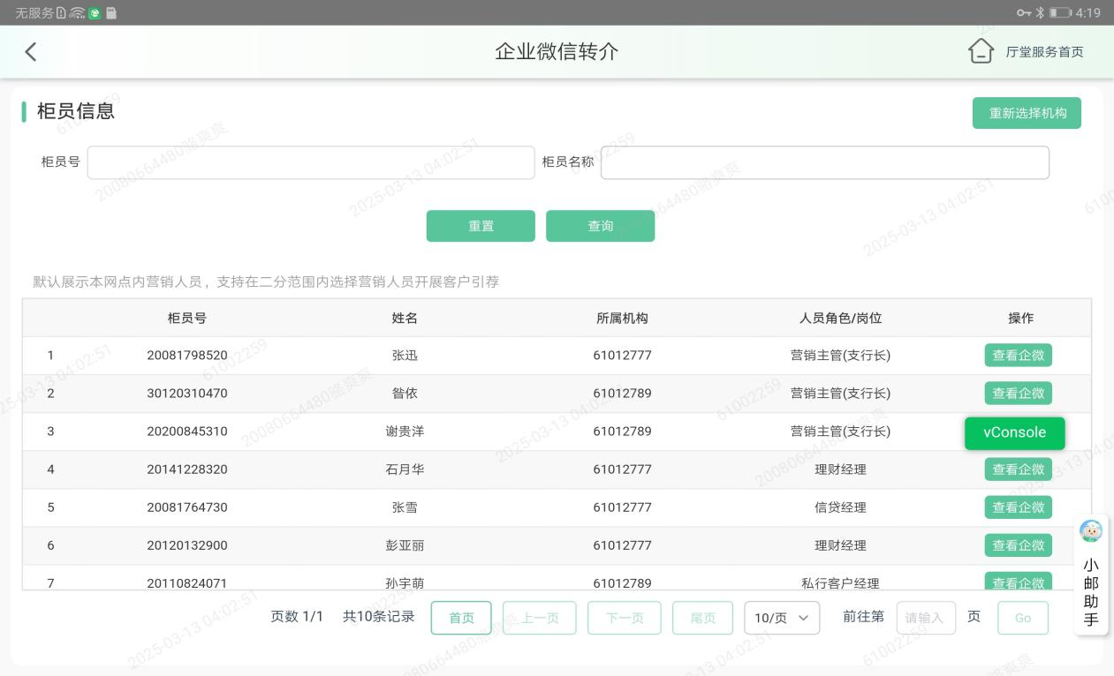

### 注意事项

无

## 优化PAD客户视图

### 功能描述

本功能目前试点开发，试点机构范围内进入厅堂服务将展示新版客户视图界面，优化展业网点通-厅堂服务模块功能，涉及客户卡片列表以及客户视图，客户视图包括客户“基本信息”、“九大服务”、“营销推荐”、“营销商机”、“营销日历”、“重点产品”等。

重点优化内容：1、扩大业务接入范围，支持接入叫号机、柜面、ITM/STM、智能柜台、ATM/CRS客户信息；2、丰富客户卡片内容，增加客户商机标签、增加待接待、已接待筛选等。3、按照营销从易到难突出展示到店客户营销重点；支持海报、话术查看，融入营销二维码等。4、支持引荐，支持营销结果登记、统计等。

### 操作权限

* 交易使用机构

试点机构

* 操作权限及授权

操作人员身份: 无

其它特殊授权:无

* 操作范围

试点机构范围内，试点范围可由管理端配置

### 操作流程

1.登录邮e通，进入厅堂服务。若当前机构为试点机构，则展示新版客户视图页面。 左侧展示排队客户来源，点击不同渠道，筛选此渠道下的排队客户列表，根据网点智能返回性别展示客户姓名，如“行先生”，“刘女士”，标签内展示客户等待时间，红色代表超时，及客户取号业务类型，如“个人现金”；同时实现待接待，已接待客户筛选，便于快速直达服务客户。

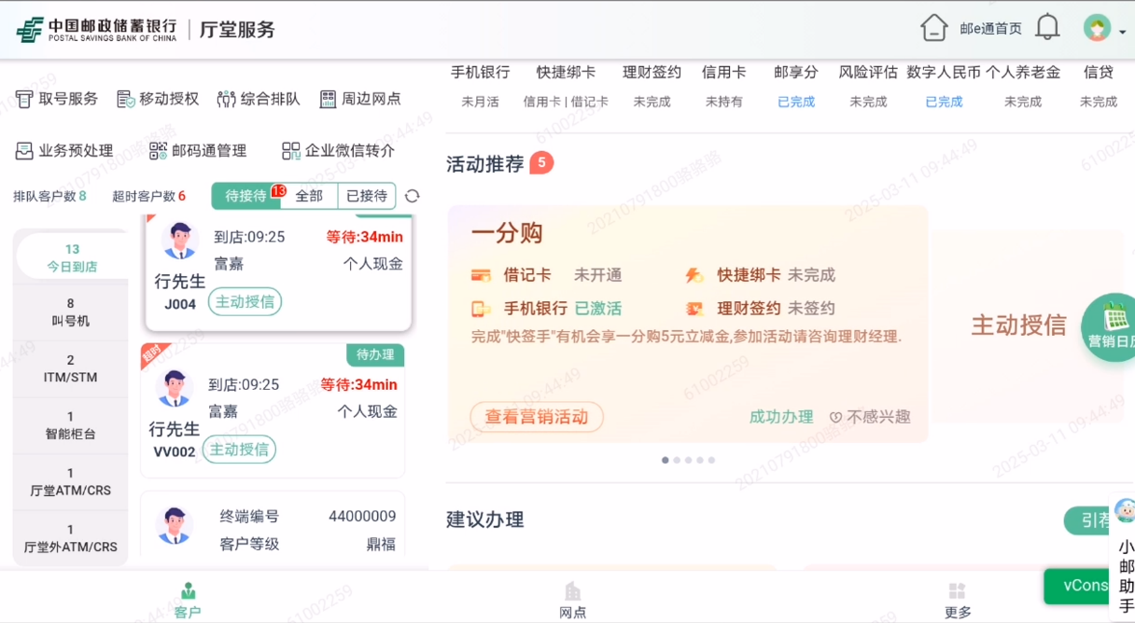

2.点击排队客户，查看客户详情，顶部展示企业微信添加情况，向下依次展示如九大服务，活动推荐，建议办理，营销日历等信息 ，若客户已办理九大服务内产品，则该产品图标将亮起，若未办理则置灰，点击未亮起图标，则展示邮码通推荐二维码，可直接扫码申请办理。活动推荐展示产品轮，若展示顺序为【一分购】>【养老金】>【主动授信】>【邮享分】>【数币】>【现金理财】。若客户已办理产品，则不在轮播内展示。



3.点击推荐产品轮播卡片内的查看营销活动按钮将展示由CRM配置的营销话术及宣传海报，点击成功办理或不感兴趣将营销结果上传至CRM，同一客户只可营销一次。

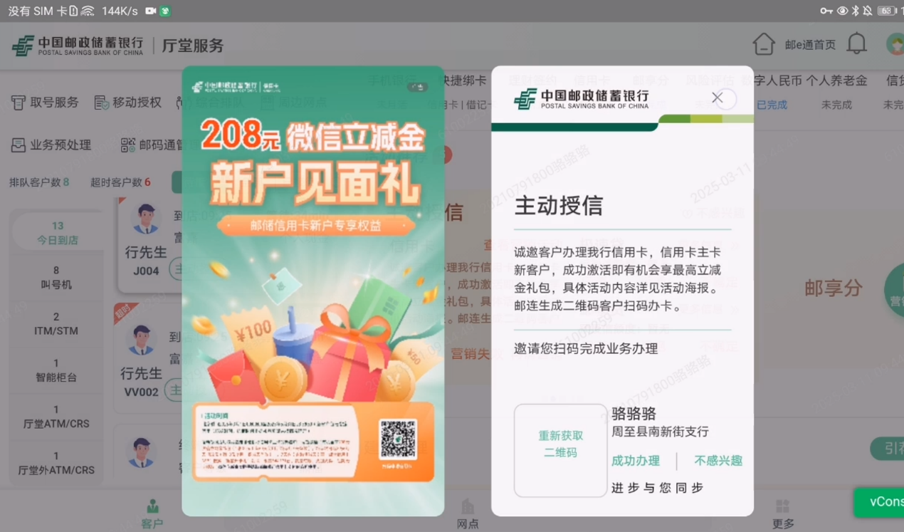

### 注意事项

新版客户视图仅会在试点机构内展示，其他机构仍展示原客户视图

## 取号服务

### 功能描述

取号服务包括了身份证取号，银行卡取号等多种取号方式，用户取号后，会展示在首页左侧的排队客户中

### 操作权限

* 使用机构

代理营业机构、邮储银行（合作支行）

* 操作权限及授权

试点地区员工登录邮e通厅堂服务

* 操作范围

试点地区

### 操作流程

1.点击取号服务



2.选择取号类型，取号成功后返回首页可查看排队客户列表



3.点击排队列表的客户，右侧展示该客户详细信息



### 注意事项

无

## 账实核对

### 功能描述

网点负责人网点账实核对结果录入，功能比照统一柜面端网点账实核对交易。界面在移动展业实现，后台逻辑由传统渠道开发。增加拍照功能，交易提交前必须拍照，提交成功后将影像上传保存于现金凭证系统。

### 操作权限

* 交易使用机构

试点机构

* 操作权限及授权

操作人员身份: 支行长

其它特殊授权:无

* 操作范围

试点机构范围内，试点范围可由管理端配置

### 操作流程

1.登录邮e通支行长账号，进入厅堂服务。进入账实核对交易。

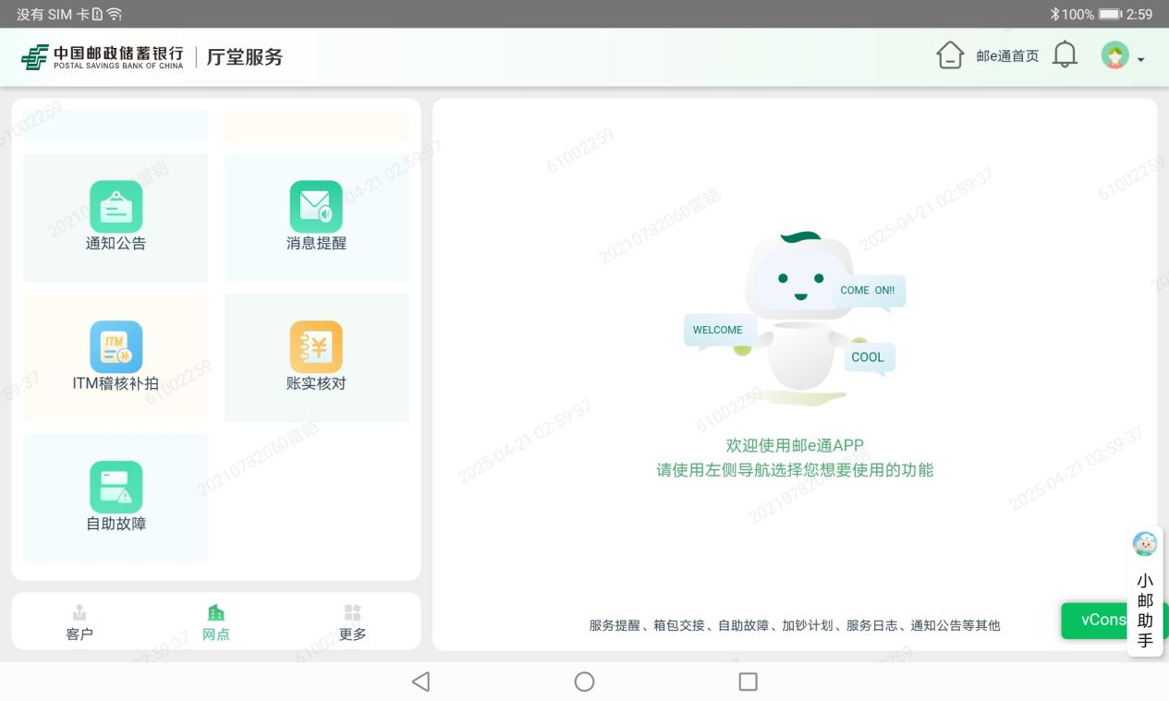

2.选择事项，填下面对应的表单数据。

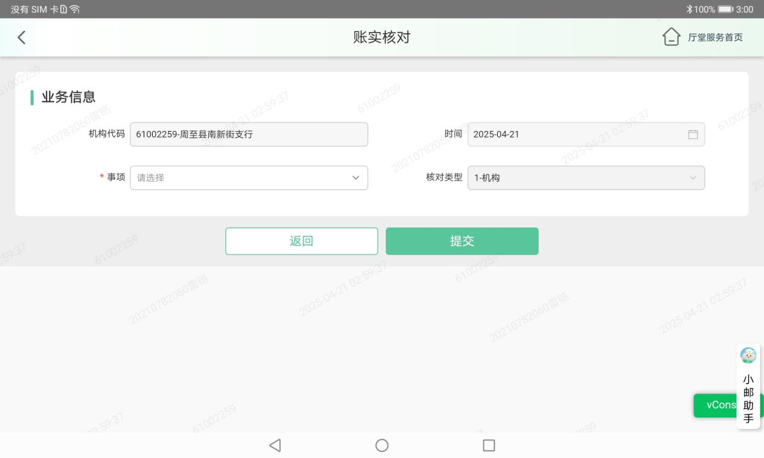

3.影像拍照之后点击提交，提示核对成功即可。

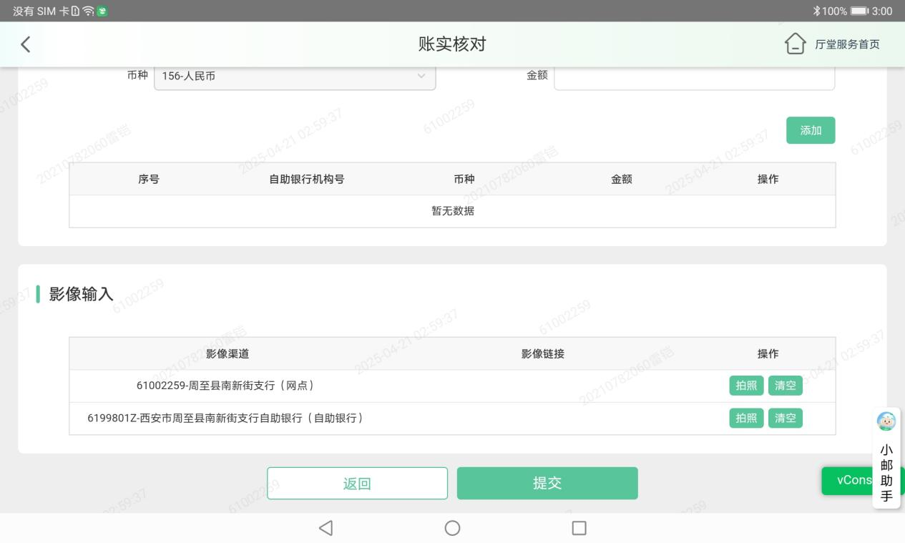

### 注意事项

仅支行长（403角色）账号可见这个交易